UNIVERZA V LJUBLJANI
FILOZOFSKA FAKULTETA
ODDELEK ZA ETNOLOGIJO IN KULTURNO ANTROPOLOGIJO

DIPLOMSKO DELO

LJUBLJANA, 2013 TADEJ MURKOVIČ

UNIVERZA V LJUBLJANI
FILOZOFSKA FAKULTETA
ODDELEK ZA ETNOLOGIJO IN KULTURNO ANTROPOLOGIJO

TADEJ MURKOVIČ

»Vedra«
Prežitek nekdanjega vaškega običajnega prava ali zgolj karnevalsko veseljačenje

Diplomsko delo

Študijski program:
Etnologija in kulturna antropologija

Mentor: izr. prof. dr. Vito Hazler

Ljubljana, 2013

Izvleček
»Vedra« - prežitek nekdanjega vaškega običajnega prava ali zgolj karnevalsko veseljačenje
Diplomsko delo skuša opisati in predstaviti pojav, ki se imenujejo vedra ali štrjak. Gre za predpustno prireditev, ki jo danes zasledimo le še v vaseh Svetega Jurija ob Ščavnici in Male Nedelje. Ime je dobila po stari vinski meri »vedri« (ki v današnjih enotah meri okrog 57 litrov) in »štrjaku« (ki meri okrog 150 litrov). Prireditev izhaja iz rituala (že iz 19. stoletja), da je moral vsak novi gospodar, ki se je v vas priselil, in je postal lastnik zemlje, vaščanom darovati mero vina, ki so jo nato skupno izpili. Danes vedro prirejajo v dvaindvajsetih vaseh, značilno pa je, da je namenjena le prebivalcem ene vasi (z redniki izjemami). Vedro vsako leto prirejajo drugi organizatorji, prav tako pa so za udeležbo na vedri značilna posebna pravila; na primer za udeležence so obvezni predpasniki, ob vhodu je potrebno izpiti čik (določeno količino vina) itd. Značilne so tudi številke šege in rituali, kot so »krst« novih vaščanov, branje vaške kronike, pobiranje denarja za godce, obisk mask itd. Diplomsko delo opisuje praznovanje vedre v desetih vaseh, obenem pa opisuje njene skupne značilnosti ter odstopanja. Opisuje praznovanje vedre skozi čas ter izpostavlja nekatere etnološko zanimive elemente.
Ključna besede: vedra, štrjak, šege, pustovanje, Prlekija

Abstract
»Vedra« - a remainder of former village common laws or just carnival revelry
In this diploma thesis I will try to describe and present the event, called vedra or štrjak. It is a folk custom, which is celebrated in the time of Shrovetide and is nowadays practiced only in regions around the village Sveti Jurij ob Ščavnici and Mala Nedelja. This custom got its name after an old wine measure called »vedra« (in today's measures it contains about 57 litres) and »štrjak« (it contains about 150 litres). This event originates from an old ritual, already practiced in the 19. century. Every newcomer, who possessed a piece of land, had to give other villagers a certain amount of wine, which they drank together. Vedra is now organised in 22 villages and it is commonly intended for each individual village. Each year it is organised by different people and there are also several rules for participation: every participant is obliged to wear an apron, at the beginning everybody has to drink »čik« (an amount of wine)… There are also many customs and rituals, such as »baptism« of newcomers, reading of the village chronicle, collecting the money for musicians, mask visits… This diploma thesis describes the celebration of vedra in ten different villages and at the same time it describes some of the common characteristics and some differences. It also describes the celebration of vedra throughout time and exposes some of the ethnologically interesting moments.
Key words: vedra, štrjak, customs, Shrovetide celebration, Prlekija

Kazalo
- Uvod ……………………………………………………………...…….….4
- Metode dela in metodološka izhodišča……………………………...……..5
- Problematika raziskovanja šeg in navad……………………………..….....6
  - Predstavitev temeljnih pojmov …………………………………..……..
  - Problematika raziskovanja vedre in štrjaka ……………………….…...8

- Predstavitev obravnavanega območja – Prlekija …………………...….….10
- Pustni čas v Prlekiji ………………………………………….………........13
- Vedra in štrjak kot problem etnološkega raziskovanja ……………….......18
  - Razširjenost pojava ………………………………………………..…
  - Omembe vedre in štrjaka v virih ………………………………..…...19
  - Različne teorije o nastanku vedre in štrjaka ........................................21
  - Primerjava vedre z opisom »sosečke« Ljudevita Pivka iz leta 1911....24
    - Opis »sosečke« po Sergiju Vilfanu…………………………...
    - Opis »sosečke« po Ljudevitu Pivku …………………….…….25
    - Primerjava značilnosti sosečke in vedre ali štrjaka …….…….29

- Opisi praznovanj vedre po vaseh obravnavanega območja ………….…...31
7.1. Štrjak v Biserjanah ……………………………………………………………...
7.2. Vedra v Bolehnečicih …………………………………………………………..39
7.3. Vedra na Čakovi ……………………………………………………………......45
7.4. Vedra v Berkovcih ………………………………………………………..……51
7.5. Vedra v Dragotincih ………………………………………………………...….55
7.6. Vedra na Blagušu ……………………………………………………...……….59
7.7. Vedra v Sovjaku …………………………………………………………...…...66
7.8. Vedra Stara Gora, Terbegovci, Gabrc in Kokolajnščak ………………………..75
7.9. Vedra v Drakovcih ……………………………………………………………..85
7.10. Vedra v Bučkovcih ……………………………………………………………92

- »Pustni plesi« - pustovanja v drugih okoliških vaseh ……………..……..96
- Analiza in primerjava oblik praznovanj v izbranih vaseh …………..…..101
  - Skupne značilnosti prirejanja veder ……………………………..…..
  - Odstopanja pri prirejanjih veder ………………………………….....102
  - Lokalne posebnosti, »prežitki« nekaterih šeg ……………………….103
- Sklep ……………………………………………………………………..111
- Viri in literatura ……………………... ………………………………….113
- Seznam sogovornikov – informatorjev……………………….……...…..116
- Seznam fotografij ……………………………………….…….…………118
- Priloge …………………………………………………………………...120

- Uvod

Že kot otrok sem v pustnem času v Prlekiji dostikrat zasledil besedo »vedra«, navadno v obliki, »gremo na vedro«, »bili smo na vedri«. Sprva sem si laično predstavljal, da gre za dejansko vedro, odprto posodo z ročajem, ki služi prenosu tekočine. Kasneje sem izvedel, da prebivalci vasi Svetega Jurija ob Ščavnici in nekaterih okoliških vasi, tako poimenujejo predpustno vaško srečanje, ki se ga smejo udeležiti le vaščani ene vasi, z nekaj izjemami.
Čeprav v moji domači vasi Bodislavci (pri Mali Nedelji) vedre ne prirejajo, me je ta tema zelo pritegnila, saj sem ugotovil, da takšnega pojava drugje ne zasledimo, ter da gre za neke vrste »posebnost območja«. Sicer sem se vedre udeležil le po polnoči, kot »maska«, ko so na večini veder zaželene maske tudi iz drugih vasi. Takrat me je tematika vedre še posebej pritegnila, predvsem iz etnološkega stališča, saj sem ugotovil, da se na takšnih vaških srečanjih zvrstijo številne značilnosti in posebnosti, skorajda prežitki nekaterih starih šeg in ritualov. Zato sem se odločil temo »vedra« ali »štrjak« obdelati tudi v diplomski nalogi.
Ko sem se začel podrobneje zanimati o tem vaškem srečanju, sem ugotovil, da ga prirejajo skoraj v vseh vaseh današnje občine Sveti Jurij ob Ščavnici ter nekaterih okoliških vaseh, obenem pa sama »vedra« ali »štrjak« nima natančno določene oblike, zato se v vsaki vasi praznovanje nekoliko razlikuje. Čeprav so si praznovanja navzven podobna, se razlikujejo v tem, kdo vedro prireja, kako je organizirana, kako vabijo, kakšne šege imajo organizatorji vedre ob predaji organizacije vedre naslednjim organizatorjem, itd.
Zato sem se odločil raziskati posamezna praznovanja vedre v različnih vaseh ter skozi to primerjati njihove značilnosti, posebnosti, v čem se razlikujejo, ter kakšen je njihov namen. Moj namen je opazovati tudi šege in rituale, ki se ob praznovanju vedre pojavljajo, poiskati podatke o njih ter jih uvrstiti v širši kontekst.
Pri vedri me je najbolj pritegnilo to, da gre za nekakšno protiutež skomercializiranim pustnim prireditvam v drugih krajih (primer Ptuj), saj pri vedri gre za nekakšno zaprto vaško zabavo, ki ima vsako leto v glavnem ustaljen potek, obenem pa se poudarjajo tradicija, kmečkost, domačnost.

- Metode dela in metodološka izhodišča

Diplomsko delo sem zasnoval tako, da je razdeljeno na dva dela. Teoretični del je namenjen predstavitvi samega pojava vedra ali štrjak, predstavitvi razširjenosti pojava, omemba vedre in štrjaka v virih, predstavitvi različnih teorij o nastanku vedre ter primerjavi pojava z opisom sosečke iz članka Ljudevita Pivka. Drugi, empirični del zajema opise veder različnih vasi v današnjih občinah Sveti Jurij ob Ščavnici, Križevci pri Ljutomeru in Ljutomer. Obenem sem na koncu naredil še raziskavo prirejanja vaških pustnih plesov, ki so v številnih primerih zelo podobni vedram in obratno (predvsem v preteklosti).
V teoretičnem delu sem se opiral na vire, ki se navezujejo na obravnavane teme, poleg tega pa sem na nekaterih mestih uporabil tudi podatke s terena, kjer gre za pisna in ustna izročila. Mimo tega nisem mogel, saj v nekaterih primerih (na primer teorije izvora vedre) pisnih virov na to temo sploh ne najdemo. V drugem, empiričnem delu, sem se naslanjal na podatke in informacije s terena, bodisi na ustne vire ali pisne vire, ki jih hranijo sogovorniki, navadno »predsedniki vedre«, to so tisti, ki vsako leto skrbijo, da vedro v vasi organizirajo.
V teoretičnem delu sem se tako navezoval na Sergija Vilfana, kjer v glavnem opisuje vaško skupnost – sosečko, ki je imela v tem delu Slovenije velik vpliv, v povezavi z njo pa najdemo tudi povezavo s samim pojavom vedre. V opisih starejših pojavov in posebnosti sem se navezal na starejše vire, ki se nanašajo na omenjeno območje (Josip Pajek, Ljudevit Pivko, Matej Slekovec).
Večino informacij, ki sem jih uporabil v diplomi, sem zbral na terenu. Teren sem opravljal v času od maja do septembra 2013, sistem izbora sogovornikov (informatorjev) pa sem imel tak, da sem v vsaki vasi poskušal najti tiste, ki so z vedro bolje seznanjeni (predsednike vedre) ter najstarejše posameznike, ki se spomnijo praznovanja vedre v vasi še v prvi polovici 20. stoletja. Obenem sem poleg teme vedre na terenu raziskoval še vaške grbe ter nekatere šege.

- Problematika raziskovanja šeg in navad

3.1. Predstavitev temeljnih pojmov

Ker sta vedra in štrjak povezana s številnimi šegami, pa tudi za njiju bi lahko rekli, da imata v nekaterih primerih značilnosti rituala (sprejem novega gospodarja ipd.), sem se odločil, da bom v diplomskem delu uporabljal termina šega in ritual.
Termin šega v etnologiji (po Niku Kuretu) pomeni podedovano ali prevzeto, družbeno priznano, obvezujoče ravnanje posameznika ali skupnosti ob določeni priložnosti, z namenom da se vzdigne nad vsakdanjost. Obliko šege določajo prvine, ki simbolno izražajo prvotno čarno, obredno vsebino in namen šege (voda ima očiščevalni pomen, hrup odganja zle duhove). Ko se simbolna vsebina izgubi, pozabi ali jo drugače razumejo, se ohrani le v določenem času in okoliščinah kot navada (Baš 2004: 600).
Če se navežemo konkretno na primer pojava vedre, ugotovimo, da imajo nekateri njeni elementi značilnosti šege, obenem na vedri zasledimo tudi prvine, ki naj bi izražale prvotno obredno vsebino – hrup, uporaba vode pri krstu novega gospodarja (očiščevalni pomen) itd.
Navada je ob določenem času in okoliščinah ponavljajoče se ravnanje ustaljenih oblik. Ločijo se navade posameznika v osebnem življenju, v njegovem razmerju do okolice in navade skupnosti. Človek si pridobiva navade od rojstva ob vsakdanjih, v zaporedju ponavljajočih se opravilih, ob privzgoji vedénja, ki ga zahteva družbeno okolje; glede nanj so lahko navade tudi kmečke in mestne, uglajene, tuje, moške in ženske (Baš 2004: 360).
Beseda navada se sicer pogosto neustrezno uporablja kot sopomenka za šego in obratno, saj je v etnologiji najpogostejša zveza šege in navade. Sam v diplomski nalogi termina navada nisem uporabljal, razen v primerih »navadno«, ko sem navajal nekaj, kar se najpogosteje dogaja ali kaj je najobičajnejše – kar pa ima povsem drugo strukturo, pomen (na primer: navadno s seboj prinesejo krofe).
Sodobna etnološka veda zavrača iz srbohrvaškega oziroma hrvaškega jezika prevzeto besedo običaj za sopomenko šege. Običaj naj bi sicer imel enake lastnosti oziroma značilnosti kakor šega, vendar smo zaradi domačnosti in »slovenskosti« v zadnjem času bolj naklonjeni terminu šega.
Kakor piše Saša Poljak Istenič, je Kuret »po vsebini ločil šege, ki temeljijo na verovanju (poganskem, krščanskem), simbolično ponazarjajo odnos ali pa simbolično povzdignejo neko pomembno dogajanje v skupnosti, poudarjajo njegovo slovesnost in nevsakdanjost, lahko tudi z družabno-zabavnimi vsebinami« (2008: 356). Pri vedri vidimo, da gre za to zadnje, poudarjanje slovesnosti in nevsakdanjosti z družabno zabavnimi vsebinami (če opazujemo obred sprejemanja novega gospodarja – glej opis sprejema novega gospodarja na Čakovi, ali na sosečki na Dravskem polju).
Prav tako sem v diplomski nalogi uporabljal besedno zvezo »vedro praznujejo«, saj se mi je zdel omenjeni glagol (praznovati) najprimernejši. Kot pojasnilo navajam definicijo praznika, po Kuretu: Praznik je dan posebnega pomena v življenju posameznika ali skupnosti, ki se praviloma na različne načine obhaja vsako leto. Na praznik ljudje počivajo (praznujejo), se oblečejo v praznično obleko, sprejemajo oziroma izrekajo čestitke, privoščijo si praznične jedi, prirejajo proslave (Baš 2004: 463).
Poleg osebnih praznikov poznamo tudi praznike skupnosti, podvrsta tega so vaški ali krajevni prazniki, katerim ustreza vedra. Za samo vedro ali štrjak lahko rečemo, da gre za praznik, saj se ujemata z definicijo; saj je dan praznovanja vedre ali štrjaka pomembnega pomena v življenju skupnosti (vaške skupnosti) kot posameznika (na primer za novega gospodarja). Prav tako na vedri ljudje praznujejo, obenem se oblečejo v nošo, ki danes sicer ni značilna za vsakdan, privoščijo si praznične jedi (pustne jedi) itd.

3.2. Problematika raziskovanja vedre ali štrjaka
Problematika raziskovanja omenjenih pustnih prireditev se kaže v več segmentih. Najpogostejši problem, s katerim se srečamo, je sámo poimenovanje pustne prireditve – vedre. Večina prebivalcev vasi, v katerih prirejajo vedre, meni, da se poimenovanje pustne prireditve (vedra) nanaša na dejansko »vedro« (predmet)– leseno (tudi pločevinasti ali plastični) odprto posodo z ročajem, ki služi prenašanju tekočine. Na terenu zasledimo tudi več (dvomljivih) ustnih virov, ki pravijo, da so vedróši (tisti, ki se udeležijo vedre) nekoč na vedro prinesli pijačo (vino ali jabolčnik) v vedru. Vsi ti viri so sekundarnega značaja, informatorji so jih prenesli po besedah drugih, medtem ko najstarejši živeči informatorji (rojeni v 20. letih 20. stoletja) tega ne pomnijo, po njihovih besedah so pijačo na vedro prinesli v pütrah (lončenih posodah z ozkim grlom), flakšah (majhnih lesenih sodčkih) in spletejákih (pletenih steklenicah).
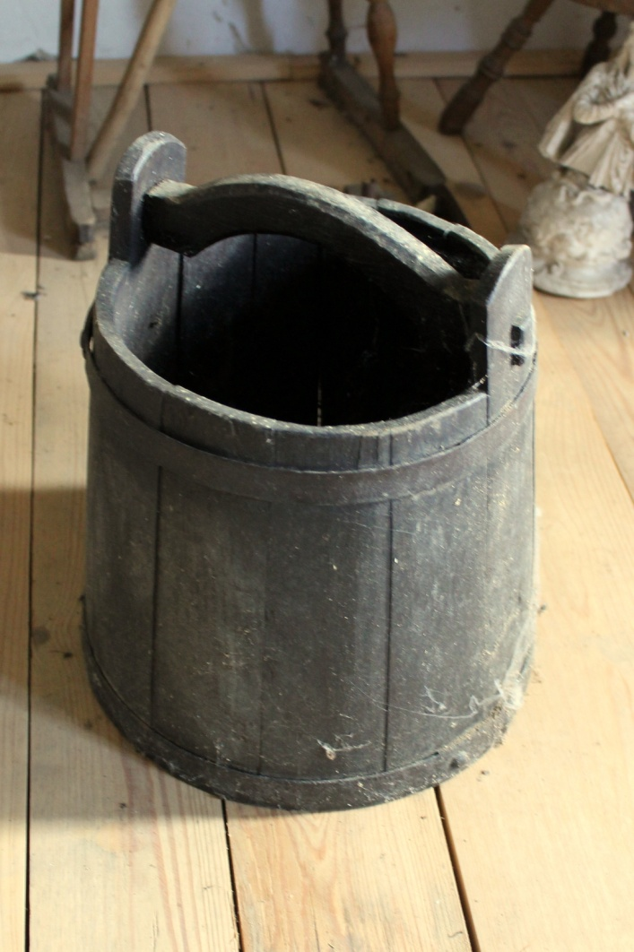
Slika 1: Vidrica - staro leseno vedro (iz konca 19. stoletja), ki je bilo v uporabi na območju Murskega polja in Slovenskih goric (foto: Tadej Murkovič, 3.9.2013; predmet hrani Franc Trstenjak, Čakova)

Prav tako v krajih, kjer prirejajo vedro, vedra (odprte posode z ročajem, ki držijo okrog 15 litrov) nikdar niso imenovali vedro ali vedra, temveč vidríca, kanta ali ajmar. To je še dodaten dokaz, da se pustno praznovanje vedra ne imenuje po dejanskem vedru (posodi z ročajem), temveč stari prostorninski meri, količini pijače, ki se popije na praznovanju vedre (jo daruje novi gospodar).
Torej se pustno praznovanje vedra imenuje tako kot štrjak, po votli prostorninski meri. Pred uporabo današnjih merskih enot so uporabljali stare dunajske mere, kjer je bila vedro prostorninska mera za tekočino, ki je v današnji meri merila 56, 598 litra (glej Gojčič 2010; nepodpisano 1875: 135). Stare mere so 1. januarja 1876 zamenjale nove (litri, metri), zato so se stare mere začele počasi pozabljati.
Tako je vedro kot prostorninska mera danes izginilo iz uporabe in govorice, nista pa še izginila štrják in polovják. Štrjak (izgovorjava štrjók) je prav tako prostorninska mera za tekočino, ki bi naj merila približno dve vedri, v ljudski govorici okrog 150 litrov, polovják (izgovorjava polovjók) pa dva okrog 300 litrov. Ponekod še danes s temi merami poimenujejo lesene sode za vino.

Predstavitev obravnavanega območja – Prlekija

Območje moje raziskave zajema ozemlje dela Slovenskih goric in Murskega polja. Pojav vedre danes zasledimo le v vaseh župnije Sveti Jurij ob Ščavnici in v novejšem času v vaseh župnije Mala Nedelja. Vedro z daljšo tradicijo zasledimo tudi v Berkovcih, ki danes spada v občino Križevci pri Ljutomeru., sicer pa v faro Sveti Jurij ob Ščavnici.
Prebivalci vseh vasi, v katerih prirejajo vedro, sebe poimenujejo in predstavljajo kot »prave Prleke«. Čeprav vemo, da meje Prlekije ne moremo jasno določiti, saj ne gre za uradno določene meje, lahko mejo Prlekije opazujemo predvsem po tem, za kaj se imajo posamezni prebivalci robnih delov območja – ali se imajo za Prleke ali ne. Na terenu nekateri sogovorniki omenjajo ustne vire starih mož, ki naj bi govorili, da bi naj bil prav Sveti Jurij ob Ščavnici »glavno območje oziroma središče Prlekije«. Opozorim naj, da gre za ustne vire, hkrati pa delitev na takšne segmente ni mogoča, saj veliko krajev v Prlekiji meni, da so prav oni tisti, kjer živi najbolj značilno prleško prebivalstvo.
Baš pravi, da so »Prleki prebivalci dela Ptujskega polja (v 2. pol 19. stoletja), vzhodnih Slovenskih goric in Murskega polja; območje se imenuje Prlekija. Ime je pisno izpričano od začetka 20. stoletja, izvira iz posmehovanja drugih krajev narečni besedi prle, prej. Prleško narečje je skupno vsemu območju. V predindustrijski dobi so Prleki pogosto razvijali kmečko samodrštvo in konservativno miselnost. Prleški kmetje so se izrazito ločevali od želarjev in viničarjev. Razvili so čut pripadnosti soseski in kraju. O tem pričajo tudi vaški grbi, z njimi so se Prleki postavljali ob številnih slovesnostih. Pri delu in v nesreči si radi pomagajo, so družabni, vesele narave, marsikdaj bahavi. Spričo navezanosti na zemljo se niso izseljevali, čeprav je bila Prlekija gosto poseljena« (Baš 2004: 478).
V zgornji definiciji so strnjene temeljne značilnosti Prlekije. Danes pod pojmom Prlekije večinoma razumemo območje občin Ljutomer, Križevci pri Ljutomeru, Sveti Jurij ob Ščavnici, Ormož, Središče ob Dravi, Sveti Tomaž in Veržej. Seveda mej občin ne moremo povezati z mejo Prlekije, saj je vprašanje prleštva zelo vprašljivo predvsem na mejnih krajih (Gornja Radgona, Radenci, Juršinci itd.) Avtor v zgornji definiciji navaja, da poimenovanje območja izhaja iz besede prle (prej), ki naj bi že skoraj izginila iz prleških krajev, vendar jo v okolici Svetega Jurija ob Ščavnici nekateri starejši prebivalci še uporabljajo.
Tudi Makovec piše, da »pod pojmom Prlekija danes ne poznamo nekakšne teritorialne upravne enote /…/ Prleki so naziv za ljudstvo, ki živi na določenem delu dežele Štajerske, če uporabimo ta stari izraz« (Makovec 1995: 9). Gre torej za območje na severovzhodu Štajerske regije, ki sega do reke Mure – kjer se začne Prekmurje. Danes si Prleki zelo prizadevajo, da jih drugi ne bi enačili s Prekmurci, saj gre za dve različni skupini ljudi, ki se po številnih stvareh ločita. Prekmurje je namreč že v času Avstro-Ogrske spadalo pod Ogrsko, Prlekija pa pod štajerski del monarhije. Ločnica je nastala tudi zaradi tega. Poleg tega se pokrajini močno razlikujeta v govoru – narečju, saj ima Prlekija več nemških prenešenk, Prekmurje pa madžarskih. Prav tako je prleško narečje bolj robato, medtem ko je prekmurščina znana kot narečje z bolj izrazitim zavijanjem samoglasnikov. Razlika se kaže tudi v ljudski glasbi, ki je v Prekmurju bolj podobna madžarskemu tipu, medtem ko je prleški del bolj podoben vseslovenskemu (alpskemu) tipu. Ločnica je tudi v ljudskih pesmih – v načinu petja, saj je v Prekmurju značilno dvoglasje in enoglasje (podobno kot pri Madžarih), medtem ko v Prlekiji prevladuje vseslovensko triglasje (dvoglasje z basom). V preteklosti (druga polovica 19. stoletja) so v Prekmurju prevladovale manjše kmetije, saj so se ozemlja delila, medtem ko so na prleški strani, na Murskem polju bili večji kmetje, ki so imeli večje posesti in so tako razvili posebno gospodarsko avtonomijo, kar se je odražalo tudi v družbenem življenju in drugje. Prav pri večjih kmetih se je kasneje razvila tudi močna zavest, ki jo danes opazujemo kot »zavest o prleštvu«.
Miran Puconja piše, da »nesporno sodi prleštvo v kategorijo ljudstva in ljudskosti. Kakor pojem ljudstvo utemeljuje Rajko Ložar v Narodopisju Slovencev, bi po analogiji tudi v okviru pojma Prlek in prleštvo lahko govorili o ˝etnografskem narodu˝. Mišljena je tista stopnja narodovih praprvin kot je pleme, tudi župa, širša človeška skupnost, kar vse so komponente kasnejšega naroda« (2007: 99).
Prleško samozavest in samodrštvo povezujejo z močno navezanostjo na zemljo ter sorazmerno dobrim gospodarskim stanjem na Murskem polju, kar je botrovalo ekonomski neodvisnosti in avtonomnosti. Iz tega naj bi izhajal tudi značaj prleškega človeka, ki ga v glavnem opisujejo kot veselega in vedrega (glej Trstenjak 1968: 71-110). Čeprav se takšno iskanje karakteristik v antropološkem pogledu ne zdi sprejemljivo, ga naj vseeno omenim.

Franjo Baš je o Prlekiji in Prlekih zapisal: »Prlek je delaven, odločen, vesel, gostoljuben in bahat, v nezgodah pa flegmatičen. Veselost in flegmatičnost ga vodita k površnosti, oziroma ga odvračata od poglobitve. Učinkovitost mu ugaja, zato stoji Prlekija estetsko in poleg tega tudi higiensko višje kot katerakoli druga slovenska pokrajina. Veselost ustvarja zabavna prleška gostuvanja, stremljenje po učinkovitosti pa formalizem, iz česar so se razvili razni obredi na gostuvanjih. Bahatost pa zahteva reprezentanco« (Makovec po Baš 1995: 8).
Tudi Trstenjak omenja podoben opis značaja, ki naj bi bil predvsem vesele narave, kar se izraža tudi v številnih segmentih ljudske kulture (vaških grbih, šegah, gostijah, ljudskih pesmih itd.) Če bi se navezali na to, bi lahko rekli, da je tudi vedra ali štrjak nekakšen pokazatelj prleškega značaja. »Ljudski običaji so namreč po svoji vsebini ˝projekcija˝ ljudske duše in kot taki nehote veljaven in zanesljiv vir - metodično neizdelan – projektiven test kolektiva kot celote« (Trstenjak 1968: 72).
Poleg omenjenih skorajda »značajskih stereotipov« so značilnosti območja Prlekije še vedra, vaški grbi (ki jih imajo skoraj vse vasi), kasaške dirke, ki imajo dolgoletno tradicijo, klopotec pridelovanje bučnega olja, nekdaj razširjeni mlini na veter in rečni mlini (na Muri), zaščitena jed »Prleška tünka«; Prlekija je znana tudi po tem, da se je v Ljutomeru odvijal prvi slovenski tabor (za zedinjenje Slovenije); iz Prlekije pa izhaja tudi veliko znanih ljudi, kot so dr. Franc Miklošič (jezikoslovec), Stanko Vraz (prvi slovenski folklorist), dr. Karol Grossmann (prvi slovenski filmski posnetek), dr. Anton Trstenjak (teolog in psiholog), Anton Krempl (narodni buditelj), Slavko Osterc (skladatelj), Edvard Kocbek (pisatelj in politik), Janez Puh (izumitelj) in številni drugi.

- Pustni čas v Prlekiji

Pust v Prlekiji ima značilnosti pusta širšega območja Severovzhodne Slovenije. Opisal bom nekatere pustne značilnosti, ki so značilne za območje, ki ga obravnavam v diplomskem delu, se pravi Prlekijo (del Murskega polja in Slovenskih goric), v okolici današnjih občin Sveti Jurij ob Ščavnici, Križevci pri Ljutomeru in Ljutomer. Značilnosti bom opisal na način, kot opisujem vedro, navedbe virov (po Niku Kuretu) skupaj s podatki, ki sem jih zbral na terenu.
Na tem območju je bilo pustno šemljenje še do začetka dvajsetega stoletja moška domena, saj so se šemili predvsem fantje in moški (glej Kuret 1998: 28). V začetku dvajsetega stoletja naj bi se po ustnih virih to začelo spreminjati, saj so se smela šemiti tudi dekleta, čeprav je šemljenje še zmeraj ostalo v moški domeni.
V začetku dvajsetega stoletja, pa približno do sedemdesetih let dvajsetega stoletja, je bilo na tem območju ohranjenih še veliko šeg povezanih s pustom, ki so se počasi izgubile in so jih zamenjale druge. Na obravnavanem območju sicer ne zasledimo podatkov o kurentih ali korantih, picekih, vilah in Borovem gostüvanju in nekaterih drugih šemskih likih, značilnih za sosednja območja, zasledimo pa (še v dvajsetem stoletju) orače, rüso, medveda, babo, ki nese deda, pepelnice, pogreb pusta, vlečenje hloda ali kopanje in druge pustne like in značilnosti.
Na pustni torek so se v Prlekiji nanašale številne vraže. Takšna vraža je prepoved šivanja na pustni torek, saj naj bi se s tem kokošim zašili zadki, in ne bi nesle jajc. Razširjena je bila tudi vraža, da so na pustni torek gospodinje na dvorišče položile obroč (od soda) ter vanj kokošim nasule zrnje. S tem naj bi si zagotovile, da bi kokoši nesle jajca v gnezdih. Poleg tega je bilo na pustni torek v navadi pred zoro luščiti semensko koruzo, saj naj bi to pomenilo dober pridelek (glej Pajek 1884: 196).
Pustne jedi, značilne za obravnavano območje, so kislo zelje, pečena svinjska rebra, klobase in krofi, podobno kot na širšem slovenskem ozemlju. Krofe so še v drugi polovici dvajsetega stoletja delali na drugačen način kakor danes - iz testa so z modelom izrezali krog , na sredino naredili kupček marmelade in čez položili še en krog iz testa ter vse skupaj stisnili, da se je sprijelo. Nato so krofe spražili (ocvrli) ali položili v posodo ter pekli v krušni peči. Pečene krofe so tako lahko jedli tudi na pepelnico (saj niso bili narejeni v masti). Danes večina gospodinj krofe polni po tem, ko so ocvrti (v olju), nekoč pa so jih torej polnili že pred cvrtjem.
Pust ali fašenk, kakor ga na obravnavanem območju imenujejo, naj bi bil v dopoldanskem času namenjen obhodu otrok po hišah, v popoldanskem času pa naj bi bil namenjen odraslim. V torek že zgodaj zjutraj in v dopoldanskem času so po hišah hodili zamaskirani otroci, šeme ali maškare, ki jih na obravnavanem območju imenujejo fašenki. V začetku 20. stoletja so bili preprosto našemljeni, navadno so si iz papirja izrezali naličje, iz njega izrezali odprtino za oči (včasih tudi nos in usta), ter jo pobarvali, včasih pa so si le obraz namazali s sajami ali z ogljem narisali brke. Na glavah so nosili iz tršega papirja narejene stožčaste kape, na katere so bili prišiti pisani trakovi. Oblekli so si narobe obrnjene suknje, včasih so si trakove pritrdili tudi na palico in nanjo obesili manjše glinene zvončke, ki so jih v ta namen izdelovali vaški lončarji. Hodili so od hiše do hiše, najpogosteje v manjših skupinah, ko pa so prispeli do hiše, so navadno vprašali: »Vam žiher (smemo) zaplešemo za debelo repo?« Ko so domači to potrdili, so fašenki zaplesali, bodisi so poskakovali na mestu ali so se držali za roke ter plesali v krogu. Domači so jih obdarili s krofi, jajci ali denarjem, redko s klobaso. Kot sem omenil, so nekateri lončarji otrokom ob pustu delili tudi manjše zvončke ali glinaste ptičke, kukavice (piščalke v obliki ptice) in podobno.
Še v sedemdesetih letih so bili v Slovenskih goricah in na delu Murskega polja značilni tudi pustni orači. Navadno je šlo za skupino mlajših fantov (otrok), ki so orali za debelo repo. Navadno so v ta namen uporabljali enostaven leseni plug, dva ali trije fantje so plug vlekli, eden pa je plužil in pokal z bičem. Eden izmed fantov je navadno nosil koš, v katerega so polagali zbrane darove.
Pustno (torkovo) dopoldne je bilo torej namenjeno otrokom, popoldne in večer pa mladini in odraslim. Po večerih so se navadno zvrstila razna pustna rajanja, ki jih bom kasneje opisal v poglavju »pustni plesi«. Čez dan so si otroci in mladina postavljali »igralnice«, razne vrtiljake in gugalnice. Skoraj povsod po Prlekiji so postavljali ringlšpile (vrtiljake). V zemljo so zabili plužna kolesca ali kol, na katerega so posadili leseno kolo. Preko tega kolesa so položili lestev ter se tako vrteli (glej Makovec 1995: 109). Pogoste so bile tudi gugalnice, ki so jih navadno postavljali v listjakih ali parmah (prostorih za shranjevanje listja in slame). Z verigami ali vrvmi so na dveh straneh pripeli desko ter se tako gugali in skakali v listje ali slamo. Kuret meni, da v pustnem guganju verjetno tiči star magični pomen (Kuret 1984: 173).

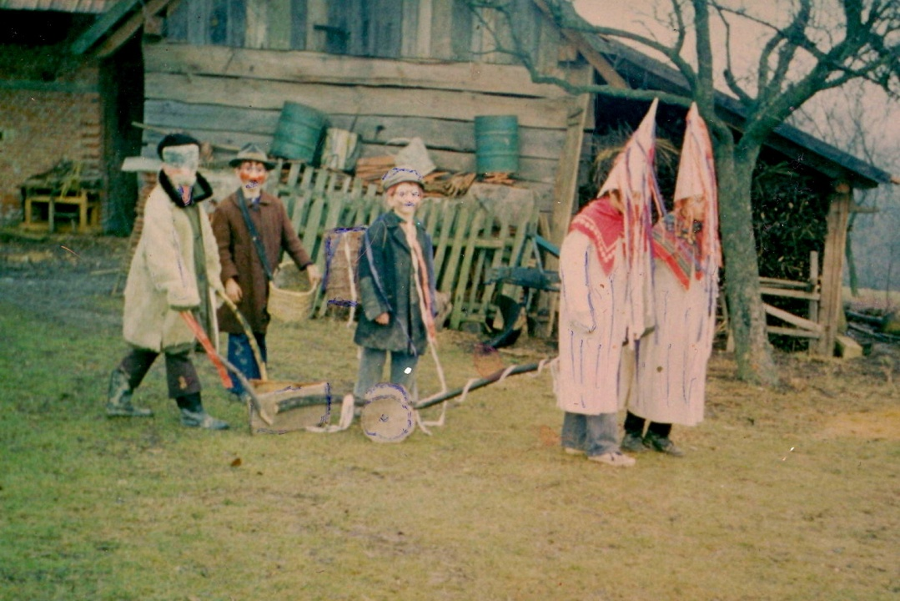
Slika 2: Pustni orači (otroci), na Ženiku leta 1975, Dva kuja (konja) vlečeta lesen plug, tretji pluži, četrti za njim seje (pleve), peti s košem pa pobira darove (foto: Jakob Šešerko, 1975; hrani družina Čuš, Ženik)
Pustni lik, ki so ga pogosto vodili fantje, je bila rusa ali rüsa. Predstavljala sta jo dva fanta, ki sta si na ramena naložila leseno ogrodje ali krüšjak – leseno ogrodje, na katerem so shranjevali kolače kruha. Vse skupaj je bilo pokrito s ponjavo, navadno iz vrečevine. Fant, ki je stal spredaj, je imel v rokah na palici leseno glavo, podobno konjski ali kravji, ki je imela gibljivo čeljust. Ruso je gonil eden izmed fantov, z njo pa so uganjali razne burke (želeli so jo prodati, pomolsti, zabrejiti ipd.). Otroci so se ruse navadno bali.
Če v vasi ni bilo gostije, so jo včasih šaljivo uprizorili. Uprizorili so svatbeni sprevod z ženinom, nevesto ter svati in godci. V sprevodu so hodili po vaseh in obiskovali znance (Kuret 1984: 177). Po ustnem izročilu naj bi še v začetku dvajsetega stoletja, v primeru, da se v vasi ni poročilo nobene dekle, vlekli hlod ali svinjsko korito.
Kuret opisuje (iz Svetega Jurija ob Ščavnici) lik medveda. »Medved si je potegnil žensko nogavico čez glavo, v del, ki mu je visel čez glavo, si je nabasal sena. Sicer je bil zavit v slamo« (Kuret 1984: 177). Šlo naj bi za star lik, ki pa je sčasoma izginil. Po ustnih izročilih, naj bi se omenjeni lik najdlje ohranil na gostijah (v okolici Svetega Jurija ob Ščavnici). V medveda se je drugi dan poroke, ko so godci in svatje hodili od hiše do hiše ter budili goste in jih ponovno vabili na gostijo, našemil eden izmed godcev. V ta namen so ga popolnoma prekrili s slamo, tako da so ga obložili s slamo ter ovili z vrvjo. Prekrili so mu tudi obraz, da so se mu videle le oči. Tega medveda so šaljivo gonili od hiše do hiše ter z njim uganjali razne burke. Pri zadnji hiši, navadno tam, kjer so bili domači bolj zadržani, so medveda slekli. Nekdo je medvedu na hrbtu prerezal vrv, nato pa je tekal po hiši tako dolgo, dokler ni z njega padla vsa slama.
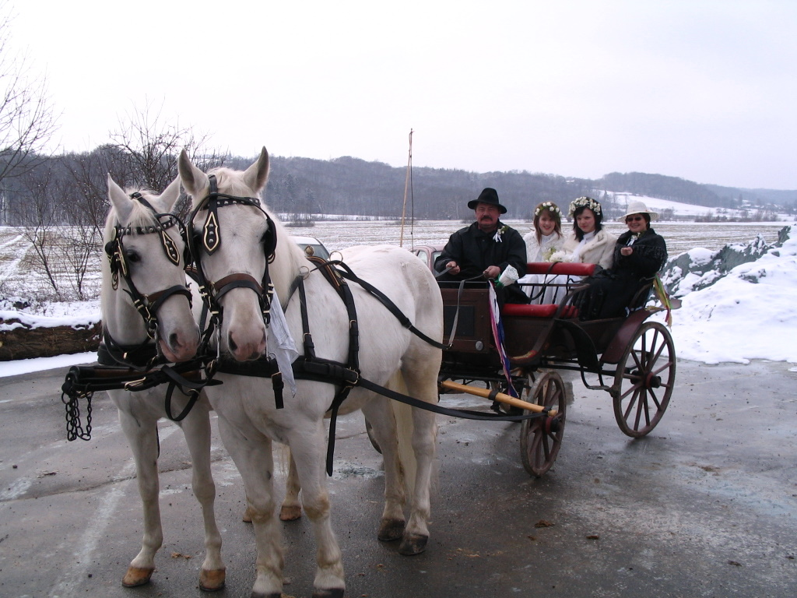
Slika 3: Zapravljivček s svatevcama (družicama) in starešinom v prikazu šaljivega pustnega gostüvanja (svatbe) pri Mali Nedelji, leta 2009 (foto: Tadej Murkovič)

Že v prvi polovici dvajsetega stoletja so v Slovenskih goricah zasledili tudi lik baba, ki v košu nese deda. Gre za lik, ki vizualno zgleda, kakor da bi ženska v košu nesla moža, v bistvu pa gre za posebno konstrukcijo, ki si jo nadene en posameznik, navadno moški. Ta lik so ponekod za šalo uporabljali tudi na drugi dan gostije (navadno so bile gostije v predpustnem času).

V popoldanskem času so bili za kraje Murskega polja in Slovenskih goric značilni jezdeci. To so bili navadno mladi fantje (s kmetij, ki so imele konje), ki so v večjih ali manjših skupinah jezdili po vaseh. Navadno so obiskovali dekleta. V ta namen so počesali konje ter jih včasih okrasili s pisanimi trakovi, nato pa so jezdili po vasi, kar sicer skozi leto ni bilo tako v navadi. Ko so prispeli k hiši, so jih domači pogostili z vinom.
Zvečer so se v večjih hišah zvrstile zabave s plesom, navadno so rekli, da gredo fašenka plesat. Na teh zabavah so rajali do polnoči, nato so s petjem in plesom prenehali, ker je nastopil post, tudi mesa niso uživali. Na nekaterih večjih kmetijah ali tam, kjer so bili ljudje bolj verni, je bilo v navadi, da so posodo, v kateri so se pred pustom kuhale mesne jedi, do velike noči pospravili, in so v postnem času kuhali v drugih posodah.
Posebnost, ki je v literaturi nisem zasledil, so bile pepelnice. Gre za pustni lik, v katerega so se šemile ženske, in so po vasi hodile na pepelnično sredo. Oblečene so bile v belo, podobno kot Lucije. Ko so prispele k dotični hiši, so zavijale z visokim glasom, se jokale ter tako žalovale za »pokojnim« Pustom. Domači so jih pogostili z vinom in pečenimi krofi – krofi, ki se niso pražili v masti.
V zadnjem desetletju se je na območju Murskega polja in Slovenskih goric precej pustnih likov izgubilo, zamenjali pa so jih novi. Skoraj so izginili pustni orači, medved in drugi liki, medtem ko nekatere (rüso, poročni sprevod) ohranjajo tudi razna društva. V zadnjih letih so tudi obhodi otrok bolj redki kot pred dvajsetimi leti, vendar še niso povsem izginili. Pogostejše so večje skupine maškar (pogosto mladih in odraslih), na določeno tematiko (poroka, pogreb, cigani itd.). Pogostejše so tudi pustne povorke in sprevodi (Ljutomer, Sveti Tomaž itd.). Eden izmed pustnih dogodkov, ki pa se ni izgubil in se je celo razširil, pa je prirejanje vedre.

- VEDRA KOT PROBLEM ETNOLOŠKEGA RAZISKOVANJA

  - Razširjenost pojava

Pojav vedre oz. štrjaka danes zasledimo le na ozkem območju. To območje zajema vasi današnje občine Sveti Jurij ob Ščavnici, vas Berkovce v današnji občini Križevci pri Ljutomeru ter dve vasi iz sosednje krajevne skupnosti Mala Nedelja, ki spada pod občino Ljutomer.

Danes vedro ali štrjak prirejajo v vaseh: Biserjane, Čakova, Jamna, Bolehnečici, Berkovci, Dragotinci, Slaptinci, Blaguš, Kraljevci, Žihlava, Ženik, Drakovci, Bučkovci, Grabšinci, vas Sovjak skupaj z vasjo Kutinci in Selišči s Kupetinci, ter štiri vasi skupno: Stara Gora, Terbegovci, Kokolajnščak in Gabrc.

Število vasi, ki vsako leto prireja vedro, se spreminja, saj v nekaterih vaseh vedre ne prirejajo vsako leto (včasih odpade v primeru, da nekdo iz vasi umre), nekatere vasi pa želijo vedro po vzoru drugih vasi spet obuditi ali na novo organizirati.
Omenjene vasi ležijo deloma na ravninskem delu Murskega polja, deloma na gričih Slovenskih goric, prebivalci vseh vasi pa se imajo za ˝prave Prleke˝, se pravi vso ozemlje spada v Prlekijo - čeprav ležijo nekatere vasi na »meji« Prlekije (npr. Kokolajnščak, Kraljevci, Stanetinci itd.).

6.2. Omembe vedre in štrjaka v virih
O štrjaku že Niko Kuret v svojem delu Maske slovenskih pokrajin piše:
»V vasi Biserjanah si priredijo vaščani dva dni pred pustom ˝štrjak˝. Tako tudi pravijo sodu vina, ki drži okoli 150 l vina. Eden izmed kmetov dá na voljo hišo, v njej v kotu postavijo sod na mizo. Vino v sodu si kupijo vaščani skupno. Zvečer se mladina zbere v hiši, jedačo prineso s seboj. Eden izmed fantov je za strežnika. Tako zdaj jedo, pijejo in plešejo. Prvi večer je mladina sama, naslednji večer pridejo gledat tudi starejši. Tako počno do pusta. Med zabavo se zvrstijo tipične igre (zbijajo ključ, podirajo valek). Opolnoči pa pridejo maškari.« (Kuret 1984: 178)
Kuret v svojem opisu štrjaka verjetno upošteva starejše pripovedi o štrjaku v Biserjanah, ko pravi da štrjak prirejajo v eni izmed večjih hiš v vasi, saj domačini trdijo, da so že stoti štrjak (leta 1970) obhajali v gasilskem domu. Prav tako piše, da si vino kupijo vaščani skupno. To sicer po pripovedi starejših domačinov ne ustreza, saj najstarejši domačini pravijo, da je moral vino darovati eden gospodar (največ dva ali trije). Morda je bilo v vasi v navadi (kot v Čakovi), da so vino vaščani darovali skupno, v primeru, da v vasi nobeden ni prevzel kmetije ali se priselil v vas.
Kuretov opis se zdi nekoliko bolj splošen, saj imamo tudi iz drugih krajev Prlekije in okolice pričevanja o tovrstnih oblikah praznovanja v pustnem času, kjer se je v večji meri zbirala mladina – kar bom v nadaljevanju imenoval »pustni plesi». S tem ko Kuret piše »naslednji večer pridejo gledat tudi starejši« kaže na to, da so starejši člani bolj pasivni, opazovalci, kar v okolici Svetega Jurija ob Ščavnici z ustnim izročilom ne moremo potrditi; saj nasprotno pravi, da so imeli glavno besedo odrasli, gospodarji, da je šlo za reševanje sporov, sprejem novih vaščanov in podobno. Možno je, da Kuret s svojim opisom kaže na druge podobne oblike praznovanja v času pusta (na širšem območju).
Enak opis biserjanskega štrjaka najdemo tudi v Kuretovem delu Praznično leto Slovencev.
Sebastjan Rous piše: »Prve tovrstne zabave (vedre) so bile že okrog leta 1800 v vaseh Jamna, Čakova, Žihlava, Biserjane. Ker so bili kmetje v Biserjanah premožnejši, so ti morali dati kar za sod ali štrjok, zato se tam zabava tako tudi imenuje in so jo po pisnem izročilu prirejali že leta 1870. Zabava je namenjena zgolj vaščanom in redkim gostom (prireditelj lahko pokliče sorodnike), ki morajo biti za to priložnost krščeni.« (2004: 98).
Avtor sklepa, da so se takšne »zabave« prirejale že na začetku devetnajstega stoletja, vendar za to nimamo pisnih dokazov, saj je literatura na no temo zelo skopa. Podobnost morda lahko najdemo v t.i. »sosečki«, ki prav tako pomeni srečanje, kar bom podrobneje obdelal v nadaljevanju. Čeprav je znano, da je bil v Biserjanah prireditelj štrjaka leta 1870 Janez Žagar iz Savinjske doline, ne vemo, ali je ta običaj prinesel s seboj (kakor nekateri menijo) ali so ga na tem območju poznali že prej. Najverjetneje so takrat začeli štrjak beležiti, saj so tudi drugod, na širšem območju (Dravsko in Ptujsko polje) poznali srečanje soseske, ki močno spominja na štrjak ali vedro.
Najstarejšo omembo vedre v časopisu sem našel v Slovenskem narodu, 5. avgusta 1939. Članek z naslovom »Danes in jutri mariborski festival« opisuje dogajanje na mariborskem festivalu, na katerem so razna društva in skupine iz vse Slovenije predstavljale šege, obredja, značilnosti svojega območja. Med njimi je nastopilo tudi deset domačinov iz Svetega Jurija ob Ščavnici, prikazali so šterjak, tri skupinske obredne prizore: valek, klüč in rusa-čarga (gre za tri zabavne spretnostne igre, ki jih na štrjaku še danes izvajajo). V članku najdemo tako kratek opis teh treh iger, obenem pa o samem štrjaku piše: »Šterjak je ohranjen le še v Biserjanah pri Sv. Jurju in v okolici ga imenujejo vedro. V starih časih je prispevala vsaka hiša vino v četrtinjak, šterjak, sod, ki drži 120 do 150 litrov. Tudi to obredje spada med izrazito pomladne običaje in izvajajo ga o pustu« (72(176): 3).
Iz opisa lahko sklepamo, da je bil morda štrjak nekdaj bolj razširjen, ko pravi »je ohranjen le še v Biserjanah«. Prav tako razberemo, da so vino vaščani darovali skupno, ga skupno izlili v štrjak, vendar ne moremo razbrati časa, saj pravi, da je bilo tako »v starih časih« (leto članka je 1939!). Članek nam tako potrjuje dolgo tradicijo pojava štrjaka, prav tako pa dokazuje, da so tudi vedre praznovali že v tridesetih letih dvajsetega stoletja.

  - Različne teorije o nastanku vedre in štrjaka

Ker v literaturi nisem zasledil nobene teorije o tem, zakaj in kdaj naj bi se vedra in štrjak pričela prirejati, sem se odločil poiskati razne razlage na terenu, večinoma po ustnih virih starejših prebivalcev vasi, v katerih prirejajo vedro. Tako sem zasledil več različnih teorij, kakšen naj bi bil začetek prirejanja vedre in štrjaka ter kakšna je bila njuna vloga in namen.
S prirejanjem vedre naj bi pričeli v večjih ravninskih vaseh, kjer so živeli pretežno večji kmetje in srednji želarji, takšne vasi so bile Čakova, Biserjane, Jamna, Žihlava, Bolehnečici, Berkovci. To so bile vasi brez vrhov, se pravi brez gričev, na katerih so živeli pretežno nižji sloji (manjši želarji, viničarji, kočarji).
V okolici Biserjan je razširjena »teorija«, da naj bi štrjak v vas iz Savinjske doline prinesel priseljenec Janez Žagar, ki je v Biserjanah kupil posestvo. To naj bi bilo v šestdesetih letih 19. stoletja, s prirejanjem štrjaka pa naj bi začeli leta 1870. Janez Žagar naj bi prvi daroval štrjak (sod, ki drži 150 litrov) vina, hrano pa so si vedraši prinesli s seboj. To tradicijo pa so ohranili vse do današnjih dni, tudi med vojnama. Sprva naj bi se na štrjaku srečevali le gospodarji, še v drugi polovici dvajsetega stoletja se je ohranila navada, da na štrjak niso smeli otroci. Namen štrjaka naj bi bil srečanje vaščanov in s tem darovanjem vina naj bi se prišlek lažje vključil med domačine.
V Bolehnečicih naj bi prvo vedro daroval priseljenec Domanjko, ki se je v vas priselil iz Ivanjcev. Prvo vedro naj bi tako priredil leta 1907. Ker je Domanjko nato posestvo v Bolehnečicih prodal in se preselil na Jamno, ni znano ali je vedro daroval v obeh vaseh. Tako vaščani Bolehnečic kot vaščani Jamne trdijo, da je bil prvi darovalec njihove vedre Domanjko. K sebi naj bi povabil vse grüntbezicarje (posestnike) ter jim daroval vedro vina in jih skromno pogostil. Tako se je v Bolehnečicih obdržala navada, da je tisti, ki je postal lastnik zemlje (jo je podedoval) ali se v vas priselil (moški), moral darovati vedro.
Podobno razlago o začetku vedre zasledim na Jamni, ki jo je po besedah starejše vaščanke Ane Marhold zapisala Renata Košar. Prav tako naj bi bil začetnik vedre gostilničar Domanjko, ki je moškim vaščanom ob pustu daroval vedro jabolčnika. Po vzoru Domanjka naj bi nastala skorajda obveza, da je vsak moški, ki se je v vas priženil, moral prirediti vedro (glej Košar 2005: 36). Čeprav danes večina ljudi trdi, da so omenjeno prireditev - vedro le v Biserjanah imenovali štrjak, to popolnoma ne drži, saj imamo vir – fotografijo iz leta 1930, na kateri so vaščani Jamne na praznovanju »vedre«, obenem pa imajo pred seboj napis »Jamničari pijemo štrjak – 1930« (glej stran 23). Iz tega lahko sklepamo, da so v prvi polovici dvajsetega stoletja tudi v drugih vaseh prireditev imenovali štrjak.
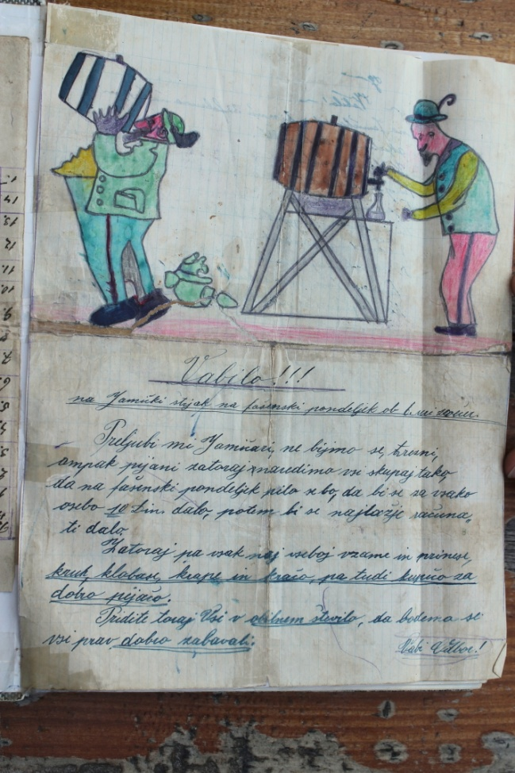
Še en dokaz je vabilo na štrjak iz leta 1928, ki ga hranijo v kroniki vedre na Jamni. Iz vabila lahko razberemo, da so vedro priredili v ponedeljek pred pustom, s praznovanjem so začeli zvečer ob 6. uri, pobirali so tudi manjši prispevek, hrano so prinesli s seboj, že takrat pa so imeli tudi odbor, ki je skrbel za vedro.
Slika 4: Vabilo na »Jamnički štrjak« iz leta 1928. Na vabilu je zapisano: »Vabilo na Jamnički štrjak na fašenski pondeljek ob 6. uri zvečer. Preljubi mi Jamničari, ne bijmo se trezni, ampak pijani, zatorej naredimo vsi skupaj tako, da na fašenski pondeljek pilo se bo, da bi se za vsako osebo 10 Din dalo, potem bi še najlažje računa se dalo. Zatorej pa vsak naj s seboj prinese kruh, klobase, krape in kračo, pa tudi kupico za dobro pijačo. Pridite toraj Vsi v obilnem številu da bodemo se vsi prav dobro zabavali. Vabi Odbor!«
(foto: vabilo iz Vaške kronike na Jamni, hrani Franc Lančič)

O vedri v Čakovi ustni viri govorijo, da naj bi se pričela leta 1872 in od takrat naprej naj bi jo prirejali vsako leto (tako kot v Biserjanah). Sprva so se na vedri zbirali le moški, vedro pa naj bi vaškim gospodarjem daroval vsak, ki je postal lastnik kmetije (ko je prevzel posestvo po očetu).
Iz Žihlave, kjer ima vedra prav tako dolgo tradicijo, imamo ustne vire Franca Lančiča. Njegov stari oče (rojen 1867), živeč v Žihlavi mu je po pripovedovanju svojega starega očeta pripovedoval, da naj bi začetki vedre segali v dobo Marije Terezije in Jožefa drugega. Po razdelitvi zemlje naj bi postavili mejóše (mejnike), ki so jih kmetje zelo spoštovali. Ko se je v vas priselil novinec, ki ni poznal meja, so ga ostali posestniki gnali od mejnika do mejnika ter mu pokazali meje. Ob vsakem mejniku je moral izpiti kozarec vina obenem pa je dobil zaušnico, v namen, da bi si zapomnil, kje je mejnik. V zahvalo, da so mu drugi gospodarji pokazali meje, jim je daroval vino, s tem pa se je obenem zavezal, da bo držal meje in bo pošten vaščan.
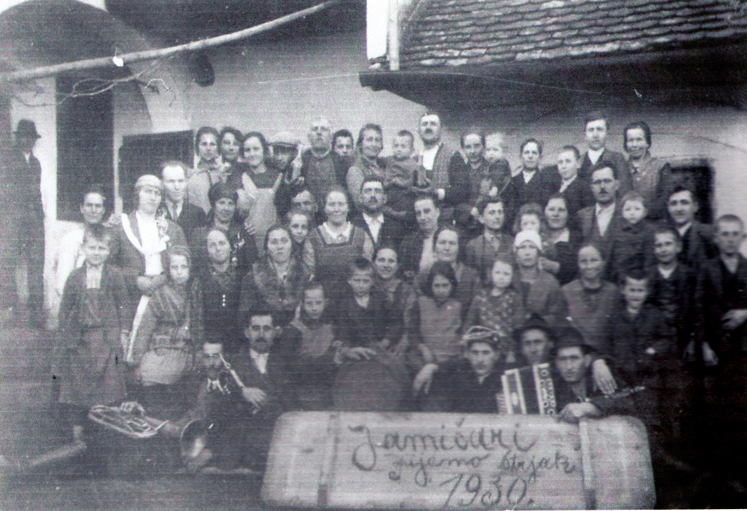
Slika 5: Skupinska fotografija udeležencev »vedre« na Jamni leta 1930. V ospredju napis: Jamničari pijemo štrjak 1930. Dokaz, da se je vedra na Jamni prej imenovala štrjak.
(foto: fotografija iz vaške kronike na Jamni, hrani Franc Lančič)

  - Primerjava vedre z opisom »sosečke« Ljudevita Pivka iz leta 1911

    - Opis »sosečke« po Sergiju Vilfanu
Sergij Vilfan sosečko (ali sosesko) opisuje kot skupnost sosedov v nekem naselju, torej skupnost gospodarstev in gospodarjev, ki jih povezuje prebivanje v istem kraju in iz tega izvirajoči skupni gospodarski interesi ali tudi potreba po skupnem gospodarjenju na vaških zemljiščih (1980: 10). Izrazu sosečka naj bi ustrezal knjižni izraz vaška skupnost, vendar ima poleg tega več pomenov (tudi sestanek vaške skupnosti).
Tako je bila sosečka samostojna upravna organizacija, v katero so bili vključeni kmetje in želarji. Vsaka vas je imela svojo sosečko, v katero so bili vključeni le domačini, novi priseljenci so stežka prišli v s sosečko. Vsa stara skupna posest je bila last sosečk, med te štejemo vaške pašnike, njive, gozdove in druge parcele.
V fevdalni dobi je bila sosečka skupnost, sosedov, ki jih je povezovala skupna izraba neobdelanega sveta (gmajne). Svet, ki ga je upravljala sosečka, se označuje tudi kot soseski ali srenjski svet. Vilfan piše, da je tisti, ki je pridobil kmetijo na novo, moral plačati pristopnino – s tem je kandidat pridobil v vaški skupnosti določene pravice, obenem pa pravico do uživanja soseskinega sveta (Baš 2004: 567).
Kot sem omenil, se je enako kot vaška skupnost, tudi zbor članov vaške skupnosti imenoval sosečka. Služenje sosečke naj bi bilo udeležba na zboru kmečkih gospodarjev oziroma članov sosečke. Na teh sestankih so v fevdalni dobi in vse 19. stoletje odločali o skupnih zadevah in poravnavali spore znotraj soseske (ibid.). Iz te definicije sosečke – kot zbora članov vaške skupnosti lahko spoznamo veliko podobnost z (danes pustno) prireditvijo vedro.
Prvi vedri opazimo, da je moral novi kandidat plačati prispevek (v obliki vina) na vaškem zborovanju. Vilfan piše, da »se je bilo tudi na Murskem polju potrebno v sosesko prikupiti. Sinovi – dediči so za ta namen plačali manj kot novi gospodarji, ki so se priženili. Denar so porabili za skupno pijačo« (1980: 56). Podobno značilnost so poznali tudi na Murskem polju v Banovcih (glej Makovec 1995: 20). V Banovcih se s srenjsko zemljo gospodaril vaški župan, ki so ga volili na vsaki dve leti, vedno na pámetivo (dan nedolžnih otročičev), 28.decembra. Takrat so k novemu županu tudi svečano prenesli vaško blagajno- to so zadnjič storili leta 1947 (Makovec 1995: 17). Pojav je bil verjetno podoben pojavu vedre ali štrjaka pri Svetem Juriju ob Ščavnici.
6.4.2. Opis »sosečke« po Ljudevitu Pivku
Med branjem članka z naslovom »Sosečka«, avtorja Ljudevita Pivka iz leta 1911, sem opazil, da gre pri vedri ali štrjaku za podobnost s srečanjem vaške skupnosti – sosečke ali soseske, ki jo avtor v članku prav tako imenuje sosečka.
Na začetku članka avtor piše: »Tudi o ˝sosečki˝ že kmalu ne bodo mnogo vedeli naši potomci. Ptujskim Poljancem je pojem sosečke še znan, a tudi tukaj mladim posestnikom bolj površno, mladina pa jo pozna samo še po imenu. Malo je onih mož, ki ti jasno odgovarjajo na podrobna vprašanja glede sosečke.« (Pivko 1911: 12)
Iz članka razberemo, da je bil pojav sosečke na Ptujskem že na začetku dvajsetega stoletja v zatonu, prav tako prirejanje vaškega druženja – sosečke. Za sosečke na Murskem polju in v Slovenskih goricah sicer nimamo tako podrobnih virov za srečanje vaške skupnosti, prav tako v starejših virih ni govora o vedri ali štrjaku, zato bom v nadaljevanju opisal sosečko na Ptujskem polju iz Pivkovega članka.
V času nastajanja članka (v začetku dvajsetega stoletja), so le še nekatere vasi imele nekaj skupne posesti, večina pa je te posesti že razdelila. Razdeljevanje naj bi se začelo v 19. stoletju ali še prej. Pri tem so pri razdelitvi sosečke zemlje dobili želarji (manjši kmetje do 5 ha zemlje) osmino sosečkega sveta, ostalih sedem osmin pa kmetje. V skupni posesti so se najdlje ohranile posesti, ki so zajemale skupne vaške pašnike, ki so jim imenovali tudi gmajne.
To je bilo značilno za širše območje, saj še nekateri starejši informatorji pomnijo obstoj takšnih vaških pašnikov in vaškega pastirja. Tak primer je bil vaški pašnik v Savcih, ki so ga imenovali čréta. Šlo je za velik vaški pašnik, ki je bil v skupni lasti. Na njem so kmetje skupno pasli krave, s kravami pa je upravljal skupni vaški pastir, imenovan hertar (iz nemščine, der Hirte – pastir). To je bil vaški siromak, brez premoženja, ki je vsak dan gonil živino na pašo. Zjutraj okrog sedme ure je stopal po vasi in trobil v trobento, kmetje pa so iz gospodarskih poslopij spuščali živino, ki mu je že nagonsko sledila. Krave je tako gnal na skupni pašnik, nato pa jih je pred poldnevom prignal nazaj in vrnil lastnikom. Takrat (v sredini 20. stoletja) je še bilo v navadi, da so krave molzli trikrat dnevno – zjutraj, opoldne ter zvečer. Tako je po opravljeni opoldanski molži hertar spet zbral krave ter jih odgnal na skupni pašnik, zvečer pa jih spet vrnil kmetom. Kmetje so hertarja plačevali tako, da so mu v jeseni darovali pridelke (žito ipd), delež tega pa je bil odvisen od tega, koliko krav je hertar pasel posameznemu lastniku. Ker hertar ni imel svojega bivališča, je poleti bival pri kmetih, en teden pri enem, en teden pri drugem. Tako je bilo še v sredini 20. stoletja. Čreto v Savcih omenja že pesem, ki jo je okrog leta 1850 zložil nadučitelj pri Svetem Tomažu, Jožef Majcen, ki pravi:
»Savčani lahko vkriž roke držijo,
ki si tam v ˝Čreti˝ živino redijo;
dobrega vina nakotajo v klet,
tiho pa hodijo tolarjev štet.«
(Dravec 1981: 295)
Zgornji opis upravljanja skupnega vaškega pašnika, po ustnem izročilu, lahko posplošimo tudi na širše območje Prlekije in vzhodne Štajerske, saj tudi Pivko opisuje podobno situacijo: »Na skupne pašnike je gonil živino sosečki pastir, takozvani ˝barovčin˝, ki je bil navadno vaški siromak ali invalid. Od vsake glave je zaslužil na leto groš, po kruha in jedi pa je hodil vsak dan k drugi hiši /…/ Jeseni je hodil ˝po zbirci˝, za vsako glavo je dobival po 5 meric ajde in tako si je nabral 5 – 12 mernikov (á 60 l)« (Pivko 1911: 16).
Poleg skupnega vaškega pastirja je po Pivkovih zapisih bila značilnost sosečke tudi ta, da je imela sosečka svojo skupno blagajno. V tej blagajni so hranili denar, ki so ga dobili s tem, da so sosečke njive in travnike dali v najem, listje in drva iz sosečkega gozda pa prodali svojim članom. Ker imajo člani sosečke predkupno pravico, so tako redko prodali drva in liste, ter dali v najem njivo ali travnik kakšnemu tujcu ali novemu posestniku (glej Pivko 1911: 15). Sosečke, ki so imele svoje ozemlje ob Dravi, so bile lastnice treh do štirih ladij, s katerimi so preko reke prevažale tovore. Tudi pri teh prevozih so imeli člani sosečke predpravico, prav tako pa je bil prispevek za prevoz za njih manjši. Nadzorništvo nad ladjami je imel vsako leto drug član sosečke, to nadzorništvo so mu svečano predali na samem obračunu ali sosečki, kjer so mu v čast odgovornosti poklonili veslo.
Peti del članka Ljudevita Pivka me je najbolj pritegnil, saj v njem opisuje sosečko – kot zbor in druženje članov sosečke, saj v številnih primerih spominja na vedro.
Po zapisih Ljudevita Pivka je imela vsaka vas določen dan za sosečko. V Novi vasi na primer se je ˝služila sosečka do leta 1880 med 25. in 30. novembrom, pozneje na Janževo, 27. decembra (1911: 17).
Sam potek sosečke je bil tak, da je vaški organist v nedeljo pred sosečko naznanil, kdaj in kje se bo ˝sklenila˝ sosečka. Na sosečko so bili poklicani vsi, ki so imeli do sosečke kakšne dolžnosti ali želje, saj so račune poravnali prav na sosečki. Kmete, ki so bili člani sosečke, je na sosečko vabil vaški pastir, podobno kakor so na gostijo (poroko) vabili pozavčini, zavčini (vabitelji).
Sosečko so obhajali vsako leto pri drugem gospodarju. Gospodar, pri katerem se je sosečka prirejala, je v ta namen moral zaklati prašiča in darovati nekaj starega mesa za pojedino na sosečki. Za sosečko je tudi mlinar daroval velik kolač kruha in pleče mesa ali purana, gospodinje pa so prinašale k hiši perutnino, podobno kakor je bilo v navadi pred gostijo (poroko). Vino so kupili iz »sosečkega denarja«, torej iz skupne blagajne, in sicer so kupili štirko ali polovjak vina. Štirka ali prav tako štrjak je poimenovanje za sod, ki drži okrog 150 litrov vina, polovnjak pa za sod, ki drži okoli 300 litrov (glej Pivko 1911: 18).
Polaganje računov je vodil ˝župan˝, ki je bil na to funkcijo izvoljen s strani članov sosečke, njegova funkcija pa je trajala do smrti, oziroma do njegove odpovedi. Na sami sosečki (obračunu) je sedel na mestu, na katerem sedi starešina na gostiji, ob njem pa ostali kmetje, člani sosečke. Tako so pobirali tudi prispevke za sosečko blagajno, višina plačila je bila odvisna od velikosti grunta (posesti).
Prav tako Pivko omenja, da so na sosečkah (obračunih) kmetje reševali spore glede tega, če je kdo peljal po čigavi posesti, če so sosedove krave komu naredile škodo, če je bil kdo ogoljufan pri ladjah in podobno. Te spore tako rešijo na sosečki (obračunu).
Tisti, ki so prišli na sosečko (obračun) le plačat svoje dolžnosti, in niso bili člani sosečke, so dolžnosti opravili in sosečko zapustili, nadaljne gostije se niso udeležili, navadno jim je eden izmed kmetov le ponudil kozarec vina, v znak, da želijo z njim ohraniti dobre odnose. Za ostale člane sosečke je nato sledila pojedina, ki je trajala do jutranjih ur.
Na sosečki (obračunu) so poznali tudi navado, s katero so sprejemali novega člana, navadno mladega gospodarja, ki je po očetu prevzel posestvo. Rekli so, da so ga ˝krstili˝. Šlo je za šaljiv krst, podobno, kot so se navadno šalili na gostijah, kjer so našemljeni godci nekoga krstili, poročili ali kaj drugega. V ta namen se je na sosečki (obračunu) eden izmed kmetov preoblekel v »kaplana«, drugi pa v »ministranta«. Nato je sledil šaljiv »krst«, s katerim so med sebe sprejeli novega člana. Na koncu sta nov član in njegov boter (tisti, ki ga je med šaljivim krstom izbral) morala plačati vsak po dva litra vina. S tem je bil mladi gospodar sprejet.
Gospodinje se sosečk (obračunov) niso udeleževale, vendar so sosečke navadno obhajale na tihem. Zbrale so se pri eni izmed njih ter s seboj prinesle mesa, pogač in nekaj vina. Uganjale so razne burke ter se šaljivo norčevale iz sosečke, ki so jo prirejali njihovi možje.
Pivko ob koncu še piše, da se omenjeni opis sosečke navezuje na ˝stare˝ sosečke, se pravi na tiste, ki so jih obhajali še v 19. stoletju. Pravi, da so zadnje sosečke obhajali leta 1906, v času nastajanja članka (okoli 1911) pa so sosečke obhajali že v krčmah, in sicer samo en večer (prej tudi do tri dni), pa še takrat samo kakšni dve uri (glej 1911: 20).
Že Matej Slekovec leta 1885 omenja podoben primer sosečke kot srečanja gospodarjev, v župniji Svetega Lovrenca na Dravskem polju:
»Pred Adventom okoli Katarininega (25.11.) obhajajo ˝sosečke˝. Ob določenem dnevu se zberejo možje in ene vasi pri ˝gmajnskem županu˝, ki za tisto leto račun položi in gospodarstvo naslednjemu prepusti. Sosečka trpi po dva dni, semtertje tudi po tri dni, dokler ni to, kar je bilo v ta namen pripravljeno, použito. Eden dan nabira ˝gmajnski župan˝ davek od pašnikov, drugi dan pa prodajajo vaščani po draži ribištvo v Reki in Polskavi /…/ Da pri sosečki ne manjka jedil in pijače, razume se samo ob sebi. Kadar so se od vina nekoliko ogreli, začnejo eden drugemu očitati, kaj se je bil kdo skoz celo leto kateremu zameril. Pri tej priložnosti se večkrat hudo skregajo, pa preden se razidejo, se pogodijo in eden drugemu vse odpustijo.« (1885: 32)

6.4.3. Primerjava značilnosti sosečke in vedre ali štrjaka
Med samim pojavom vedre in sosečke (obračunom sosečke) zasledimo številne podobnosti:
- Vedra in sosečka sta se vsako leto obhajali pri drugem gospodarju – to je značilno predvsem za zgodnejše vedre, ko so vedre še prirejali po domovih (danes jih prirejajo v gasilskih, lovskih, vaških domovih). Tudi vedro so prav tako kot sosečko vsako leto priredili pri drugem gospodarju, prav tako je posamezna hiša prišla na vrsto vsakih nekaj let (Pivko piše da približno na trideset let).
- Gospodar, pri katerem obhajajo sosečko ali vedro mora darovati za pojedino –Pivko opisuje, da je dotični gospodar moral darovati meso, vino pa so vaščani kupili skupno; na vedri pa je bila v nekaterih vaseh prav tako navada, da je moral gospodar darovati tako hrano kot pijačo (Drakovci, Dragotinci). V Biserjanah je bilo obratno, da je moral (in še mora) gospodar darovati mero vina, vaščani pa si hrano prinesejo s seboj.
- Na sosečki in vedri se izpije določena mera vina – Tako kot Pivko omenja, da so člani sosečke s skupnim denarjem kupili mero vina (bodisi štirko ali polovnjak), ki so jo nato na obračunu v enem ali več dneh izpili, je tudi na vedri. Vaščani pridobijo mero vina (bodisi daruje eden izmed vaščanov ali kupijo skupno), ter jo v enem ali več dneh izpijejo. Podobnost je celo v merski enoti, saj tudi Pivko omenja štirko ali štrjak vina, ki ga še danes zasledimo v Biserjanah, gre za količino vina, ki ga na praznovanju izpijejo. Poleg tega Pivko omenja še večjo enoto – polovnjak (okrog 300 litrov).
- Na sosečko in vedro se vabi po domovih – kakor Pivko opisuje, da barovčin (vaški pastir) kakor zovčin (vabitelj na poroko) vabi na gostijo, tako je bilo v navadi (in je še) tudi vabljenje na vedro. Prav tako kot pri vabljenju na gostijo gre za šaljivo vabljenje, ki se ga danes navadno udeležuje več ljudi, gostje pa vabitelje postrežejo. V nekaterih vaseh vabitelje na vedro še danes imenujejo pozavčini (narečno ime za vabitelje na gostijo, poroko)
- Sosečko in vedro prirejajo v zimskem času - sosečke (obračune) so prirejali pred ob koncu leta, podobno kot so na Murskem polju konec leta volili župane ter jim takrat prenašali sosečke blagajne, za vedro pa imamo le ustna izročila, ki pravijo, da so vedro prirejali pred pustom
- Vedre in sosečke se udeležujejo le moški, gospodarji – tako pri vedri kot sosečki je navada, da so se srečanja sprva udeleževali le moški, gospodarji (kmetje in želarji), brez gospodinj, kočarjev, hlapcev, pastirjev itd.
- Potek vedre in sosečke vodi eden, izvoljen moški – Pivko opisuje, da je potek vedre navadno vodil najstarejši član sosečke, včasih izvoljen kmet; podobne ustne vire imamo tudi iz vasi Jamna, kjer naj bi potek vedre vodil najstarejši vaščan (glej Košar 2005: 36). Še danes je skoraj v vseh vaseh, ki prirejajo vedro, navada, da imajo »predsednika vedre« - gre za izvoljenega vaščana, ki skrbi za potek vedre, obenem pa skrbi, da se vedra vsako leto prireja. Predsednik vedre je vedno moški.
- Na sosečki in vedri poravnajo račune, rešijo manjše spore – podobno kot reševanje sporov na sosečki opisuje Pivko, tudi starejši sogovorniki, informatorji omenjajo, da so na vedri reševali spore glede vožnje po tujem ozemlju, narejene škode na travnikih, vrtovih itd. (glej ˝Vedra v Bolehnečicih˝)
- Na sosečki in vedri na šaljiv način sprejmejo nove člane – opis »krsta« novega člana po Pivku je celo podoben »krstu« novih članov v vasi ali na vedri (Čakova, Biserjane). Pri obeh gre za šaljiv »krst«, ki ga vodi v duhovnika ali kaplana našemljen moški, spremljajo pa ga ministranti.
- Novi član mora darovati vino – iz opisa sosečke razberemo, da je moral novi član sosečke darovati dva litra vina (tudi njegov »boter«), medtem ko je nekoč tudi novi gospodar moral darovati vino (pogostil je ostale lastnike).
- Na sosečki in vedri je veselo vzdušje – čeprav po starejših opisih vidimo, da so na takšnih obračunih reševali tudi spore in polagali račune, je po tem sledila pogostitev z veliko pijače in veseljačenja – tako na sosečki kot na vedri.
- Sosečko in vedro so obhajali več dni – Pivko opisuje, da so sosečko obhajali tudi do tri dni, dokler niso izpili vsega vina, podobne ustne vire imamo za zgodnejše vedre (do polovice 20. stoletja in tudi dlje), da so tudi vedre praznovali več dni skupaj.

- Opis praznovanja vedre po vaseh

7.1. Štrjak v Biserjanah
Vas Biserjane
Kraj Biserjane se prvič omenja leta 1441, ko je bilo v vasi deset hiš. Gre za obcestno ravninsko naselje na terasi ob cesti Ljutomer – Videm (danes Sveti Jurij ob Ščavnici) – Spodnji Ivanjci in ob cesti, ki se pri Vidmu od te odcepi in drži v Slaptince. Na severozahodu je vas Jamna, na jugovzhodu Slaptinci, na severu pa Dragotinci. Konec sedemdesetih let dvajsetega stoletja se je še dve tretjini vaščanov preživljalo s poljedelstvom in živinorejo. V Biserjanah so v večji meri v preteklosti prebivali večji kmetje in srednji želarji (Savnik 1980: 36). »Na melioriranih ilovnatih tleh prevladujejo njive in travniki, proti jugovzhodu pa je gozd Svore. Med starejšimi kmetijami so v zadnjem času zrasle tudi posamezne stanovanjske hiše, katerih lastniki so večinoma zaposleni v bližnjih večjih krajih« (Internetni vir 1, Občina Sveti Jurij ob Ščavnici).
Leta 2002 je v Biserjanah živelo 27 družin – 92 prebivalcev.
Kot sem omenil, so v Biserjanah živeli pretežno veliki kmetje in srednji želarji, ki so imeli veliko posesti, delovno silo pa so iskali v okoliških gričevnatih krajih. Zaradi tega je bila vas na dobrem glasu, prav tako pa je veljala kot gospodarsko neodvisna in samostojna vas z velikim občutkom pripadnosti in povezanostjo vaške srenje, »sosečke«. Podobne »močne« vasi so bile še Bolehnečici, Berkovci, Žihlava, Jamna - nasproti Sovjaku, Ženiku itd. Najverjetneje je ravno v tem ključ, da so se prireditve, kot so štrjak, vedra, začele ravno v teh krajih. Na teh srečanjih so se sprva namreč srečevali le kmetje, gospodarji, brez manjših želarjev, viničarjev in kočarjev.
Starejši prebivalci se spominjajo šaljive zbadljivke, s katero so se nekoč na račun prebivalcev Biserjan šalili vaščani drugih vasi:
»Biserjanci
sami so pijanci,
komaj se izleže,
že pod jenko seže.«

Začetek Biserjanskega štrjaka
V šestdesetih letih devetnajstega stoletja se je iz Savinske doline v Biserjane priselil Janez Žagar. Takrat je na potoku Gošica kupil potočni mlin in žago, ki ju je obnovil in posodobil. Ob mlinu je imel tudi manjšo kmetijo, kjer je na dveh do treh hektarjih gojil hmelj, iz katerega je doma prideloval pivo.
Po ustnem izročilu naj bi v Biserjanah prav on začel z darovanjem štrjaka. Prvi štrjak, ali kakor ga tukaj narečno imenujejo »štrjók«, naj bi tako pripravili leta 1870 in se ga vsako leto neprekinjeno prireja - do danes. Tradicija se ni prekinila niti v času obeh svetovnih vojn. V vojnem času naj bi se pri eni hiši zbrali gospodarji ter na skrivaj opravili štrjak. Na začetku so se na štrjaku, tako kot na vedri, zbirali le moški, se pravi gospodarji, kasneje so se pridružile še ženske in otroci.
V preteklosti je praznovanje štrjaka potekalo predvsem na domovih, večjih domačijah, ki so imele dovolj prostora, da so lahko sprejele večje število ljudi. Odvijal se je v glavnem prostoru v hiši, t.i. veliki hiši, v kateri je bil v kotu postavljen štrjak (sod), iz katerega so nato cel dan (ali več dni) pili vino. Že takrat je bila navada, da so hrano prinesli s seboj, kar je v Biserjanah še danes v navadi.
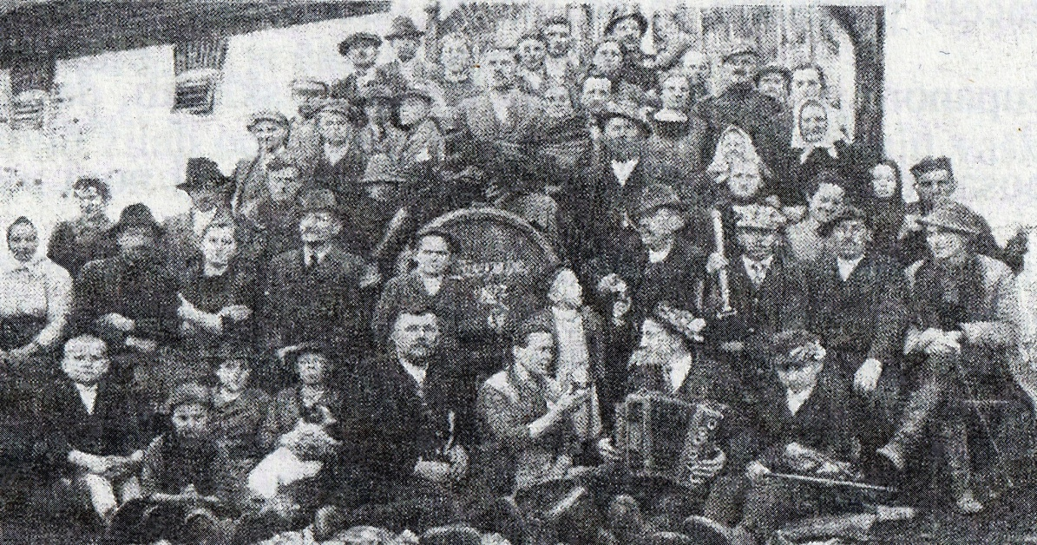
Slika 6: »Biserjanski štrjak« iz leta 1927; (Kapun 2008: 70)

Potek štrjaka danes
Danes se priprave na štrjak pričnejo približno mesec dni pred samim dogodkom, ko se sestane »odbor«. Gre za odbor sestavljen iz posameznikov, ki skrbijo, da vse poteka, kot mora. Takrat napišejo plakate, s katerimi vabijo na štrjak, določi se, kdo gre kam vabit, koliko denarja bodo pobirali na družino itd. Glede izbire organizatorja je določeno, da štrjak vedno organizirata dve družini, in sicer gre razpored po hišah – po eni strani ceste navzdol in nato okrog po drugi strani, tako da se že za 25 let naprej ve, kdaj bo kdo na vrsti. Organizatorji so tako odgovorni za organiziranje štrjaka, poskrbijo za okrasitev prostora, muzikante, vabljenje, hrane pa torej ne darujejo, darovati morajo štrjak – sod vina.
Danes se štrjak prične z vabljenjem na dogodek. Na štrjak vedno vabi več ljudi, tudi do deset. Oblečene imajo modre šürce (delavske predpasnike). Ko pridejo k dotični hiši, s seboj prinesejo plakat, na katerem je zapisano, kateri štrjak po vrsti se v tekočem letu prireja, primer »143. biserjanski štrjok«. Na plakatu je v prleškem narečju zapisan program, ki se bo na štrjaku odvijal, na koncu je zapisana prispevek – vsota, ki jo plača družina, ki se namerava štrjaka udeležiti. Včasih je navada, da pri dotični hiši razstavijo plakat, eden izmed domačih, navadno gospodar ali gospodinja pa mora na glas prebrati besedilo, ki je zapisano na plakatu, brez da bi se zmotil/a. To zaradi besedila zapisanega v prleščini ni enostavno, za vsako prebrano napako pa mora bralec izpiti kozarec vina.
Z zbranim denarjem plačajo muzikante, elektriko itd. Navadno od hiše do hiše vsako leto vabijo drugi, vendar na dan navadno povabijo le dve družini, saj so pri vsaki družini pogoščeni, ponudijo jim hrano in pijačo. Ko domači plačajo prispevek, njihov priimek zapišejo na plakat. Večkrat se zgodi, da tisti, ki so bili pravkar povabljeni na vedro, spremljajo vabitelje k naslednji hiši, kjer prav tako povabijo na vedro. Zato pride včasih vabit tudi do deset ljudi.
Pomemben element, ki je naslikan na plakatu, je tudi vaški grb – raca. Josip Pajek piše, da so imeli nekoč Biserjanci v grbu recaka na lanci (racmana na verigi), vendar starejši prebivalci kot grb danes navajajo le raco (glej Pajek 1884: 747). Ker imajo v šaljivem vaškem grbu Biserjanci raco, jih ostali šaljivo imenujejo tudi »recóki« (račji samci). V grb naj bi dobili raco zato, ker gre za poplavno območje in so jih v času poplavljanja Ščavnice šaljivo zbadali, češ da ves čas plavajo. Vaški grb so v preteklosti (in ponekod še danes) uporabljali predvsem na gostijah, kjer je bil grb vasi, iz katere prihajajo svatje, nepogrešljiv. V drugih vaseh so imeli vaški grb izdelan bodisi iz lesa, testa, gline ali drugega materiala, lahko je šlo tudi za sam predmet, ki je v grbu, v Biserjanah pa so imeli v ta namen nagačeno ali celo živo raco. Danes imajo raco vizualno upodobljeno na plakatu, obenem pa je vrezbarjena na sam štrjak (sod), iz katerega pijejo vino.
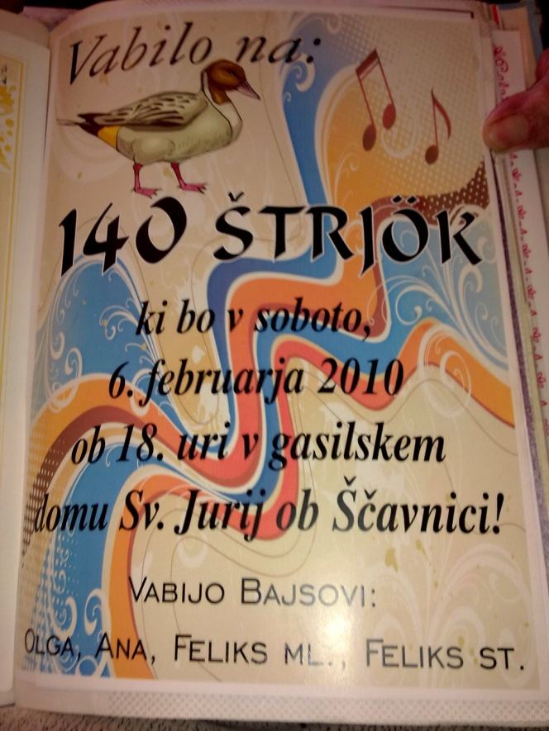
Slika 7: Pisno vabilo na štrjak iz leta 2010; hrani Feliks Kocuvan (Biserjane)
Prireditev štrjak se odvija v pustnem času, navadno na mastno soboto, to je soboto pred pustom, v primeru, da želi več vasi praznovati vedro ali štrjak v istem gasilskem ali vaškem domu, pa se dogovorijo, da se termini menjavajo (eno leto ima na predpustno soboto vedro ena vas, druga dva tedna pred pustom in podobno). Še v drugi polovici 20. stoletja so štrjak praznovali tudi dva dni, navadno na pustno soboto in pustni torek (do polnoči), vendar so to opustili, saj danes pustni torek in pepelnična sreda nista dela prosta dneva in bi bilo odsotnih preveč vaščanov; tako so dogajanje strnili na pustno soboto.
Štrjak se začne v soboto proti večeru, okrog sedme ure, kakor domačini radi rečejo: »Po ópravici (delu pri živini)«. Tudi o samem trajanju štrjaka domačini radi rečejo, da naj bi štrjak trajal »od ópravice do ópravice«, se pravi od večernega do jutranjega dela pri živini (približno od šestih ali sedmih zvečer do šestih ali sedmih zjutraj).
Pred tem organizatorji pripravijo in okrasijo dvorano, pripravijo mize, organizirajo muzikante in pripravijo štrjak (sod) vina, ki ga darujejo. Gre za lesen hrastov sod, ki drži okrog 150 litrov vina in je postavljen na vidnem mestu v dvorani, kjer se odvija dogajanje. Sod so dali izdelati vaščani, vsako leto pa ga morajo organizatorji napolniti z vinom. Na sodu je napis »Biserjenski štrjok«, vrezbarjen je tudi vaški grb – raca. Nato celo noč iz tega soda pijejo vino.
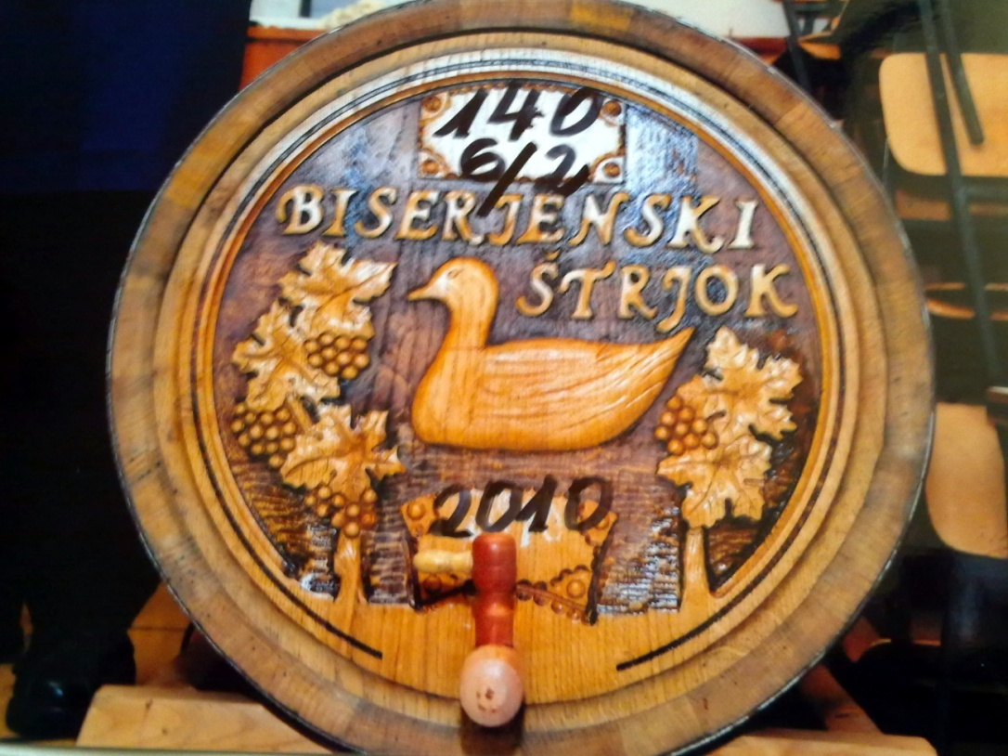
Slika 8: Štrjak (sod), iz katerega na štrjaku (pustni prireditvi) pijejo vino
(fotografijo hrani Feliks Kocuvan - Biserjane)
Kdor gre na štrjak, mora biti primerno oblečen, obvezna oprema za moške je moder moški predpasnik šürc ali fürtošjáča, za ženske pa ženski predpasnik. Ob prihodu mora vsak udeleženec na vhodu izpiti čik (določeno količino vina), moški dva decilitra, ženska en deciliter. Kdor na štrjak pride brez predpasnika, dobi »kazen«. V preteklosti je moral vsak za »kazen« izpiti pol litra vina, danes pa okrog tri decilitre. Danes so aktualna tudi manjša darila, ki jih organizatorji poklanjajo udeležencem, navadno gre za manjše uporabne predmete, kape, predpasnike z napisi, ki obeležujejo štrjak.
V navadi je, da so na štrjak povabljeni vsi vaščani, medtem ko prebivalci drugih vasi na štrjak nimajo vstopa. Izjema so gostje, ki jih lahko povabijo le tisti, ki tisto leto štrjak prirejajo. Navadno gre za sorodnike, prijatelje organizatorjev, ki jih je potrebno s posebnim obredom »krstiti«, da so na praznovanje sprejeti. Ostali vaščani svojih sorodnikov in prijateljev ne smejo povabiti, niti predsednik štrjaka. V dvorani, kjer se praznovanje odvija, so postavljene mize in klopi, vrstni red sedenja pa ni posebej določen. Le organizatorji sedijo na bolj izpostavljenem mestu, ob njih pa njihovi povabljenci.
Ko je zbrana večina udeležencev štrjaka, nastopi program. Štirje fantje na prizorišče na tragah prinesejo predsednika štrjaka. Predsednik je šaljivo oblečen, njegova obleka nakazuje na vzvišenost, večvrednost. Trage so lesen pripomoček, podoben krajši lestvi, s pomočjo katerega se pri kolinah prenaša zaklanega prašiča. V preteklosti so imeli na štrjaku v ta namen lesene trage, danes uporabljajo železne. Včasih ima predsednik šaljivo vlogo župnika, saj ob njem gresta dva muzikanta kot dva ministranta, eden v roki nese vedro, v katerem je voda in majhna brezova metla, s to metlo pa predsednik škropi po navzočih, podobno kot duhovnik z blagoslovljeno vodo blagoslavlja vernike.
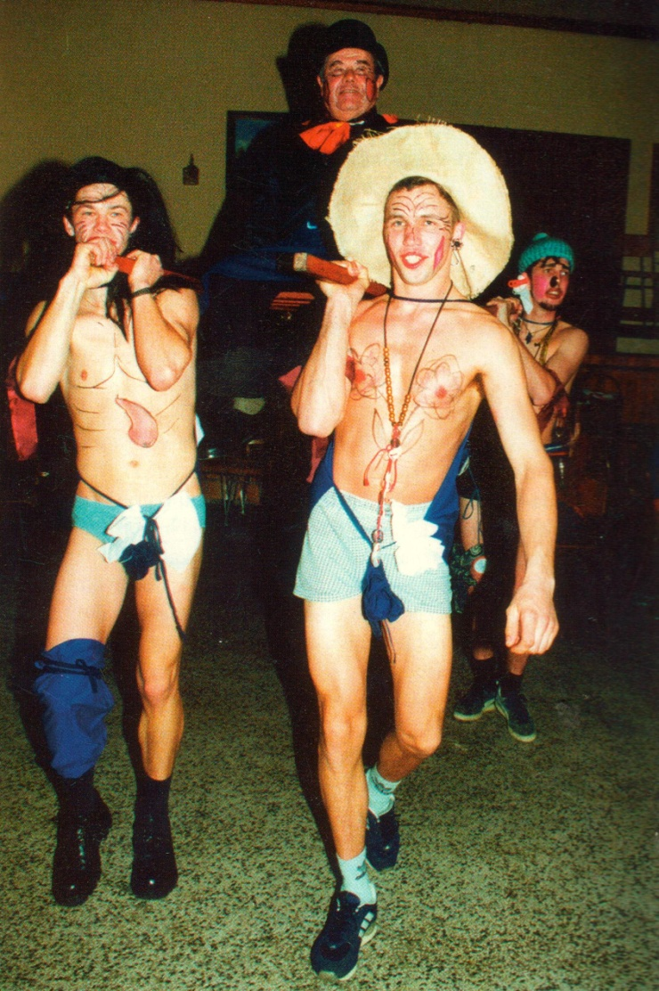
Slika 9: Štirje fantje na tragah (nosilih) prinesejo na prizorišče predsednika vedre (Rous 2004: 99)

Nato ima predsednik štrjaka govor. Na začetku vse pozdravi, posebno goste, nato pa na šaljiv način govori o razmerah in dogodkih v vasi, o tem, kaj se je zanimivega ali pomembnega v tistem letu zgodilo, hudomušno pa se dotakne tudi dogodkov v državi, politiki itd. Sledi »krst«; poseben obred, s katerim nove člane v vasi in pa tudi povabljence iz drugih vasi sprejmejo na štrjak. Vsak nov vaščan ali obiskovalec mora prav tako sesti na trage, nato pa ga fantje (ki so šaljivo, pomanjkljivo oblečeni) nekajkrat vzdignejo v zrak ali ga močno tresejo. Po tem »krščenec« izpije še kozarec vina in s tem je sprejet.
Po krstu navadno napovejo jüžino (malico). Danes je v drugih vaseh v navadi, da hrano za pogostitev priskrbijo organizatorji, navadno iz denarja pobranega po hišah, v Biserjanah pa še je navada, da si hrano prinesejo s seboj. Hrano prinesejo v cekarjih, navadno prinesejo kruh, kuhana jajca, skoraj obvezne so klobase in pa svinjska rebra, ki so v teh krajih značilna pustna jed. S seboj nesejo tudi pecivo in krofe, ki jih ženske mešano nadevajo na pladnje in razdelijo po mizah.
Tekom večera se zvrstijo še številne druge igre, ki imajo že zelo dolgo tradicijo, obenem pa zasledimo tudi takšne, ki so novejšega značaja. Tak novejši primer je »modna revija«. Modna revija se odvija vsako leto, gre pa za šaljivo interpretacijo modne revije, v kateri sodelujejo šaljivo in pomanjkljivo oblečeni udeleženci štrjaka. Navadno se napravijo tako, da se fantje in moški našemijo v ženske, predsednik štrjaka pa vse skupaj šaljivo komentira. Seveda je glavni namen tega zabavanje ostalih udeležencev štrjaka, zato ni posebne tekmovalnosti.
Med starejše igre, ki imajo daljšo tradicijo lahko štejemo igre, kot so rihtarja biti, klüč (ključ) zbijati, valek (valjar) itd.
Igra »rihtara biti« je splošno znana igra, gre za eno izmed bolj razširjenih in priljubljenih iger. Še danes se izvaja ob raznih priložnostih, kot so koline, trgatev, razna srečanja, zabave in podobno. Pri tej igri eden izmed sodelujočih sedi na stolu, drug pa mu v naročje položi obraz. Prvi mu zatiska oči (včasih se v ta namen uporablja tudi klobuk, v katerega je sodelujoči potisnil obraz). Tisti, ki ima zatisnjene oči, predstavlja »rihtarja«, ki ga tepejo. Ostali sodelujoči stojijo okrog njega in ga udarjajo po zadnjici, »rihtar« pa mora ugotoviti, kdo ga je udaril. Če pravilno ugotovi, mora tisti, ki ga je udaril, iti na mesto »rihtarja«.
Igra »valék« spada med starejše igre, saj so jo nekoč pogosto izvajali na raznih gostijah, likofih, pustnih rajanjih itd. Imenovali so jo tudi »podiranje peči«. Beseda valek pomeni valjar, lesen pripomoček, ki so ga uporabljali pri krušni peči. Gre za valjar, ki ima v sredini utor. Tega so postavili pred krušno peč, na njega položili bürkle (burkle, železne vile za prenašanje loncev) in s pomočjo tega v peč »zapeljali« težke lonce. Pri igri »valek« se valjar postavi na šamrli (pručko), pred njega pa se razkoračno postavita dva igralca. Postavita se s hrbti skupaj, tako da eden gleda proti valjarju, drugi pa stran od njega. Igralca se pripogneta in si med nogami podata burkle ali drog. Igralec, ki gleda stran od valjarja, poskuša z burklami valjar podreti (izbiti s pručke), tisti, ki gleda proti valjarju, pa mu ročaj umika levo in desno od valjarja – poskuša mu preprečiti, da bi valjar podrl.
Ena izmed starejših iger je še »zbijanje ključa«, poteka pa tako, da se dva fanta razkoračeno postavita drug proti drugemu, na rame pa si položita drog. Na sredini droga je zabit cvek (žebelj), na njem pa visi velik hišni ključ. Preko droga položijo vože (debelejša vrv). Tretji moški se ustopi z eno nogo na sprednjo zanko, z obema rokama pa se obesi za zadnjo zanko. Vse skupaj izgleda kot gugalnica, cilj naloge pa je, da se moški na vrvi zaguga in poskuša z drugo nogo zbiti ključ z žeblja (glej Kuret 1969: 37).
Omenjeni igri »valek« in »zbijanje ključa« sem zasledil v časopisu Slovenski narod iz leta 1939, kjer je avtor opisal dogajanje na Mariborskem festivalu, na katerem so se tudi predstavniki Svetega Jurija ob Ščavnici predstavili s prikazom štrjaka in omenjenih iger. (glej Slovenski narod 72(176): 3).
Igri ključ in valek naj bi imeli dolgo tradicijo in naj bi bili starega izvora, avtor v Slovenskem narodu celo piše: »Valek in Klüč sta simbola moške plodorodne sile. V obeh obrednih igrah je ohranjeno kultično tekmovanje, borjenje pomladnega kralja za posvetilo plodorodnosti, kakor v ziljskem štehvanju« (72(176): 3). Poleg teh iger se zvrstijo še druge igre, ki pa se ne zvrstijo nujno vsako leto (na primer rűsa (kamela) itd.)
Po samem programu štrjaka sledi ples in veseljačenje do jutranjih ur. Kot sem že omenil, je bil na začetku štrjak namenjen samo za moške, gospodarje, šele kasneje so se pridružile ženske in mladina. Sredi 20. stoletja so se štrjaka lahko udeležili že tudi mladi, tisti, ki so končali osnovno šolo – so dopolnili petnajst let. Mlajši otroci so lahko bili na štrjaku lahko le čez dan, zvečer so morali domov. Danes na štrjak smejo tudi otroci, ti so navadno našemljeni, namenjen jim je tudi ples itd.

6.2. Vedra v Bolehnečicih
Vas Bolehnečici
Kraj Bolehnečici se prvič omenja leta 1445, ko je štel 19 hiš. Velja za strnjeno obcestno naselje v dolini reke Ščavnice, na obeh straneh ceste Ljutomer – Sveti Jurij ob Ščavnici. Gre za pretežno agrarno naselje, kjer je glavna gospodarska panoga kmetijstvo. Njive so na terasi severno od vasi, nekdaj vlažni travniki ob reki Ščavnici pa so meliorirani. Naselje je še dokaj kmečko, prevladuje živinoreja. Pomembna dejavnost je športna konjereja (Savnik 1980: 127).
V vasi so etnološko zanimive domačije, na katerih gnezdijo štorklje. Gre za bogatejše kmečke hiše, v postbaročnem in postbidermajerskem slogu, iz druge polovice 19. stoletja. Nekatere imajo vhodne lope t.i. frankenšpic na dveh ali celo štirih stebrih. Portali so bogato kamnoseško okrašeni s cvetno oz. vitičasto ornamentiko, ki je značilna za širšo okolico. (ibid.) Prva hiša grajena iz opeke je bila Štuhečeva domačija, danes hišna številka 23, grajena leta 1850; pred tem so bile vse hiše cimprane (lesene kostrukcije) in krite s slamo.
Etnološka stavbarska značilnost vasi, pa tudi širše okolice, so bile huzáršice. Gre za manjšo štalo, v kateri lahko prenočita dva konja in dva vojaka, huzarja. Hurašice so nekoč imele vse kmetije, saj je bila gradnja le teh določena s strani cesarja. Huzarji so bili cesarjevi plačanci, pripadniki težke konjenice, ki so imeli nalogo skrbeti za red ob večjih nemirih, pa tudi nasilno priskrbeti vojake za vojsko (pred pojavom vojaškega nabora ali štelinge). Sprva so bili oboroženi s sabljami in pištolami, po letu 1800 so dobili še karabinke, bojevali pa so se na konjskem hrbtu. V primeru, da so huzarji prispeli v neko vas, so jim bili kmetje dolžni odstopiti štalo huzarščico, ter njim in konjem priskrbeti hrano. Po starih načrtih iz časa Marije Terezije naj bi bile kmetije v teh krajih najpogosteje grajene na ključ (na vogal), kjer si pravokotno na bivalne prostore sledijo klet (shramba), huzaršica, konjska štaja, kravja štala in zrnska klet (shramba za zrnje). Na nekaterih kmetijah huzaršice še danes zasledimo, navadno je njihova namembnost spremenjena v skladišče, shrambo, garažo itd.
Kot sem zgoraj omenil, gre pretežno za kmečko, dokaj zaprto vas, kjer navadno, v primeru, da kdo v vasi prodaja kakšno zemljišče ali obdelovalne površine, vse pokupijo domačini.
Po zadnjem popisu iz leta 2002, je v vasi živelo 39 družin, s 135 prebivalci. Prebivalce Bolehnečic prebivalci drugih krajev imenujejo Ščavničarji, saj živijo v dolini reke Ščavnice.
Začetek vedre
Po ustnih izročilih naj bi prvo vedro v vasi Bolehnečici pripravili leta 1907. Takrat se je iz Ivanjcev v vas priselil Domanjko, po domače Polák. Domanjko se je v Bolehnečice priženil k Irinovim, vendar je kasneje posest v Bolehnečicih prodal ter se preselil v bližnjo Jamno. Po poklicu je bil mesar, gostilničar, trgovec, vinogradnik in kmet. Takrat je k sebi povabil vse vaške gospodarje, grüntbezícarje (lastnike posesti) ter jih počastil z vinom in zaseko. Povabil je torej le lastnike kmetij, brez gospodinj, viničarjev, hlapcev, dekel, otrok. S tem je spoznal domačine, ter se jim tako približal.
Ta navada se je obdržala, kdor je postal lastnik kmetije, bodisi jo je prevzel ali podedoval, je moral vaškim gospodarjem darovati vedro vina, navadno pa jih je tudi skromno pogostil. To se je dogajalo predvsem na domovih tistih, ki so postali lastniki kmetij, navadno v prikltu (veži) ali predji hiši (glavni prostor v hiši), navadno na pustni torek.
Prirejanje vedre se je prekinilo s prvo svetovno vojno. Veliko večjih vaških druženj tako med vojnama naj ne bi bilo, po nekaterih podatkih naj bi v Bolehnečicih med vojnama priredili le štiri vedre (glej Makovec 1995: 20).
Po vojni, leta 1946, sta se v vas priženila Alojz Slavič iz Vučje vasi in Julij Rantaša iz Bunčan – oba z Murskega polja. Takrat sta vedro, kakor v vasi rečejo dala (darovala), skupno. Povabila sta vse vaščane, nista se več ozirala na lastništvo, kakor v preteklosti. Takrat sta priredila že večje rajanje, z muzikantom (godcem).
Vedra v Bolehnečicih naj bi bila nekakšen »relikt ljudskega prava« (glej Makovec 1995: 20). Kakor trdijo starejši domačini, naj bi bila namenjena predvsem reševanju manjših sporov med kmeti. Tako naj bi na vedri poravnali račune ter se pogovorili o spornih stvareh, ki so se zgodile čez leto. Kmet, ki je s konji peljal po posesti drugega kmeta in tako naredil manjšo škodo, ali kmet, čigar krave so sosedu pojedle solato, je na vedri prosil drugega kmeta odpuščanja, on pa mu je odpustil. Tako so se izognili temu, da bi šli na sodišče, saj so spore rešili kar na vedri. Domačini še danes radi rečejo, da na vedri moraš vsem odpustiti.
V času vzpona komunizma je v vasi spet nastala kriza. Veliki kmetje v vasi komunizmu seveda niso bili naklonjeni, saj so jim nacionalizirali posesti. Vaščane – kmete so začeli tudi zapirati, prepovedano je bilo zbiranje, zato tudi vedre niso več prirejali.
Tako sta šele leta 1979 Anton Mikl (priženjen iz Žihlave) in domačin Alojz Štuhec skupno dala vedro. Odločila sta se, da bosta po domačijah pobrala manjši prispevek, da bi si tako bolj zagotovila udeležbo vaščanov. Pred tem za vedro niso pobirali »vedrnega prispevka«, temveč so prireditelji vse darovali sami, iz lastnega žepa. Zato sta prireditelja Mikl in Štuhec pri nekaterih starejših gospodarjih naletela na neodobravanje, češ: »Tako bi že vsak daroval vedro, da bi najprej pobral denar«. Prireditelja sta tako sama darovala vino, iz zbranega denarja pa sta kupila klobase in brezalkoholne pijače, saj sta na vedro povabila vse vaščane, tudi otroke in mladino.
Vedro sta priredila v gasilskem domu, na vedri pa so takrat izvolili tudi vedrnega predsednika, podpredsednika in pet članov, ki tvorijo »vedrni odbor«. Za predsednika so izvolili takratnega prireditelja vedre, Alojza Štuheca, ki svojo funkcijo opravlja še danes. Naloga vedrnega predsednika in odbora je, da skrbi, da se vedra prireja vsako leto. Predsednik tako dva tedna pred vedro skliče sestanek, kjer se dogovorijo o poteku vedre, pa tudi po koncu vedre skliče sestanek, kjer naredijo obračun vedre. Predsednik določi tudi prireditelje, ki bodo naslednje leto prirejali vedro.
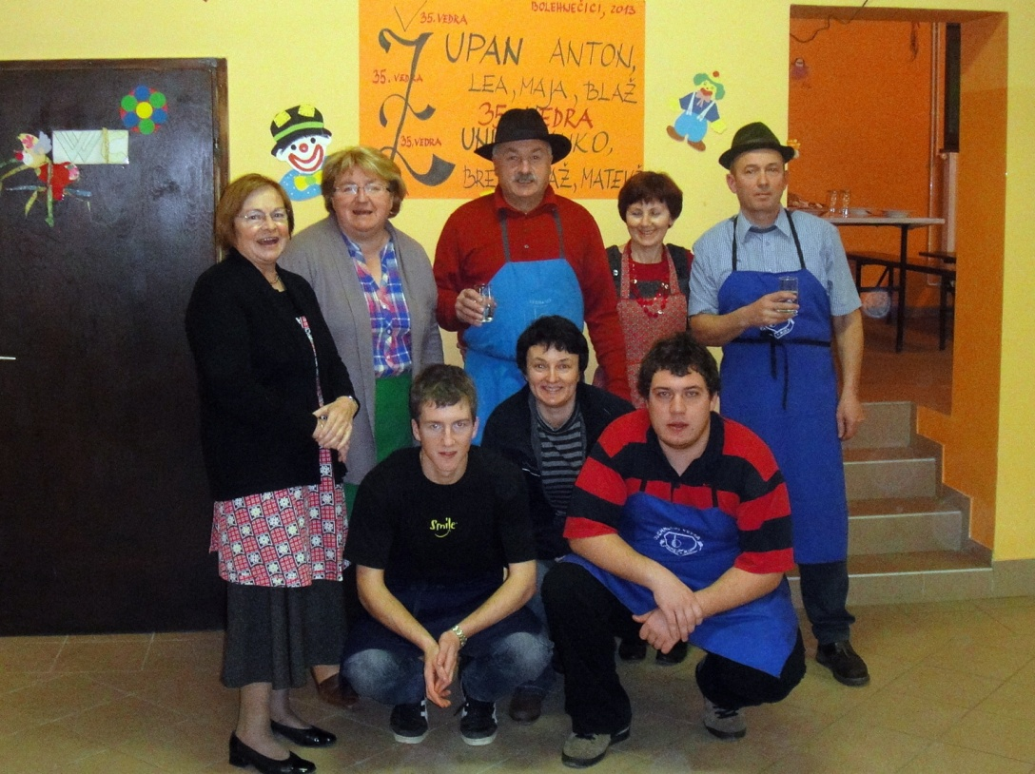
Slika 10: Organizatorji vedre v Bolehnečicih leta 2013
(osebni arhiv družine Žunič - Bolehnečici 1a)

Sistem izbora prirediteljev je tak, da vsako leto darujeta vedro dve družini, navadno skupno sosedi ali sorodniki. V primeru smrti v družini, ki naj bi naslednje leto vedro organizirala, se organizacija vedre oprosti, ter se preloži na naslednje leto – vedra pa v primeru smrti vaščana ne odpade. Vedra je odpadla le leta 1980, zaradi Titove hude bolezni, vendar so jo nato priredili kasneje. Sistem organizacije je torej strukturiran tako, da vsaka družina pride na vrsto vsakih 13 ali 14 let. Trenutno teče tretji krog. V vasi danes ni navade, da bi moral tisti, ki se v vas priženi, darovati vedro takoj, daruje jo pač takrat, ko je na vrsti njegova družina. Prat tako ni potrebno darovati vedre tistim, ki tega ne želijo in se vedre ne udeležujejo, navadno gre za samske posameznike, ki se niso poročili in so na kmetijah ostali sami z ostarelimi materami, ter jim organiziranje vedre predstavlja prevelik zalogaj.
Danes vedro prirejajo tako, da se prireditelji pred vedro zberejo in dogovorijo glede organizacije. Približno dva do tri tedne pred vedro gredo vabit. Predhodno izdelajo tudi vabila, na katerih piše kdaj in kje se bo vedra odvijala, kaj se bo dogajalo, kdo vabi in podobno. Navadno gredo vabit proti večeru, pri vsaki hiši pa ostanejo dlje časa, saj jih tudi pogostijo ter se veliko pogovarjajo, saj prav to vabljenje predstavlja danes enega redkih primerov, ko nek vaščan (prireditelj) obišče vse ostale vaščane. Takrat ko vabijo, poberejo tudi vedrni prispevek, ki se pobira po gospodinjstvu, po družini, ne glede na to, koliko članov družina šteje. Včasih, če so domači za šalo, se zgodi, da prinesejo na mizo liter vina ali dva, ter rečejo, da prispevka ne bodo plačali, dokler ne bodo litra ali dveh izpraznili. Zato se vabljenje navadno zavleče, na dan povabijo le približno dve do tri družine.
Tudi v Bolehnečicih je navada, da gre pri vedri za zaprto vaško druženje, katerega se vaščani drugih vasi ne morejo udeležiti (izjema so maske iz drugih vasi, ki se vedre udeležijo za kratek čas), le tisti, ki vedro prirejajo, lahko na vedro povabijo svoje sorodnike in prijatelje. Prispevka od njih ne poberejo.
Vedro danes prirejajo navadno na pustno soboto v gasilskem domu. Organizatorji predhodno okrasijo in pripravijo dvorano, kjer se vedra odvija, spečejo pecivo, pripravijo vino ter hrano. Na vedri navadno postrežejo kislo juho, svinjsko pečenko, vložene kumare, klobase, kuhana jajca in podobno. Navadno se na praznovanju vedre spije nekaj čez 100 litrov vina ter okoli 100 litrov drugih pijač, piva na vedri ni. Še približno do treh let nazaj so vedro prirejali dva dni; na pustno soboto in pustni torek, ko so imeli tako imenovane ostanke. Takrat so se vaščani ponovno srečali v gasilskem domu, kjer so spili in pojedli tisto, kar je od sobotnega praznovanja vedre ostalo. Sčasoma so to opustili.
Tudi v Bolehnečicih je navada, da mora vsak, ki se udeleži vedre, nositi predpasnik, moški šürc, ženska fürtoh. Včasih si dajo izdelati tudi posebne predpasnike, na katerih imajo na máternci (zgornjem delu predpasnika) natisnjen vaški grb in napis, katera vedra po vrsti se prireja. Domačini trdijo, da s tem poudarjajo svojo »kmečkost«, pripadnost kmečkemu stanu, ki je tukaj povezan s ponosom in samozavestjo. Predpasnik naj bi bil simbol kmetstva.
Praznovanje vedre se prične zvečer, po ópravici (delu pri živini), okrog sedme ure. Vedre se udeleži okrog 120 ljudi (glede na to, da v vasi danes živi okrog 145 vaščanov).Okrog devetih ima predsednik vedre krajši govor, kjer pozdravi vaščane ter se spomni tistih, ki so v vasi v preteklem letu umrli, nato pa da besedo organizatorjem, ki imajo prav tako krajši pozdravni govor. Sledi večerja in veseljačenje s plesom.
Zadnja leta se okrog polnoči vedre udeležijo tudi maske iz drugih vasi, celo kurenti iz Ptujskega polja. Na vedri pripravijo tudi ocenjevanje in izbor najlepših mask. Maske tako ocenjujejo z dvigi rok, najboljše maske pa so nagrajene z nagradami, ki jih priskrbijo organizatorji. Navadno gre za nagrade, ki po povezane s kmetijstvom, na primer bale slame, bale sena, ajdova kaša, vino itd.
Po polnoči ima predsednik vedre ponovno govor, kjer se prirediteljem zahvali ter napove prireditelje za naslednje leto. Povabi jih na oder, kjer se aktualni in bodoči prireditelji rokujejo ter tako predajo vedro. Navada je tudi, da denar za muzikante poberejo na samem praznovanju vedre. Način pobiranja je odvisen od muzikantov samih, navadno denar pobira eden izmed vaščanov, včasih pa gredo muzikanti tudi od vaščana do vaščana, mu zaigrajo želeno vižo ali pesem, nato pa jim daruje denar (od družine daruje eden). Včasih po nabirki za muzikante zaigrajo še znameniti damenbal. Gre za ples, pri katerem ženske izbirajo soplesalce in ne obratno. Omenjeni ples je imel večji pomen predvsem v začetku (in še do sredine) 20. stoletja, ko je bilo v navadi, da je pri vseh plesih moški izbral plesalko, medtem ko je pri damevbalu ali damenvalu plesalca izbirala ženska.
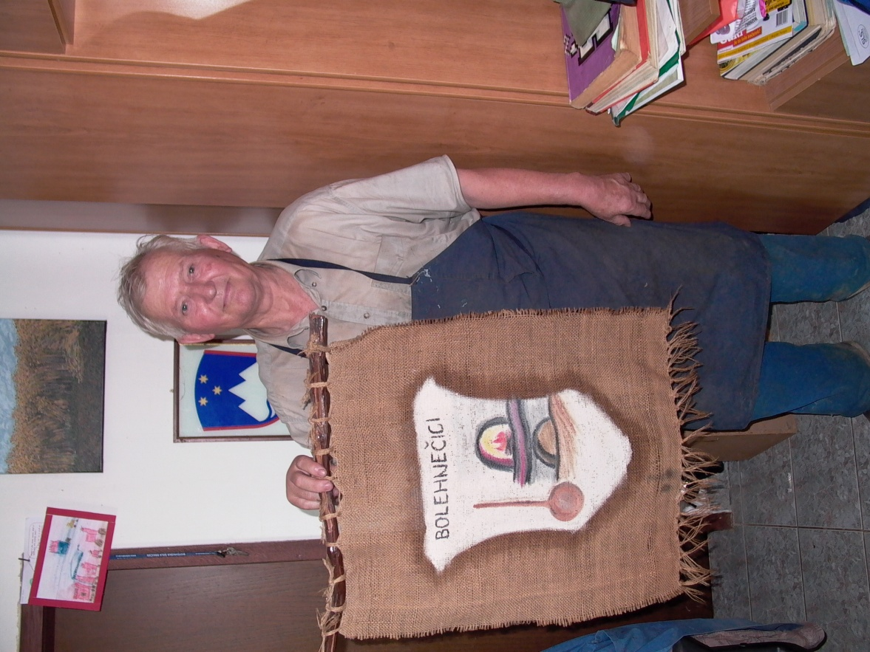
Slika 11: Predsednik Bolehnečke vedre - Alojz Štuhec z vaškim grbom
(foto: Tadej Murkovič, 19.8.2013)
V vaškem grbu imajo danes Bolehnečici znübel (odprtina v krušni peči), kómen (polica odprtino v krušni peči), lesen lopar, na njem pa kvaseníco ali pšenično pogačo. O vaškem grbu v Pajkovem delu Črtice iz duševnega žitka štajerskih Slovencev iz leta 1884 najdemo podatek: »Bolehnečici v župniji sv. Jurja na Ščavnici imajo ˝kobilo˝. Rajni dr. Lovro Vogrin trdi v svojej ˝Kroniki župnije sv. Jurja na Ščavnici˝, da imajo Bolehnečici ˝kruh v kanjeru˝. J. Žm. Mi je pa trdil, da imajo Bolehnečici ˝veselco˝« (Pajek 1884: 47). Danes starejši pomnijo kot grb le pogačo na loparju, pred krušno pečjo. Tak vaški grb imajo naslikan tudi na več zastavah in kartonih, ki ga vsako leto obesijo tudi na vedri, nekje na vidnem mestu. Sicer grba danes več dosti ne uporabljajo (na gostijah, slavjih itd.), le na vedri ga še izpostavijo. V preteklosti so bile kvasenice (pogače s skuto, iz kvašenega testa), skoraj obvezna jed tudi na vedri; nekateri domačini trdijo, da zato, ker je kvasenica v vaškem grbu, drugi pa pravijo da zato, ker je kvasenica značilna jed za prleške vasi, obenem pa je skoraj pri vsaki hiši dovolj skute.
  - Vedra na Čakovi

Vas Čakova
Čakova je obcestno naselje v Ščavniški dolini ob cesti spodnji Ivanjci – Grabonoš – Videm, na severozahodni strani je Grabonoš, na severni Okoslavci in Dragotinski Vrh in Dragotinci, na vzhodnem pa Biserjane. Na Čakovi so v preteklosti bivali predvsem večji kmetje, kmetije so še dokaj ohranjene (Savnik 1980: 36). Zemljišča nekdanjih velikih kmetij so danes večinoma v lasti radgonskega kmetijskega kombinata. Njive na melioriranih ilovnatih tleh proti reki Ščavnici prehajajo v travnike, na zahodu pa je mešani gozd Stari Tali (Internetni vir 3, Občina Sveti Jurij ob Ščavnici).
Po ustnih izročilih naj bi vas Čakova dobila ime po tem, da naj bi se na nekem mestu (kjer je bil mlin) zmeraj čakali tlačani, ko so skupaj hodili na delo.
Zaradi velikih kmetij je bila vas podobno kot bližnje ravninske vasi (Biserjane, Jamna, Bolehnečici) »močna vas«, v kateri so živeli predvsem večji kmetje, malih želarjev skoraj ni bilo. Zato v vasi prirejajo tudi vedro, ki ima dolgo tradicijo – prirejali naj bi jo že v devetnajstem stoletju. Sicer pisnih dokazov za to ni, po ustnih izročilih pa naj bi vedro začeli prirejati leta 1872.
Po popisu iz leta 2002 je bilo v vasi 23 družin z 82 prebivalci.
V vaškem grbu ima vas Čakova kačo – najverjetneje zato, ker je v preteklosti na tem mestu prevladoval močvirnat svet, v katerem so se zadrževale tudi kače (podobno imajo sosednje vasi grbe, ki nakazujejo na močvirje: Biserjane – raca, Jamna – pijavka, Žihlava – piškur). Obenem je Čakova ena izmed vasi, v kateri je vaški grb še zelo aktualen in ga še vedno veliko uporabljajo - na gostijah, vedrah, krstitkah (praznovanju ob krstu), paradah itd.

Potek vedre
Po ustnih izročilih naj bi se vedra na Čakovi začela leta 1872 – vse od takrat naj bi potekala neprekinjeno, vsako leto, ne glede na vojni čas ali smrt v vasi. Način praznovanja vedre se je skozi čas nekoliko spreminjal, zato bom potek vedre opisal kronološko.
Približno do prve svetovne vojne naj bi vedro praznovali le moški. Hrano in pijačo naj bi daroval tisti, ki se je v vas priženil oziroma je od staršev prevzel kmetijo – postal gospodar. Vedro so vedno praznovali v predpustnem času.
Po prvi vojni naj bi se k praznovanju vedre pridružile tudi ženske, vedro pa so prirejali po večjih kmečkih domovih. Do druge svetovne vojne (in še nekaj let po njej) je bila navada, da so na dan vedre pokali z múdžari (možnarji). Vedra se je pričela ob šestih zvečer, vaški fantje pa so eno uro pred tem (ob petih) prvič sprožili možnarje ter tako dali na znanje, da se bo vedra kmalu začela. Temu prvemu pokanju so rekli, da štük zvonijo. To poimenovanje najverjetneje izvira iz poimenovanja zvonjenja ali pritrkavanja na cerkvene zvonove eno uro pred sveto mašo, kar se prav tako imenuje štük. Drugič so sprožili možnarje ob šestih, ob samem začetku vedre. Takrat so se domačini zbrali pri eni izmed domačij, kjer so obhajali vedro.
Med drugo svetovno vojno naj bi vedro obhajali na skrivaj; v ta namen naj bi se vsako leto v predpustnem času zbralo nekaj moških, ki so služili vedro, vendar je takrat vedra minila brez godca, včasih so le igrali karte.
Po vojni naj bi bila vedra nekoliko v zatonu, vendar je naj ne bi prekinili. Takrat so se je udeleževali moški in ženske, otroci so na vedro smeli veliko kasneje – še v sedemdesetih in osemdesetih so se lahko vedre udeleževali le tisti, ki so že končali osnovno šolo.
Če je kdo priselil ali je kdo od staršev prevzel kmetijo, je moral dati vedro. V ta namen je moral priskrbeti hrano in pijačo – prašiča težkega okrog 120 kilogramov ter okrog 100 do 150 litrov vina. Tudi hišo so okrasili s trakovi iz krep-papirja in borovimi ali smrekovimi vejami. V ta namen so tudi izpraznili prostor, ob straneh so pustili le klopi, da je bilo več prostora za ples. Najeli so še godca, navadno harmonikarja, včasih še klarinetista.
V primeru, da v tistem letu noben mladi gospodar ni prevzel kmetije, so vedro obhajali tako, da so se vaščani zbrali pri eni izmed večjih hiš, vino in hrano pa prinesli s seboj. Hrano (navadno meso iz tünke (čebra), klobase, rebra) so odnesli v kuhinjo, kjer so jo ženske narezale ter naložile na lesene loparje, nato so te loparje s hrano enkrat vsem ponudili, potem pa odložili na mesto, kjer je ostalo vso noč (niso več ponujali). Gospodar ali eden izmed mladih je vsem nalival pijačo. Že takrat je bila navada, da so okrog polnoči na vedro prišle tudi maske iz drugih vasi.
Še v sedemdesetih letih dvajsetega stoletja so bili na vedri skoraj obvezni ljudski plesi, kot so šotiš, špicpolka, zibenšrit, štajeriš, beksl, pojšter tanc. Večkrat so zaplesali tudi ples, pri katerem so imele plesalke na glavi svitek (okrogla naglavna blazina za prenašanje bremena) in na njem liter vina. Šlo je za spretnostni ples, pri katerem so steklenico vina na glavi nosile ženske, medtem ko so jih moški le spremljali.
Značilne za vedro si bile tudi igre, kot so rihtara biti, ter hrvačko métaje (hrvaško metanje) in druge. Pri spretnosti igri hrvačko métaje sta se dva moška ulegla na tla ter se z nogami prepletla, cilj igre pa je bil nasprotnika z nogami čim močneje prevreči na drugo stran.
Danes vedro praznujejo tako, da jo vsako leto prireja ena družina; v zadnjih letih so uveljavili sistem, da se organizatorstvo določa po vrsti, po hišnih številkah. Tako pridejo na vrsto vse hiše v vasi.
Na vedro še danes vabijo pozafčini (vabitelji), ki jih naprosi gospodar. Gre za nekakšen prežitek pozavčinov ali zavčinov – tistih, ki so še v prvi polovici dvajsetega stoletja vabili na gostije. Pozavčini so mladi fantje, včasih z njimi vabi tudi gospodar, navadno jih je od tri do pet. V ta namen imajo oblečen predpasnik, srajco, na glavi pa klobuk s fazanovim, petelinovim ali pavovim perjem ter okrašen s pisanimi trakovi iz krep-papirja. S seboj imajo tudi belo kredo, s katero pri dotični hiši na prag, vrata, podboje zapišejo, kdaj in kje se bo vedra odvijala. Zadnjih nekaj let imajo s seboj tudi plakat, na katerem je zapisano besedilo, s katerim vabijo. Na njega zapišejo tudi kakšne šaljive verze, ki se navezujejo na vas, na primer: »Kača cele vasi je vladar, tako kot je baba v vsaki Čakovski hiši gospodar«. »Kača« je sicer vaški grb vasi Čakova. Pri vsaki hiši poberejo tudi za čik – manjši prispevek za mineralno vodo, kavo in sokove. Domači pozavčine postrežejo s hrano in pijačo, tako da navadno na dan povabijo le do tri družine.
Še približno do devetdesetih let so vedre praznovali na domačijah v večjih kmečkih sobah in kasneje v garažah, danes pa v ta namen najamejo prostor v gasilskem domu v Grabonošu ali pri Svetem Juriju ob Ščavnici.
Praznovanje vedre se prične ob šestih zvečer. Vsak udeleženec vedre mora nositi predpasnik – kdor nima modrega delavskega predpasnika, dobi bel predpasnik, kar pomeni, da mora vso noč streči pijačo. Še približno pred dvema desetletjema so na vedri skoraj vsi moški nosili tudi klobuke, ženske pa robce (naglavne rute), danes tega ni več. Kdor pride na vedro, mora na vhodu izpiti čik, gre za določeno količino vina. Moški tako mora izpiti dva decilitra vina, ženska pa deciliter. V zadnjih letih lahko to zamenjajo tudi z žgano pijačo. Vino, ki ga pijejo na vedri, imajo v sodu, ki drži okrog sto litrov, na njem pa je vrezbarjen vaški grb – kača in vedro ter napis »ČAKOVSKA VEDRA«.
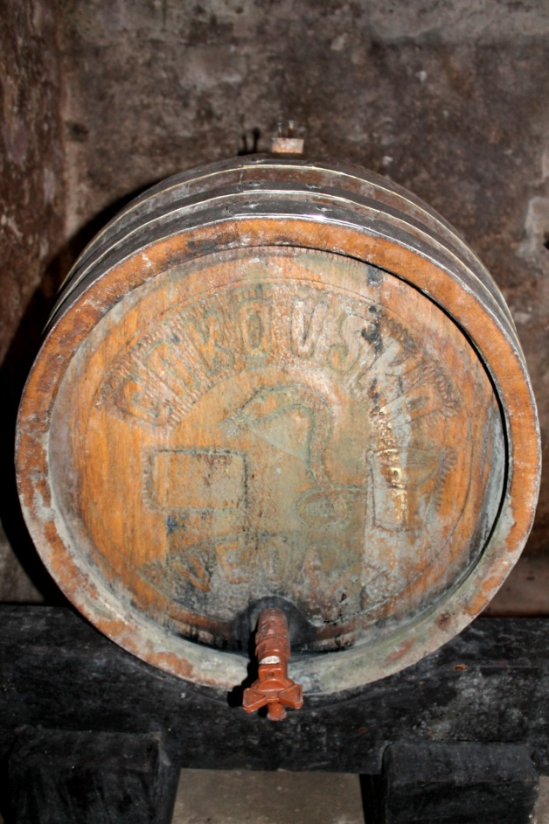
Slika 12: Püčel (sod), ki ga uporabljajo na vedri v Čakovi
(foto: Tadej Murkovič, 3.9.2013)
Ko so zbrani, ima eden izmed domačinov govor, v katerem nagovori prisotne, se spomni tistih, ki so v preteklem letu umrli, pove, koliko se jih je rodilo ter na šaljiv način komentira dogodke v vasi. Če je na vedri prisoten kdo, ki se je v vas priselil (v zadnjih letih tudi ženska), sledi poseben »krst«, s katerim ga sprejmejo. Na tla položijo blazino in odejo, na katero se »krščenec« uleže, ob njem na tleh leži približno 2,5 metra dolga lesena kača, ki ima na glavi krono – vaški grb. Najstarejši moški udeleženec vedre je izbran za botra, ki ima v roki palico. »Obred« vodi domačin, ki se preobleče v duhovnika, ob njem so tudi ministranti, ki držijo vedro, v katerem je voda in palica, na katero je privezan pušpan. S to palico »duhovnik« škropi po navzočih. Nato moški »krščencu« zastavi nekaj vprašanj, ki se nanašajo na samo vas. Če na vprašanje ne zna odgovoriti, mora za kazen izpiti kozarec vina, »boter« pa ga s palico udari po zadnjici. Na koncu »krščenec« poljubi kačo, včasih ga še polijejo z vedrom vode in tako je krst končan.
Sledi rajanje s plesom. Prvi ples je navadno solo ples, namenjen organizatorjem vedre, nato gredo plesat vsi. Na vedri je pogost tudi ples z metlo – beksl.
Na vedri se zvrstijo tudi razne igre in šale. Značilnost čakovske vedre je tudi rüsa, pustni lik v obliki konja ali kamele, ki jo vsako leto privedejo na vedro. Rüso predstavljata dva fanta pokrita s ponjavo, eden spredaj drži glavo, drugi pa rep. Ob rüsi je nekaj fantov, ki z njo uganjajo razne burke, želijo jo prodati, z njo plešejo, rüsa pa okorno hodi med navzočimi, se spotika, in goni – narejena je tako, da iz zadnjega dela brizga vodo po navzočih.
Še danes denar za muzikante na vedri pobirajo z značilnim pojštertancom – plesom, pri katerem plesalec z blazino kroži med navzočimi, ko si izbere plesalca, pred njega na tla položi blazino, nato oba nanjo poklekneta, se trikrat poljubita in zaplešeta solo ples. Ko odplešeta, z izbiranjem soplesalca nadaljuje plesalka. Moški plesalec po odplesanem plesu mora darovati denar za godce, navadno v klobuk ali slavjačo (pehar). Kdor pobira denar, mora paziti, da pojštertanc plešejo tako dolgo, dokler ne plešejo (plačajo) vsi moški.
V primeru, da na vedro pridejo tudi maske iz drugih vasi, se morajo ob polnoči obvezno odkriti, pogostijo pa jih z vinom in hrano.

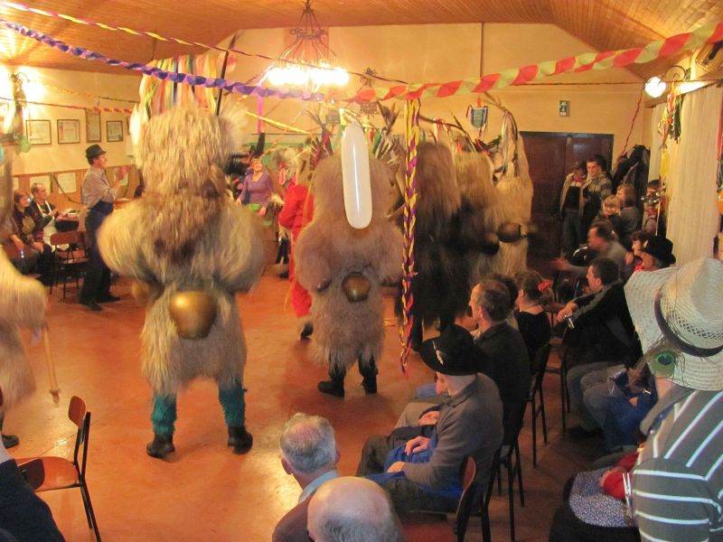
Slika 13: Obisk mask (kurentov s Ptujskega polja) na vedri v Čakovi
(Spletni vir 1, povzeto 14.8.2013)

Še približno pred petimi ali šestimi leti so v vasi prirejali tudi ponavljanje vedre. To je bilo na pustni torek, ko so se vaščani ponovno zbrali in pojedli ter spili tisto, kar je ostalo od sobotnega praznovanja vedre. Navadno so uprizorili tudi pogreb pusta, v katerem so sodelovali vsi navzoči. V ta namen so sestavili šaljivi pogrebni sprevod, z duhovnikom, ministranti ter pogrebci. Pusta so naredili iz starih cunj natlačenih s slamo ter ga slovesno pokopali. Spredaj je nekdo nesel križ, za njim so šli moški, za njimi so štirje pogrebci na tragah (pripomočku za prenašanje zaklanega prašiča) nesli Pusta, za njim je šel duhovnik z ministranti, zadaj pa ženske, ki so glasno jokale. Ob polnoči so Pusta položili na grmado in ga skurili. S tem dejanjem so vedro zaključili.

  - Vedra v Berkovcih

Vas Berkovci
Gre za strnjeno gručasto naselje severno od Ščavnice ob cesti Ljutomer – Sveti Jurij ob Ščavnici. Na severovzhodu so Berkovski Prelogi, na jugu zapira berkovske njive in travnike hriboviti Pecetinščak, na vzhodu so Logarovci na zahodu pa Bolehnečici. Glavna gospodarska panoga v vasi je kmetijstvo, tako je bilo tudi v preteklosti, kar se izraža v zunanji podobi vasi, saj prevladujejo prostorne kmečke hiše in velika gospodarska poslopja. V vasi so živeli pretežno kmetje, želarjev je bilo malo (Savnik 1980: 127).
Po popisu iz leta 2002 je vas štela 37 družin s 134 prebivalci.
V vaškem grbu ima vas Berkovci krüh v kajéri (kruh v torbi). Kajer je iz blaga ali usnja sešita torba, ki ima eno dolgo naramnico, ki se obesi čez ramena. Navadno so jo nosili moški, ki so imeli v njej malico, nož, včasih rožni venec in podobno (glej Krempl 1845: 235).
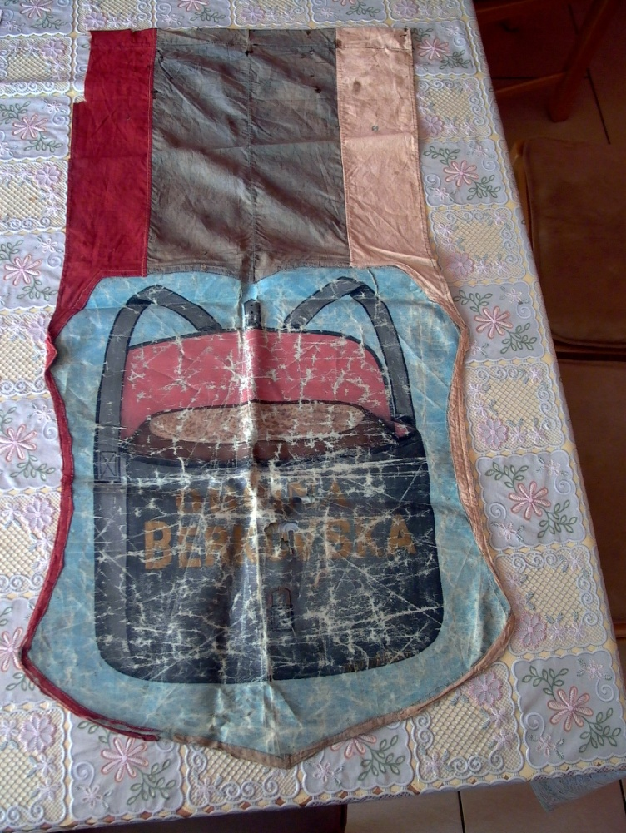
Že Josip Pajek omenja, da imajo Berkovci v grbu »kruh v kanjeri«, sosedje pa naj bi jih dražili: »Brkovci majo kanjer na gobci«. Dr. Vogrin je trdil, da imajo Berkovci v grbu veselco (pripomoček za v krušno peč, podoben manjši lopati). (Pajek 1884: 47)
V vasi še imajo ohranjeno bandero (zastavo) iz leta 1889, na kateri je naslikan vaški grb. Zastavo danes hranijo pri Kapunovih, po njej pa so dali izdelati novo, ki je enaka stari. Zastava visi v gasilskem domu Berkovci.

Slika 14: Stara zastava z vaškim grbom - kruhom v kajeri, ki jo je izdelal A. Košar leta 1889.
(foto: Tadej Murkovič, 9.9.2013, predmet hrani družina Kapun)

Vedra
Berkovci so edina vas v današnji občini Križevci pri Ljutomeru, ki ohranja vsakoletno prirejanje vedre – vendar spadajo pod faro Svetega Jurija ob Ščavnici. Tudi v Berkovcih ima vedra že dolgo tradicijo, saj so v letu 2013 priredili že 118. vedro po vrsti. O »Berkovski vedri«je zapisoval domačin Franc Kapun (rojen 1924), po katerem povzemam opis vedre v Berkovcih.
V vasi so 17.9.1995 ustanovili Agrarno skupnost Berkovci. V pravilih agrarne skupnosti so v 21. členu točke 12 zapisali, da vodstvo agrarne skupnosti skrbi in vodi seznam, da se vsako leto ob pustnem času v vasi organizira tradicionalno srečanje vseh vaščanov ob pitju »vedre«, ki jo služita dva nova virta (gospodarja). Pod točko 13 istega člena so navedli, da predsednik agrarne skupnosti na srečanju vedre podeli »Vaško domovinsko listino« vaščanu, ki je izpolnil pogoje o daritvi vedre. Točka 14 prav tako istega člena predpisuje, da podeljeno listino simbolizirajo, ob robovih listine, poljski in drugi pridelki. (Franc Kapun, osebni zapis, 1996)
Po ustnem izročilu naj bi vsak, ki se je priženil, priselil v Berkovce (ali postal gospodar) moral čakati vsaj deset let, da je bil lahko sprejet v vaško skupnost, tako imenovano »vaško občestvo«. Tako so domačini presodili o njem, ali je dober in pošten gospodar ter ali si zasluži, da prejme »Vaško domovinsko listino« in postane enakovreden član vaške skupnosti.
Vsak novi gospodar je bil po desetih letih dolžan, da daruje eno vedro vina, ki se spije ob pustnem času ob navzočnosti vseh vaščanov. Starejši vaščani Berkovcev navajajo, da naj bi bila vedra votla prostorninska mera, ki meri 75 litrov. »Lesena posoda vedra se je tudi v Berkovcih sčasoma tako udomačila in tako globoko ukoreninila, da je obred sprejemanja novega gospodarja v vaško občestvo postal pojem vaškega družabnega praznovanja in veselja z nazivom vedra, pod katerim naslovom se še danes praznuje« (Kapun 2008: 69).
Zaradi težkih gmotnih razmer so po ustnem izročilu v preteklosti sklenili, da bo vedra odvisna od premoženjskega stanja posameznika. Tako je nov gospodar- kmet moral dati 50 litrov, želar 25 litrov, kočar najemnik 13 litrov – brez hrane. V novejšem času mora nov gospodar darovati 50 litrov, ne glede na premoženjsko stanje in z enakimi pogoji kot so bili v preteklosti (ibid.)
Kot sem omenil, je novi gospodar daroval le vino, hrano, steklenice in kozarce so si vaščani prinesli s seboj. Vedra se je v vojnem času in v drugi polovici 20. stoletja nekajkrat prekinila.
Potek vedre danes
Danes v Berkovcih vedro praznujejo podobno kot v drugih vaseh, vendar je značilno, da vedro prireja le ena družina (še v devetdesetih letih 20. stoletja sta vedro prirejala dva gospodarja skupno). Posebnost erkovske vedre je ta, da za vedro ne pobirajo nikakršnega prispevka. Družini, ki darujeta vedro, sta dolžni pripraviti dvorano v gasilskem domu, kjer vedro praznujejo, povabiti vaščane, organizirati muzikanta ter darovati vso pijačo.
Danes na vedro, kakor v drugih vaseh, vabijo s plakatom. Vabi gospodar, ki tisto leto vedro prireja. Na plakatu je narisan velik vaški grb – kruh v kajéru (torbi), na njega pa se podpišejo tisti, ki so na vedro povabljeni.
Še približno do začetka 21. stoletja so vedro praznovali dva dni, na pustno soboto in pustni torek. Takrat je bilo še v navadi, da sta vedro organizirala dva gospodarja in tako je eden daroval za soboto, drugi pa za torek. Sčasoma so to opustili.
Vedro so še v drugi polovici 20. stoletja praznovali po domovih, danes pa v dvorani v gasilskem domu. Vaščani se navadno zberejo okrog šeste ali sedme ure zvečer, vsako leto se jih zbere od 100 do 110. Poleg vaščanov Berkovcev se smejo vedre udeležiti tisti, ki jih povabi gospodar, ki v tekočem letu prireja vedro, vendar mora hrano za njih prispevati on. Tudi v Berkovcih je navada, da mora vsak, ki pride na vedro, nositi šürc (predpasnik, ki se v Prlekiji praviloma zavezuje spredaj). Kdor pride na vedro brez predpasnika, dobi kazen.
Glede hrane je na berkovski vedri tako, da si jo, tako kot nekoč, prinesejo seboj. Tako vsaka družina, ki se udeleži vedre, s seboj prinese meso (rebra, klobase ali meso iz tünke (čebra)), kruh, piškote ter krofe. Gospodinje med seboj tekmujejo, katera bo spekla krofe, ki bodo imeli najlepši venec (obroč). Navadno jedo tisto hrano, ki so jo prinesejo s seboj, pokušajo pa tudi pri drugih.
Okrog desete ure sledi govor predsednika agrarne skupnosti, ki ima na vedri glavno besedo. Ta govori o dogodkih v vasi ter o pomenu vedre, v primeru, da vedro daruje kdo, ki je v vasi na novo, pa mu podelijo »Vaško domovinsko listino«.S tem simbolično postane enakovreden član vaške skupnosti.
Prav »Vaška domovinska listina« je posebnost vasi Berkovci. Gre za neke vrste pisno potrdilo oziroma dokaz izpolnitve vseh predpisanih pogojev. Po zapisih Franca Kapuna, naj bi za začetek 20. stoletja veljalo »Dokler gospodar »virt« ni imel »Vaške domovinske listine«, ni smel voliti, prav tako pa ni mogel biti izvoljen za vaškega svetovalca ali rihtarja (Kapun, lastni zapisi, 1996).
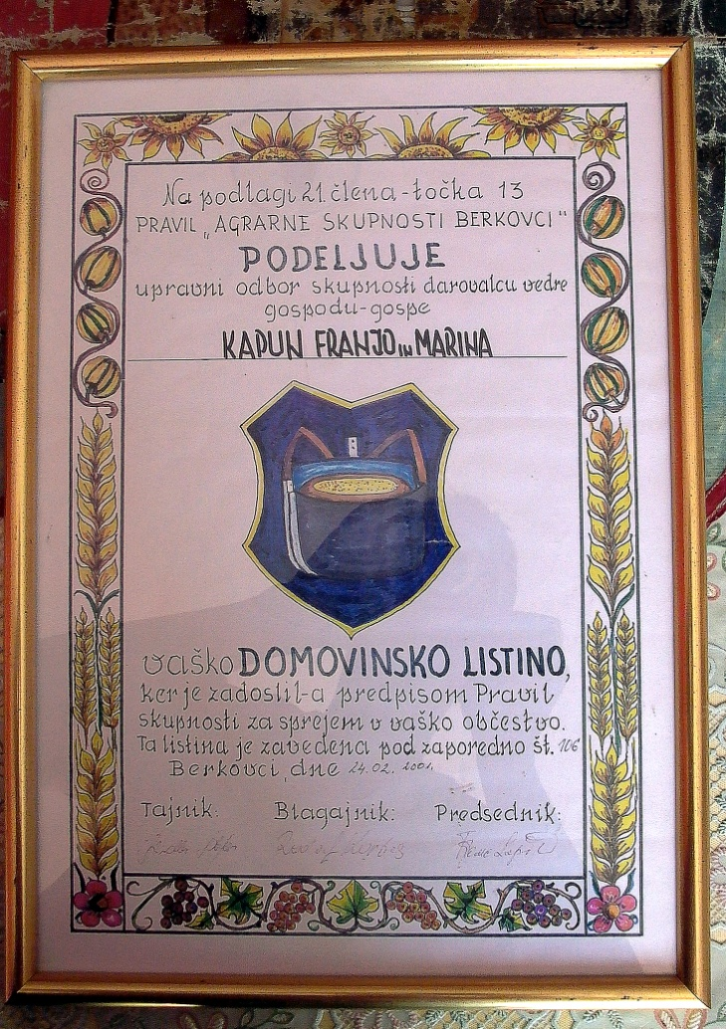
Slika 15: Primer »vaške domovinske listine« iz leta 2001
(foto: Tadej Murkovič, 9.9.2013, predmet hrani družina Kapun)
Po izročitvi listine se prejemnik zahvali, nato pa se nadaljuje zabava s plesom. Obenem na vedri določijo tudi tistega, ki jo bo organiziral naslednje leto. Konec 20. stoletja je bil sistem darovanja vedre tak, da je šel po vrsti po hišnih številkah, danes pa se darovalci vedre javijo prostovoljno. Tako se javi darovalec vedre, javi pa se tudi rezerva. Rezerva je tisti, ki bi vedro organiziral namesto njega v okoliščinah kot so bolezen, smrt v družini itd. V primeru, da to ni potrebno, rezerva organizira naslednjo vedro za njim – čez dve leti.
Kmalu po tem sledi pobiranje za muzikanta – muzikanta, ki je navadno eden, plačajo vaščani skupno, saj denar zanj zberejo na vedri. Vedro okrog polnoči obiščejo tudi maske iz drugih vasi, ki se morajo razkriti, nato pa jih pogostijo s hrano in pijačo.
  - Vedra v Dragotincih

Vas Dragotinci
Vas Dragotinci je obcestno, deloma ravninsko naselje, severno od Vidma in Biserjan. Še v drugi polovici dvajsetega stoletja so bili prebivalci predvsem kmetje in srednji želarji, ki so sejali tudi rž in ajdo, glavni dohodek pa jim je predstavljala prodaja goveda za zakol. Na severu prehajajo Dragotinci v slemenski zaselek Dragotínski Vrh (Savnik 1980: 38).
Po popisu iz leta 2002 je v Dragotincih živelo 39 družin z 139 prebiralci.
Kraj Dragotinci se sicer prvič omenja v 14. stoletju, ko je bilo v njem že dvanajst kmetij. Prvotne naseljence naj bi tja vodil njihov starešina Dragotin, po katerem naj bi tudi dobili ime. Kakor je zapisal ljudski zbiralec narodopisnega blaga Jože Čuš, je bil Dragotin spoštovan in umen človek, ki je ljudi dobro vodil. Zato naj bi kraj poimenovali po njem (glej Večer, 13.11.1990).
Glede vaškega grba že Pajek piše, da imajo Dragotinci v grbu maternco – klobaso, ki je napravljena iz črevesja, ki je najbližje zadku (1884: 48). Ob posebnih priložnostih (kot so gostije in druga slavja) so gostom na mizi postregli takšno kolino, ki je bila natlačena z blagom, v njej pa so bile skrite bodice. Ko so jo gostje prijeli, so se zbodli, kar je povzročilo obilo smeha in zbadanja z druge strani.

Potek vedre
Po ustnih virih so vedro v Dragotincih praznovali že pred vojnama, vendar takrat na podoben način kot v ostalih vaseh, da so si hrano in pijačo (celo kozarce) prinesli s seboj, vedre pa so se udeleževali le prebivalci vasi (podobno kot v Terbegovcih).
Prirejanje vedre je med vojnama zamrlo, vedre od takrat niso več prirejali – z vsakoletnim prirejanjem vedre so pričeli spet leta 1978. Od takrat naprej vedro prirejajo neprekinjeno, tudi če kdo iz vasi umre, se vedra organizira. Sprva so vedro prirejali pri enem izmed domačinov, ki je imel večji prostor – delavnico – v ta namen so prostor izpraznili. Ko so ponovno začeli z vedro, so jo prirejali tako, da so se vedre udeleževali izključno »veški« (prebivalci vasi), vedre se niso udeleževali sorodniki organizatorjev, kakor je to v navadi danes.
Sam sistem prirejanja vedre je tak, da vsako leto prireja vedro le ena družina, ali kakor sami rečejo: en virt (gospodar). Za razliko od drugih vasi, v Dragotincih ne pobirajo prispevka za vedro, temveč vso hrano in pijačo daruje družina, ki tisto leto prireja vedro. Udeleženci vedre skupno poberejo le denar za muzikante – na sami vedri.
Tudi v Dragotincih imajo svojega »predsednika vedre«, domačina, ki ima poleg prireditelja na vedri glavno besedo. V tej vasi je še v navadi, da predsednik skupaj s prirediteljem vedre vabi po hišah.
Na vedro vabita torej predsednik vedre in tisti, ki tisto leto vedro prireja, včasih pa si organizator naprosi še nekoga od domačinov, da gre z njim. Včasih si prireditelj k vabljenju naprosi še kakšnega soseda, da je na obiskih bolj pestro. Ko prispejo k dotični hiši, jih povabijo na vedro, domači pa jim postrežejo s hrano in pijačo. Tudi tukaj je navada, da prireditelji lahko na vedro povabijo svoje sorodnike in prijatelje, drugi ne.
Danes vedro prirejajo v gasilskem domu, navadno v soboto pred pustom. V ta namen dvorano okrasijo v pustnem stilu ter pripravijo mize in vse ostalo. Pred leti so imeli v namen vedre tudi sod, ki je držal okrog 150 litrov in iz katerega so na vedri pili, danes imajo vino večinoma v steklenicah. Pivo je na vedri prepovedano.
Praznovanje vedre se začne okrog 7 ure zvečer. Takrat se zberejo domačini (udeleži se jih okrog 80 do 100), gospodar jih pri vhodu sprejema ter jim ponudi žgano pijačo. Pred leti so imeli navado, da je moral vsak, ki se je vedre udeležil, obvezno izpiti določeno količino vina, danes so to opustili. Prav tako moški delavski predpasniki niso obvezni (kakor v nekaterih drugih vaseh), in niso pogoj za vstop na vedro. Na vedri v Dragotincih se predpasniki pogosteje pojavljajo zadnjih 20 let. Večina domačinov pride oblečeno »po domače«, ne posebej urejeno. Večina domačinov na vedro ne pride posebej našemljenih, z izjemo otrok.
Ko je večina domačinov zbranih, sledi pogostitev. Navadno jih postrežejo z narezkom, na katerem so tudi značilne pustne klobase, ob tem pa ponudijo vloženo zelenjavo. Strežejo večinoma mladi, navadno mladi predstavniki družine organizatorjev ali tisti, ki jih organizator za to naprosi.
Po pogostitvi sledi rajanje s plesom, med katerimi se zvrstijo tudi razne igre, kot so kočija (igra, pri kateri vsak sodelujoči predstavlja en del kočije), ples s klobuki (kjer moški stojijo v krogu in si z glave na glavo predajajo klobuke) in podobne. Dogajanje je v večji meri odvisno od muzikantov.
Okrog polnoči sledi zbirca (nabirka za muzikante). Takrat eden izmed moških vzame klobuk iz prične z muzikanti hoditi od družine do družine ter v klobuk pobirati denar za godbo. Navadno tisti, ki s klobukom pobira denar šaljivo reče: »Vi vaški, veste, koliko morate dati za muziko, vi drugi (prirediteljevi gostje) pa kak največ«. Muzikanti navadno tistemu, ki plačuje, zaigrajo pesem, ki si zaželi, ko pa ta v klobuk položi denar, pesem prekinejo in gredo naprej. Za godbo daruje vedno eden od družine, navadno gospodar. Navadno na vedri naberejo dovolj denarja, da plačajo muzikante, v primeru da kaj manjka, preostanek doda gospodar, ki vedro prireja.
Okrog polnoči sledi predaja vedre. Takrat ima predsednik vedre govor. Obenem navzoče povpraša, kdo želi naslednje leto organizirati vedro. Ko se ena izmed družin prostovoljno javi, jo povabijo na vidno mesto, kjer se rokuje z družino, ki je aktualni prireditelj vedre. Nato »stari« in »novi virti« (gospodarji) pijejo iz vedra. V ta namen imajo v gasilskem domu obešeno pocinkano vedro, na katerega vsako leto zapišejo družino, ki je darovala vedro. V to vedro nalijejo vino in iz tega vedra nato pijejo; najprej stari in nato novi prireditelji. Vedro seveda ni najbolj primerno za pitje, zato se navadno polijejo. Ko to opravijo, rečejo, da »imajo vedro pod streho«. Sledi solo ples, najprej za stare in kasneje za nove organizatorje.
V zadnjih letih je navada, da se vedre za nekaj časa udeležijo tudi maske iz drugih vasi, celo Kurenti iz Ptujskega polja. Te maske na vedri zaplešejo, nato pa se morajo obvezno odkriti. Gospodar ki vedro prireja, je dolžan te maske pogostiti s hrano in pijačo. Sledi rajanje, ki se navadno zavleče do zgodnjih jutranjih ur.
Od družine, ki tisto leto prireja vedro, je odvisno, ali bodo priredili še ponavljanje. Ponavljanje navadno priredijo na pustni torek zvečer, prav tako v gasilskem domu. Postrežejo hrano in pijačo, ki je ostala od vedre. Na pustni torek ponavljaje obhajajo le do polnoči – do pepelnice.

  - Vedra na Blagušu

Vas Blaguš
Vas Blaguš je v večji meri razloženo, večinoma slemensko naselje severno od Blaguškega jezera. Skozi vas po dolini pelje cesta Lenart – Kraljevci – Videm. Na jugu meji Blaguš na Videm (Sveti Jurij ob Ščavnici) in Brezje, na vzhodu na Čakovo, na severu na Grabonoš, na severozahodu pa prehaja Krabonoški Vrh (Savnik 1980: 36).
Akumulacijsko jezero meri sedem hektarjev, nastalo pa je leta 1953, ko so zajezili Blaguški potok in s tem zelo omilili njegove poplave pred izlivom v Ščavnico (ibid.).
Po popisu iz leta 2002 je vas štela 14 družin s 66 prebivalci.

Začetek vedre
Vedro so po ustnih izročilih na Blagušu praznovali že pred drugo svetovno vojno. Takrat so se dobivali pri dveh kmetih, ki sta imela zidani hiši in s tem večje prostore. Vedro so tako praznovali v prostoru, ki so ga imenovali hiška (spalnica), kjer so v prostoru ob straneh pustili le klopi, plesali pa so v príkltu ali forhauzu (veži). Vedre so se udeleževali le vaščani Blaguša, pa še to le spodnjega dela vasi, ki ga imejujejo Spodji Glabüš.
Vedro so praznovali v predpustnem času, če so jo praznovali na pustni torek, je rajanje trajalo le do polnoči. Praznovanje se je pričelo zvečer. Na vedro so vabili od hiše do hiše, navadno sta vabila dva moška (ne nujno tista, pri katerih so vedro prirejali).
Takrat sta kmeta, pri katerih so praznovali vedro, darovala le prostor, hrano in pijačo so vaščani prinesli s seboj. Prinesli so vino ali jabolčnik, v cekarjih (iz ličja pletenih košarah) pa so prinesli navadno rebra in krofe. Priskrbeli s tudi hrano za muzikanta, ki so ga predhodno naročili in denar zanj pobrali na sami vedri. Vedre so se lahko udeležili tudi otroci, vendar navadno niso ostali dolgo. Takrat predpasniki na vedri še niso bili obvezni – tako kot danes, saj so jih takrat nosili vsakodnevno, in je bila nošnja predpasnika samoumevna, tako za moške kot ženske.
Na vedro navadno niso prišli posebej našemljeni, tudi obisk mask iz drugih vasi ni bil tako pogost. Poleg plesa so se na vedri zvrstile še razne igre (rihtarja biti, peč podirati ipd.). Takšne vedre so praznovali približno do leta 1954, vaščana, pri katerih so vedro obhajali, sta se poročila, nato je vsakoletno prirejanje vedre v vasi za nekaj časa zamrlo.

S prirejanjem vedre so na Blagušu ponovno začeli približno pred dvajsetimi leti – letos, leta 2013 je potekala štirinajsta vedra, vendar jih je približno šest odpadlo. V vasi je namreč navada, da vedra odpade, če v vasi kdo umre ali je zelo bolan. Tako vedre ne priredijo v primeru, da je v vasi umrl kdo približno od septembra prejšnjega leta. Vedra poteka vedno v predpustnem času.
Začetnika, ki sta ponovno prva na Blagušu priredila vedro, sta bila Skotnik Janko in Kreft Anton – to je bilo v začetku devetdesetih let dvajsetega stoletja, prej vedre v tej vasi od leta 1950 ni bilo. Vedro so organizirali po vzoru sosednjih vasi, ki so že dalj časa prirejale vedro. Organizatorja vedre sta vedno dve družini, ti morata priskrbeti in okrasiti prostor, kjer se praznovanje odvija, povabiti vse vaščane ter priskrbeti pijačo in muzikante, hrano pa si udeleženci vedre prinesejo s seboj.
Vedre na Blagušu ali »Blagüške vedre«, kakor jo sami imenujejo, se udeležijo vaščani vasi Blaguš ter tisti, ki jih organizator povabi na vedro (organizatorjevi sorodniki in prijatelji). Posebnost te vasi pa je ta, da na vedro povabijo tudi tiste, ki so se iz vasi že odselili. Tako so na vedro povabljeni tudi nekateri, ki so se poročili in preselili v druge vasi (na primer Brezje, Noršinci, Zagorci, itd.).
Priprave na vedro se navadno pričnejo po novem letu, ko se družini, ki tisto leto vedro prirejata sestaneta in dogovorita o organizaciji vedre. Določijo tudi prispevek, ki ga morajo plačati tisti, ki se bodo vedre udeležili. Organizatorji izdelajo tudi velik plakat, s katerim nato vabijo na vedro. Na plakat zapišejo, kje in kdaj se bo vedra odvijala, kolikšen je prispevek, kdo bo skrbel za glasbo in podobno. Obvezen element, ki na plakatu ne sme manjkati, je vaški grb – vüš (uš). Na plakat zapišejo še priimke posameznih družin.
Na vedro vabijo organizatorji, z vabljenjem pa začnejo v začetku januarja. Vabijo v popoldanskem času. Brez predhodne najave obiščejo vse domačije, ki so vabljene na vedro. V primeru, da jih ni doma, morajo tako dolgo hoditi vabit, dokler jih ne najdejo doma. Na vabljenje organizatorji vzamejo s seboj tudi omenjeni plakat, ki ga pri vsaki hiši obesijo nekje na steno. Domači jih pogostijo s pijačo in hrano, navadno s klobasami.
Več let je že navada, da organizatorji vedre vino kupijo pri istem vinogradniku. Zato gredo vsako leto organizatorji k njemu najprej vina sprobavat (na pokušino vina). Takrat izberejo vino, ki ga bodo kupili za praznovanje vedre, naslednjič pa gredo po vino. Vsakokrat jih vinogradnik pogosti, pri njem pa kupijo okrog 70 litrov vina.
Samo praznovanje vedre se začne okrog sedme ure zvečer. Vedro praznujejo vedno v predpustnem času, navadno v petek ali soboto pred pustom, včasih pa tudi na soboto dva tedna pred pustom. Vedro prej praznujejo zato, ker na isti lokaciji (lovski dom) vedro vsako leto praznujejo tudi vaščani Ženika.
Tudi na Blagušu je navada, da si hrano posamezne družine prinesejo s seboj. Z denarjem iz prispevka organizatorji kupijo vino in plačajo muzikante, po novem pa iz tega denarja organizirajo še kostanjev piknik in postavitev majskega drevesa.
Prostor, kjer vedro praznujejo, je večja soba v lovskem domu. Organizatorji predhodno okrasijo prostor, na vidnem mestu pa obesijo tudi plakat, s katerim so vabili na vedro. Še do lanskega leta so imeli na vedrah razstavljene še vse plakate iz prejšnjih let, vendar so se poškodovali, zato jih sedaj hrani predsednik vedre. Organizatorji pripravijo tudi püčel (sod), ki ga okrasijo s trakovi in postavijo na vidno mesto. Gre za lesen sod, ki drži okrog 70 litrov, v njega pa nalijejo vino – nato pa vso noč pijejo iz tega soda. Na sodu je s kredo zapisano tudi ime vasi in zaporedna številka vedre, ki se tisto leto odvija. Glavna skrb organizatorjev je, da na vedri ne sme zmanjkati pijače. Med samo vedro udeleženci vedre včasih za šalo z raznimi palicami ali drugimi predmeti skozi pilko (luknja na vrhu soda) preverjajo količino vina. Vina ne sme zmanjkati, saj to pomeni veliko sramoto za organizatorje. Tak primer se je že zgodil, in ostali vaščani so sklenili, da morajo ti organizatorji organizirati vedro tudi naslednje leto. Da se to ni zgodilo, so se morali organizatorji »odkupiti« - se pogajati.
Tudi na Blagušu mora nositi vsak udeleženec vedre predpasnik, kakor sami imenujejo, moški nosijo fürtošjače (predpasnik), ženske pa šürce (predpasnik). Nekateri vaščani se tudi nekoliko zamaskirajo, vendar bi tudi oni naj nosili predpasnike. Kdor nima predpasnika, mora za kazen ob prihodu izpiti količino vina, ki ga določita aktualna organizatorja. Na vedri leta 2013 je takšna »kazen« znašala štiri žgane pijače in brizganec – se pravi eno enoto od vsake pijače, ki je ponujena na vhodu. Tudi kasneje na vedri, je tisti, ki je brez predpasnika, deležen zafrkavanja in zbadanja.
Organizatorja tako vsako leto ob vhodu sprejemata vaščane in jim ponudita pijačo. Pogost dodatek udeležencev vedre so tudi klobuki, ki jih nosijo tako moški kot ženske. Ko vaščani pridejo na vedro (udeleži se jih okrog 80), se posedejo okrog miz ter na mize položijo hrano, ki so jo prinesli s seboj. Hrano prinesejo v cekarjih, v zadnjem času pa so najbolj priljubljeni narezki iz suhomesnatih izdelkov. Pladnje položijo na mize, ko pa je čas malice, pa skupno uživajo prinesene dobrote.
Sledi zabava s plesom, med katerim se odvijajo razne igre, šale in podobno. Na Blagušu, prav tako pa na nekaterih ostalih vedrah in drugih praznovanjih (gostijah, obletnicah ipd.), je navada, da izberejo kokota (petelina) - gre za moškega, ki mora ob vsaki polni uri stopiti na stol ter glasno zakikirikati – tako naznani polno uro. Če to zamudi, sledi kazen, navadno mora popiti določeno količino vina.
Sledijo tudi razne igre, ki se z leti spreminjajo, navadno gre za razne spretnostne igre, v katerih sodelujejo vaščani, nagrade za zmagovalce pa pripravijo organizatorji. Takšne nagrade so na primer vožnja s kočijo pri domačinu, ki ima konje; vožnja s pedolinom po Blaguškem jezeru; pa tudi šaljivega značaja kot so vikend paket ob Blaguškem jezeru in podobno.
Vsako leto sledi tudi govor in predaja vedre, ki je prej potekala ob polnoči, zadnja leta pa okrog desete ure zvečer. Takrat ima govor predsednik vedre, Kreft Anton. Tudi na Blagušu imajo predsednika vedre, ki z nasveti pomaga pri organizaciji vedre, skrbi za finance, ki ostanejo po vedri in piše vaško kroniko. Na vedri predsednik nagovori vaščane ter prebere vaško kroniko, kjer pove, koliko se jih je v vasi rodilo, koliko jih je umrlo, kdo je najstarejši vaščan, kaj zanimivega se je zgodilo, koliko denarja je ostalo od prejšnje vedre ter kdo bo organizator naslednje vedre. Kdo bo organizator vedre, se določa tako, da »organizacija gre po vasi« - organizatorja sta dve družini, navadno sosedi pa tudi tisti, ki se bolje razumejo, so v sorodu ali podobno. Prav tako vedro organizirajo tudi tisti, ki se vedre udeležujejo, vendar ne živijo v vasi Blaguš (so izseljeni v Brezje, Zagorce ipd.)
Predaja vedre naslednjim organizatorjem nima posebnih običajev in ritualov, vendar je bil na zadnji vedri (2013) zanimiv primer, ko so organizatorji vedre predali svojim naslednikom žlico (pripomoček za obuvanje čevljev) in gumico (elastiko), s katero ovijejo plakat, kadar vabijo. Pripomoček za obuvanje so namreč organizatorji dobili na vabljenju, ko so pri eni izmed domačij ob odhodu dobili žlico za obuvanje z nasvetom, da jo bodo še veliko rabili – pri večini domačij se tisti, ki pridejo na obisk (vabit) navadno sezujejo. Gumico so dobili zato, ker z njo spnejo zvit plakat, ki ga nosijo s seboj, kadar vabijo na vedro. Na vedri so oba pripomočka šaljivo predali, morda bodo njihovi nasledniki s tem nadaljevali.
Kadar se kdo v vas priseli, na Blagušu ni navade, da bi moral darovati vedro. Na novo priseljene, pa tudi tiste, ki so na vedri prvič pred vsemi izpostavijo, jih pred vsemi predstavijo, prav tako pa morajo izpiti določeno količino alkohola. Obenem so vso noč v ospredju, da morajo piti alkohol. Pijačo vedno strežejo organizatorji, tako moški kot ženske. Ti imajo nalogo, da pazijo, da je vedno pijača na vseh mizah. Tudi na vseh drugih vedrah se dogaja navada, ki jo imenujejo »požar«, ali preprosto »gori«. Ko namreč na eni izmed miz zmanjka vina, in je ročka (steklena posoda za vino) prazna, tisti, ki sedijo za mizo, v steklenico vtaknejo papir ali podobno gorljivo snov, ter jo zažgejo – tako uprizorijo požar. Medtem ko papir v steklenici gori, sodelujoči ropotajo po krožnikih ali kozarcih ter oponašajo zvok gasilske sirene. Tak »požar« pomeni sramoto za tiste, ki strežejo. Če so strežniki spretni in se poznajo, vzamejo steklenico mineralne vode, jo stresejo, da povzročijo pritisk, nato pa poškropijo požar, poleg tega pa vse sodelujoče z vodo. Gre za star in zelo razširjen pojav v Prlekiji, ki se je pojavljal na gostijah že v prvi polovici 20. stoletja.
Tudi na Blagušu je navada, da po polnoči pridejo na obisk maske iz drugih vasi. Pred polnočjo namreč nikogar nepovabljenega ne spustijo na prizorišče, po polnoči pa so maske iz drugih vasi zaželene. Te maske zaplešejo, nato jim dajo pijačo, naloga organizatorjev pa je, da za njih pripravijo tudi narezek, s katerim jih pogostijo. Maske na vedri ostanejo krajši čas, nato vedro zapustijo.
Po polnoči sledi še kisla juha, kar je tudi zadnja jed na vedri. Poleg kisle juhe vsako leto organizatorji pripravijo tudi krofe, ki jih na vedri delijo. Veseljačenje navadno traja do jutra.
V zadnjih dveh letih je prišlo tudi pri organizaciji vedre do sprememb. Od takrat organizatorji za vedro pobirajo več denarja, saj iz zbranega denarja organizirajo vedre, nato pa še prvomajsko postavljanje majpona (majskega drevesa) ter v jeseni kostanjev piknik. Iz denarja zbranega pred vedro tako kupijo tudi pijačo za prvomajski kres in kostanjev piknik. V preteklem letu so vaščani Blaguša majsko drevo priskrbeli na način, kot so to počeli v preteklosti (v prvi polovici 20. stoletja), drevo so podrli s cukžago (rožna žaga na poteg), jo okrasili ter s konji prepeljali na mesto, kjer so ga postavili. Zvečer so zakurili velik kres, za katerega so odpadli les darovali skupno. Pri tem so tudi pokali (streljali) s karbidom, kakor je to v času prvega maja in velike noči v teh krajih v navadi.
V jeseni so ob lovskem domu organizirali tudi kostanjev piknik, za katerega so organizatorji vedre priskrbeli kostanje in pijačo, iz denarja, ki je ostal od vedre, so kupili tudi nekaj mesa. Gre za veselo druženje vaščanov, saj se ob tem zbere skoraj celotna vas. Kot sami trdijo, so z dodatnim organiziranjem teh dveh dogodkov želeli, da se vaščani, v tem hitrem življenjskem ritmu, večkrat srečajo in družijo.

  - Vedra v Sovjaku

Vas Sovjak
Vas Sovjak se prvič omenja leta 1356. Do leta 1953 mu je pripadal tudi zaselek Ženik, ki je takrat postal samostojen kraj (Savnik 1980: 55). Vas leži na 250 do 300 metrov nadmorske višine, gre pa za slemensko naselje razprostrto na šestih gričih (ibid.) Domačini te griče imenujejo z ledinskimi imeni Mali Sovjak, Vejki Sovjak, Hrenovica, Kizmina, Sakošak, Kamen, pa tudi Pesek, Gornji kot in Rebra.
V preteklosti je bilo gospodarsko stanje v vasi slabo, saj so v njej živeli pretežno viničarji in manjši kmetje »želarji«. Na gričih so bile tako revnejše viničarije, pa tudi značilne vinske kleti, ki jih tukaj imenujejo »klüčaje«. Gre za manjše vinske kleti, narejene iz tesanih borovih brun, pokrite so bile s slamo (danes večinoma z opeko), nekatere pa so imele tudi vkopane kleti - »pivnice«. V takšnih »klüčajah« so lastniki vinogradov hranili vinogradniško orodje, obenem pa so imeli v njih shranjeno vino. Značilnost teh klüčaj so bila dvojna vrata – notranja masivna in zunanja mrežasta, imenovana »gater«, prav tako lesena. V poletnih mesecih so lastniki ponoči odprli notranja vrata ter zaprli le zunanja mrežasta, kar je omogočalo hlajenje prostora. V Sovjaku je še danes ohranjenih sorazmerno veliko klüčaj, med njimi je tudi Čehova klet, last Antona Golnarja, ki je še prekrita s slamo.
Po zadnjem popisu prebivalstva, iz leta 2002, je v Sovjaku živelo 78 družin - 292 prebivalcev.
Šaljivo govori o Sovjaku ljudska pripoved, ki govori, da je nekoč neka ženska iz sosednje vasi Sovjak poimenovala »sovíjak, polovíjak, tolovíjak, pesíjak«. S tem je šaljivo nakazala na značilnosti vasi – beseda »sovijak« se navezuje na sovo, ki je vaški grb vasi, »polovijak« se navezuje na sode, ki jih v teh krajih imenujejo »polovjoki (drži 300 litrov)«, z besedo »tolovijak« je namignila na tolovaje, saj so ji v vasi ukradli denar, z besedo »pesijak« pa je bilo mišljeno dejstvo, da so pri vseh hišah imeli psi.
Večkrat sem tudi v drugih vaseh, celo izven fare Svetega Jurija, slišal kratek folklorni obrazec, ki ga je kdo izrekel, ko je bil v nezavidljivem položaju, glasil pa se je približno takole: »Tako mi je, kot tisti siroti, ki je v Sovjaku tlačila zobl (zaseko)«. Čeprav gre za razširjen folklorni obrazec, v večini primerov tisti, ki ga uporabljajo, ne poznajo njegovega izvora. Po pogovoru s starejšimi krajani Sovjaka sem ugotovil, da se tudi sami spominjajo podobnega folklornega obrazca, in sicer naj bi se v preteklosti šalili »dobro posel je tüdi, če greš v Sovjak siromaki zobla klačit« - »dobro delo je, če greš v Sovjak siromakom tlačit zaseke«. Kot razlago navadno razlagajo dejstvo, da je bila v preteklosti v Sovjaku velika revščina, viničarji so bili revni in niso imeli veliko mesa in zaseke – humornost tega pa je v tem, da bi tisti, ki bi to delo opravljal (v čeber ali »tünko« tlačil zaseko) z delom hitro končal.

Vas Kutinci

Kutinci se prvič omenjajo leta 1445, ko so šteli sedem hiš. Gre za razloženo ravninsko in deloma slemensko naselje ob izviru in gornjem toku potoka Turje »Türje«. Na vzhodu prehajajo ob cesti v Terbegovce, na jugu vas obdajajo hribi Kokolajnščak, Gabrc in Rojkošak, na severu pa vas meji na Sovjak. Pripadajoča zaselka na slemenih sta Rüda (kjer so nekoč kopali gramoz za ceste in stavbe) ter Renkóvci. Renkovci so bili do leta 1953 samostojna vas z le 4 hišami (Savnik 1980: 45).
Zaradi majhnosti vasi Renkovci, so se prebivalci drugih vasi radi šalili na njihov račun, starejši prebivalci še pomnijo šaljivo zbadljivko:
»Renkovci – ena vel´ka ves,
sta dva Kapüna pa en Knez,
en tatinski Tašler vmes,
pa en pes, pa še tisti ne ves.«
Zbadljivka šaljivo opisuje priimke prebivalcev Renkovcev, ko pa omenja psa, ki »ni ves«, se pravi ni cel, pa misli na psa, ki naj bi bil brez repa.
Po popisu iz leta 2002 je v Kutincih živelo 14 družin – 55 prebivalcev.

Začetek vedre
V Sovjaku so s prirejanjem vedre začeli leta 1987. Do tega leta so, podobno kot po drugih vaseh, ki nimajo vedre, praznovali »fašenk« na domačiji pri Kocuvanovih. Omenjeno domačijo so imenovali »kindergarten« (iz nemščine – vrtec), saj je bil tam v času druge svetovne vojne organiziran vrtec. Na pustno soboto ali pustni torek so se v »kindergartnu« navadno srečali vaščani Sovjaka (vrez vaščanov Kutincev). Posebnega vabljenja na to praznovanje ni bilo, udeležil se ga je lahko kdor je želel, hrano (navadno klobaso in kos kruha) ter pijačo (najpogosteje jabolčnik) pa so prinesli s seboj.
Leta 1987 sta bila glavna pobudnika za organizacijo vedre Strniša Tilika in Golnar Anton, ki sta želela, po vzoru drugih, sosednjih vasi, organizirati vedro tudi v Sovjaku. Odločila sta se, da bodo vedro priredili v gasilskem domu, vabljeni pa bodo vaščani Sovjaka in Kutincev. Da so vedro pripravljali skupaj z vaščani Kutincev, so se odločili zato, ker so prebivalci teh dveh vasi zelo povezani, tako krajevno kot sorodstveno – v večji meri so krajani teh dveh vasi sorodniki.
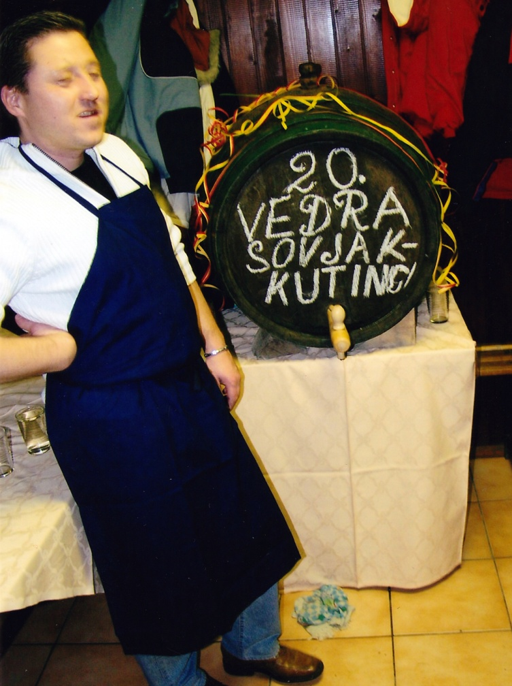
Slika 16: Sod, ki ga uporabljajo na vedri Sovjak - Kutinci
(fotografijo hrani družina Golnar)
Potek vedre
Sama organizacija vedre je takšna, da vedro skupaj prireja več družin, navadno štiri ali pet (po dve večji družini in nekaj posameznikov ali družin brez otrok). Ko so pričeli z organizacijo vedre (konec 80. let 20. stoletja), so začeli z zelo bogato pogostitvijo. Tako so organizatorji za večerjo na vedri pripravili juhe, več vrst mesa, ocvrto meso, svinjsko pečenko, več vrst solat itd. V začetku 90. let 20. stoletja so začeli s porcijskim sistemom, kjer je vsak udeleženec vedre dobil svojo porcijo – ker pa so pri tem ostale velike količine mesa, so se leta 1996 vaščani zbrali ter na sestanku sklenili, da bodo vedro organizirali drugače. Na tam sestanku so sklenili:
- za pogostitev se pripravijo rebra (v kakšni obliki se prepusti skupini, ki dela),
kot priloga se ponudijo kumarice in vložena paprika
- dve ali tri vrste peciva
- kavo po potrebi in kislo juho po volji skupine, ki dela,
- v vsaki skupini se določi vodja, ki organizira celotno delo
- vsaka skupina, ki dela, si lahko povabi 1 gosta (par)
- muzika naj bo čim cenejša in brez ozvočitve, zaradi prevelikega hrupa, najboljše pa bi bilo samo harmonikar
- v vsaki skupini dela največ 8 ljudi
- v skupini, kjer je sedaj bilo predlagano in zapisano več kot osem ljudi, naj med seboj rešijo zadevo in po možnosti formirajo še eno skupino.
(zapisnik sestanka, 13.12.1996).

Na omenjenem sestanku so določili tudi skupine, ki bodo organizirale vedre v prihodnje in sicer do leta 2002, kasneje so seznam dopolnili in sedaj imajo razpored organizatorjev vedre do leta 2020. Za ta razpored so se odločili predvsem zato, ker so se nekateri izogibali organiziranju vedre, potem pa so v organizacijske skupine vključili vse družine in posameznike, ki se vedre udeležujejo.

Leta 1988 in 1989 je bilo tako, da so tisti, ki so organizirali vedro, morali na silvestrovo organizirati tudi novoletni ples, prav tako v gasilskem domu, za vaščane Sovjaka in Kutincev. Za ta novoletni ples so spet pobrali prispevke, s katerimi so plačali muzikante, za pogostitev pa so pripravili narezke. To so po dveh letih zaradi slabe udeležbe opustili, saj sta bili obe prireditvi v zimskem času, prav tako pa je več vaščanov silvestrovo praznovalo v družinskem krogu ali krogu prijateljev in sorodnikov.

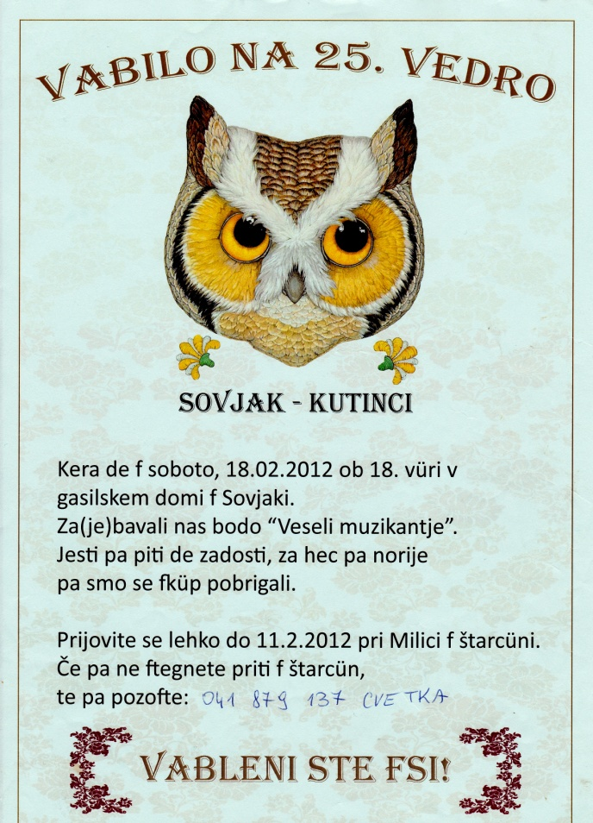
Slika 17: Vabilo na vedro - na njem je vaški grb (sova) in besedilo zapisano v narečju
(hrani družina Golnar, Sovjak)

Vedro praznujejo po že ustaljenem redu. Skupina, ki je tisto leto določena, da vedro organizira, se kakšna dva meseca pred vedro zbere, da se dogovorijo glede organizacije. Dobijo se na »sestanku«, na katerega včasih povabijo tudi predsednika vedre. Tudi v Sovjaku imajo predsednika vedre, danes ima to funkcijo Anton Golnar, ta pa skrbi, da dobijo organizatorji potrebne informacije, vodi evidenco in jim svetuje pri organizaciji. Organizatorji določijo dan, ko se bo praznovala vedra, navadno gre, tako kot v drugih vaseh, za predpustno soboto.
Organizatorji sestavijo pisna vabila, ki jih nekaj tednov pred vedro raznosijo po hišah, rečejo, da »gredo vabit«. Na vabilu je zapisano, katera vedra po vrsti se odvija, kdaj in kje bo potekala, ter kje se lahko »prijavijo«. Tudi v Sovjaku je namreč navada, da za vedro poberejo prispevek – po članu. Vaščane obvestijo tudi, da se lahko tisti, ki se želijo vedre udeležiti, prijavijo v trgovini »pri Milici« - gre za eno že redkih trgovin, kjer je še vedno večina artiklov za delovnim pultom in jih trgovka postreže na željo stranke – tako vrsto trgovine domačini imenujejo »lodl štarcün«. Na samem vabilu je obvezen element tudi naslikana sova – ki jo ima Sovjak v vaškem grbu. Ta ilustracija sove na vabilu nima določene oblike, zato se vsako leto pojavi v drugi obliki. Besedilo na vabilu je navadno napisano v prleškem narečju.
Na vedro vabijo organizatorji. Danes je navada, da na vedro povabijo vse vaščane Sovjaka in Kutincev, prav tako pa so vabljeni »vikendaši«, ki izvirajo iz Sovjaka, se pravi tisti, ki so že prej živeli v Sovjaku, medtem so nekaj časa živeli ali delali drugje, nato pa se spet vrnili v Sovjak. »Vikendaši«, ki pa so se v vas preselili kasneje in tam nimajo izvora, pa se vedre ne udeležujejo.
Sama vedra se začne ob sedmi uri popoldne. Takrat se skoraj točno ob uri zbere večina udeležencev. Tudi v Sovjaku imajo navado, da morajo čisto vsi udeleženci vedre nositi predpasnike – moški modre delovne predpasnike »fürtošjače«, ženske »ženske šürce«. Navada je tudi, da si organizatorji dajo na predpasnik vtisniti ali izvesti napis, ki omenja, katera vedra po vrsti se tisto leto odvija. Kdor pride na vedro brez predpasnika, mora kasneje sodelovati v kakšni igri, ob prihodu mora izpiti dvojno količino vina (kot ga izpijejo ostali), poleg tega pa še si vseeno mora priskrbeti nek predpasnik.
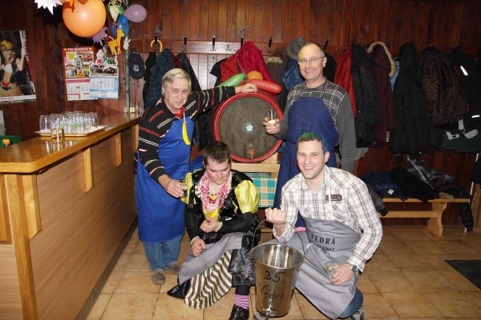
Slika 18: Udeleženci vedre ob sodu, iz katerega pijejo, desno v ospredju je kovinsko vedro (s pipico), ki ga danes uporabljajo ob predaji vedre (namesto pütre) (foto: Ludvik Kramberger, 2012)

Vsak, kdor pride na vedro, mora ob prihodu izpiti določeno količino (navadno kozarec) vina ali brizganca. Temu rečejo, da izpijejo »štart« ali da žigosajo »štemplajo«. Pijača se v ta namen včasih naliva iz püčela (soda), ki je postavljen na vidnem mestu. V ta namen uporabljajo lesen hrastov sod, ki drži okrog 150 litrov. Ta sod postavijo na mizo, ga okrasijo z raznobarvnimi trakovi ter nanj s kredo napišejo, katera vedra po vrsti se tisto leto odvija. Vedre se navadno udeleži od 80 do 110 vaščanov, včasih se izpije tudi do 150 litrov vina. Kot sem omenil, so vaščani Sovjaka in Kutincev v veliki meri v sorodu, zato kakšno leto, ko kdo iz večjega sorodstva umre, na vedri manjka dvajset vaščanov.
V Sovjaku je navada, da organizatorji obdarijo udeležence vedre z manjšimi pozornostmi, spominki. Te »spominčke« navadno vaščanom obesijo okrog vratu, na njih pa je zapisano, katera vedra po vrsti se tisto leto odvija. Tako so na vedrah podarjali kozarce z napisi, piščalke, »žlice« za obuvanje čevljev, večkrat pa tudi iz različnih materialov izdelane sove (vaški grb). Tako so podobice sov izdelali iz storžev, gline ali blaga. Leta 2007, ko so prirejali dvajseto vedro (obenem gre za leto, ko smo v Sloveniji uvedli novo denarno valuto), so organizatorji »natisnili« nove podobe bankovcev za 20€, uradni grb na bankovcu pa so zamenjali z vaškim grbom – sovo. Takšne šaljive bankovce so preluknjali ter jih obesili udeležencem vedre okrog vratu.
Ko je zbrana večina vaščanov, se posedejo, vrstni red, kje kdo sedi, ni posebej določen. Ko se usedejo, sledi govor, v katerem organizatorji pozdravijo vaščane. V Sovjaku sicer ni navada, da bi moral tisti, ki se v vas priseli ali priženi, organizirati vedro, ga pa na vedri izpostavijo. Izpostavijo torej priženjene vaščane, pa tudi tiste, ki so na vedri prvič (tudi mlajše). Poznajo tudi neke vrste »krst«, sprejem teh vaščanov, ki pa nima vsako leto ustaljenega poteka. Navadno se mora takšen vaščan udeležiti kakšne igre, ki jo pripravijo muzikanti in mora izpiti določeno količino vina. Včasih »krst« poteka tudi tako, da se mora kandidat uleči s trebuhom na tla, drugi ga udarjajo po zadnjici, on pa mora ugotoviti, kdo ga je udaril.
Ko sledi pogostitev, strežejo navadno mladi člani iz družin organizatorjev. Kot sem omenil, ne prirejajo več tako obilne večerje kot včasih, danes na pladnje naložijo rebra in klobase ter jih razdelijo po mizah, zraven pa ponudijo zelje ter kumarice in vloženo papriko. Na mize razdelijo tudi pecivo in delijo krofe. Po polnoči navadno postrežejo še kislo juho.
Sledi rajanje in ples, veliko vlogo pri tem imajo tudi muzikanti. Ti obenem prirejajo razne igre, v katerih sodelujejo vaščani. V preteklosti so vaščani organizirali tudi šaljivo »modno revijo«, v kateri so sodelovali le moški, ženske pa so bile v komisiji. Tako so se moški oblekli v šaljiva oblačila, na primer v ženske spodnje hlače »pumparce«, kopalke, včasih si je kdo zavezal predpasnik »šürc« tako, kot so se v preteklosti kopali moški, ko še niso poznali kopalk – oblekli so le predpasnik, ki so ga spodaj zložili in potegnili med nogami do hrbta, kjer so ga zataknili za vrvico. Ostali so takšno šaljivo »modno revijo« komentirali in se ob tem zabavali.
Tudi na sami vedri izpostavijo vaška grba vasi sovo in kutino, ki je v vaškem grbu v Kutincih. Oba vaška grba narišejo na papir, okrasijo s trakovi ter obesijo na vidnem mestu. Včasih na vedri kje obesijo tudi kutino ali namesto nje jabolko, ki ima podobno obliko.
Na vedri so zaželene tudi maske od drugod, ki se navadno vsako leto udeležijo vedre. Navadno pridejo maske iz drugih krajev v skupini, na vedri malo zaplešejo, vaščani pa jih pogostijo s hrano in pijačo – nato maske odidejo.
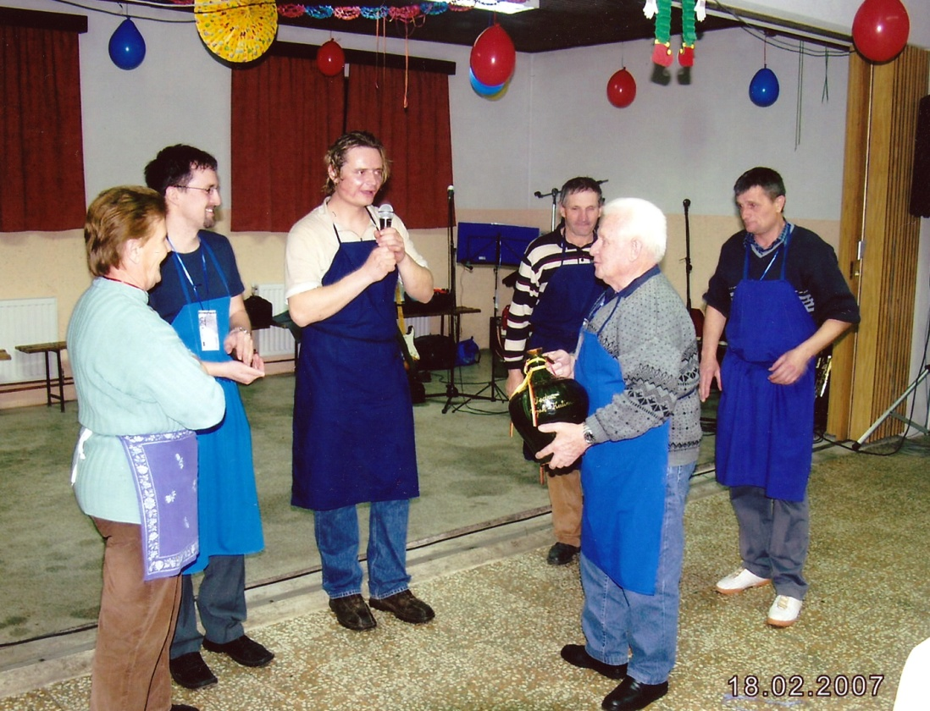
Slika 19: Predaja vedre ob polnoči – predaja lončene pütre, 18.2.2007
(fotografijo hrani družina Golnar)
Okrog polnoči poteka predaja vedre. V ta namen so večino let uporabljali lončeno posodo z ročajem in ozkim grlom, imenovano »pütra«, v kateri so nekdaj nosili pijačo in so jo izdelovali okoliški lončarji. Na tej pütri je bil napis Vedra Sovjak – Kutinci. Organizatorji so to vedro nekoliko okrasili s pisanimi trakovi, jo napolnili z vinom ter predali organizatorjem naslednje vedre. Vsebino te pütre so nato morali skupno izpiti organizatorji naslednje vedre. Ker pa so neko leto v tej pütri pustili nekaj pijače, se ni posušila in je postala od znotraj plesniva, zato je v ta namen ne uporabljajo več. Danes imajo v ta namen kovinsko vedro, to vedro pa ima majhno pipo, da iz njega lažje nalivajo pijačo.
Po predaji vedre je navada, pa poberejo denar za muzikante. Muzikantov tako ne plačajo organizatorji, temveč denar poberejo sami – le če ni dovolj, organizatorji doplačajo znesek. Muzikanti gredo med ljudi, do posameznikov, jim igrajo ter v klobuk pobirajo prispevke.
Po polnoči sledi še solo ples za kuharice in strežnike, ples je namenjen samo njim, kakor je bilo v navadi nekoč na gostijah, premicijah in podobno. Včasih se jim pridružijo še organizatorji.
Praznovanje vedre se navadno zavleče do jutranjih ur. Ko je od organizacije ostalo več denarja, so ga vaščani porabili za skupen nakup krožnikov in jedilnega pribora za 150 ljudi, ki ga danes hranijo in uporabljajo v gasilskem domu, enkrat pa so priredili celo veselico. Kadar ostane kaj denarja, ga lahko porabijo tudi organizatorji sami, s tem da gredo na kakšno kosilo ali večerjo.
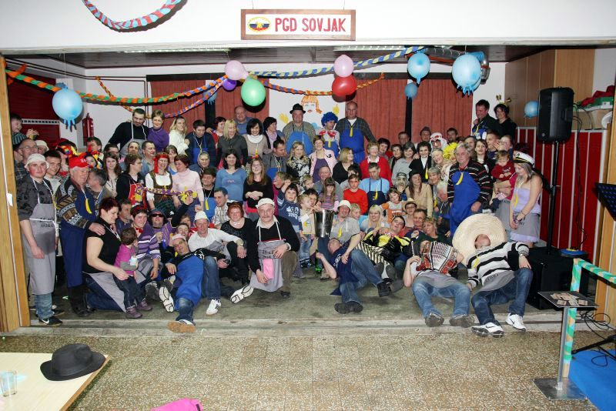
Slika 20: Skupinska fotografija udeležencev vedre Sovjak-Kutinci 2012
(foto: Ludvik Kramberger)
  - Vedra Stara Gora, Terbegovci, Gabrc in Kokolajnščak

Vas Stara Gora
Gre za obcestno naselje z gručastim jedrom pri cerkvi, ki stoji na prvi vzpetini jugovzhodno od Svetega Jurija ob Ščavnici. Vas Stara Gora se je do druge svetovne vojne uradno imenovala Sveti Duh – to ime je še danes ohranjeno v ljudski govorici. V vasi so živeli pretežno srednji želarji.
V vasi stoji tudi baročna cerkev, ki je bila sezidana med leti 1674 in 1697, poslikal jo je umetnik Jakob Brollo, zvonik pa ima značilno čebulasto streho. V cerkvi so ohranjene tudi druge najstarejše cerkvene orgle v Sloveniji.
V vaškem grbu je imela vas goloba, ki je predstavljal Svetega Duha, vendar se to ljudstvu ni zdelo primerno, saj so se sosedje iz drugih vasi na gostijah in v razgovorih iz njega norčevali (Savnik 1980: 56).
Po zadnjem popisu prebivalstva leta 2002 je vas štela 19 družin z 71 prebivalci.
Vas Terbegovci
Gre za razloženo naselje na slemenu in pobočju, ki se položno spušča v dolino potoka Turje in njenega pritoka Pinkave. Na severu meji na Staro Goro, na jugozahodu na Gabrc, na jugovzhodu na Drakovce, na zahodu na Grabšince in na severozahodu na Sovjak. V vasi so živeli pretežno srednji in manjši želarji.
Vas Terbegovci se prvič omenja v otokarskem deželnoknežjem urbarju iz leta 1265-67, ko je bilo v vasi dvanajst kmetij (Savnik 1980: 57).
V vaškem grbu imajo priča krivokljuna, narečno borovjaka ali borovíčara.
Po zadnjem popisu prebivalstva leta 2002 je vas štela 34 družin z 122 prebivalci.

Vas Gabrc
Gre za razloženo naselje na slemenu severovzhodno od Kokolajnščaka na razvodju med Pesnico, ki teče v Dravo, in Turjo, pritokom Ščavnice, ki se izliva v Muro. Na severovzhodu meji ob iglastem gozdu na Terbegovski hrib. Na južni strani mu pripada zaselek Kozjaníca, v preteklosti so v vasi živeli srednji in manjši želarji (Savnik 1980: 38).
Po zadnjem popisu prebivalstva leta 2002 je vas štela 7 družin 22 prebivalci.
Vas Kokolajnščak
Gre za razloženo naselje v osrčju Slovenskih goric leži na razvodnem slemenu med rekama Pesnico in Ščavnico, južno od Svetega Jurija ob Ščavnici. Na stranskem slemenu na severu je zaselek Rajkošak. Na jugovzhodnem pobočju pod vasjo so posamezni vinogradi, nižje pa manjši sadovnjaki in njive.
Po zadnjem popisu prebivalstva leta 2002 je vas štela 20 družin z 74 prebivalci.

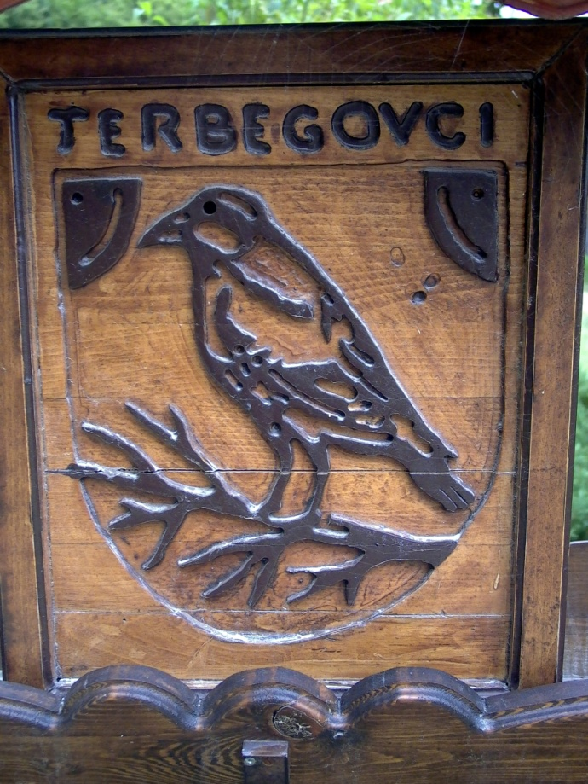
Slika 21: Vaški grb - ptič borovjok ali borovíčar ob domačiji v Tergebovcih 27
(foto: Tadej Murkovič, 20.8.2013)

Odločil sem se, da raziščem tudi prirejanje vedre na Stari Gori, saj gre za posebnost, ker vedro skupno praznujejo štiri vasi. Čeprav je v večini primerov navada, da vedro praznuje vsaka vas posebej (za sebe), ali največ še z eno vasjo (primer vedre Sovjak – Kutinci), je na Stari Gori navada združenje štirih skupaj ležečih vasi.
V preteklosti je bilo sicer tako, da je vedro praznovala vsaka vas za sebe, vendar so se kasneje združili ter vedro skupno organizirali v gasilskem domu na Stari Gori, kjer je dovolj velik prostor, ki lahko sprejme tolikšno število udeležencev vedre.
Odločil sem se, da raziščem organiziranje vedre v preteklosti (sredi 20. stoletja), ko so vedro posamezne vasi praznovale ločeno ter kako vedro praznujejo danes. Kako so vedro praznovali v preteklosti, nisem raziskoval v vseh štirih vaseh, temveč sem se odločil za opis praznovanja vedre v vasi Terbegovci.
Vedra v Terbegovcih – nekoč
Praznovanje vedre v Terbegovcih od sredine dvajsetega stoletja, bom opisal po besedah domačinke Veronike Hanžel, ki je v vasi tudi rojena, se je vedre udeleževala ter je tudi sama večkrat darovala prostor, v katerem so vaščani priredili vedro.
Prav vedra v vasi Terbegovci se mi je zdela zelo zanimiva, saj sem v njej videl nekakšno povezavo, vmesno obliko med pojavom, ki sem ga zasledil v vaseh, ki vedre ne prirejajo, in ga bom v nadaljevanju imenoval »pustni plesi« ter vedro, kot srečanjem vaščanov ene vasi, ki jo prirejajo po ostalih vaseh Svetega Jurija ob Ščavnici.
Po besedah Veronike Hanžel naj bi se prirejanje vedre v Terbegovcih pričelo sredi dvajsetega stoletja. Sicer naj bi neke vrste »pustne plese«, na katerih se je zbirala večino mladina (kakor to poznamo v drugih vaseh Prlekije in Slovenskih goric), prirejali že prej. Razlika med omenjenimi »pustnimi plesi« in vedro v Terbegovcih je ta, da so se vedre udeležili le vaščani vasi Terbegovci, kar je nedvomno značilnost vedre. Vedre v Terbegovcih so se udeleževali tako stari kot mladi vaščani Terbegovcev, z izjemo otrok, medtem ko so se pustnih plesov udeleževali večinoma mladi, ne glede na vaško pripadnost. Otroci naj na vedri ne bi bili najbolj zaželeni, saj je vedra praznovala zvečer, obenem pa je bilo prisotno veliko alkohola in stvari, šal, ki niso primerne za otroke.
Način praznovanja vedre je bil tak, da je eden izmed domačinov daroval prostor v hiši, navadno hišo (največji prostor, s krušno pečjo). Iz prostora so odnesli večje pohištvo, omare, postelje, skrinje, včasih celo mizo – tako da je bilo čim več prostora za ples. V vasi ni bilo navade, da bi tisti, ki je daroval prostor, daroval tudi hrano in pijačo za udeležence vedre, njegova »dolžnost« je bila le, da je spekel pogače, bodisi kvasenice ali ocvirkovice (okrogle pogače iz kvašenega testa, po vrhu obložene s skuto ali ocvirki). Poleg tega je moral tisti, ki je daroval prostor za vedro, pred tem iti po vasi, ter na vedro povabiti vse vaščane Terbegovcev. Navadno sta vabila dva od hiše.
Hrano in pijačo si je vsak sam prinesel na vedro. Tako so vino prinesli v pütrah (lončenih posodah z ozkim grlom in ročajem) ter pletejákih (opletenih steklenicah). Vsi so nato pijačo položili na krušno peč, s katere jo je nato tisti, ki je ostalim natakal vino, jemal. Če je pijače zmanjkalo, je vino daroval tisti, pri katerem so vedro praznovali. Navadno so na vedro prinesli vino, pa tudi žganíco (domače žganje). Vaški čebelarji so naredili tudi pijačo, ki jo v nekaterih vaseh imenujejo miškolánc; gre za mešanico medu in žganja, ki ima zelo sladek okus.
Vsak, ki je prišel na vedro, si je s seboj prinesel tudi hrano, navadno pečena rebra, klobase, rženi kruh, saj so vedro vedno prirejali v zimi, v predpustnem času (navadno nekaj dni pred pustom). Na vedri je bil obvezen tudi mihóč (godec s harmoniko), ki je skrbel za veselo vzdušje.
Vedre so se vaščani radi udeleževali v velikem številu, navadno so se je udeležili po dva ali trije od vsake družine. Številni so se tudi našemili – navadno so si oblekli narobe obrnjene suknje in obleke ter se po licu namazali s sajami in podobno. Delavski predpasniki niso bili obvezni – kakor je to danes v navadi v večini drugih vasi. Prav tako se vedre niso udeleževale maske iz sosednjih vasi; šlo je bolj za zaprto vaško zabavo.
Veliko vlogo je imel tudi godec, ki je skrbel za veselo vzdušje. Poleg številnih splošno znanih iger na tem območju (rihtarja biti itd.) je godec med plesom skrbel tudi za kazni. To je izgledalo tako, da je na peč položil knjigo, v katero je zapisoval imena tistih, ki so slabo plesali, niso hoteli piti, so se grdo obnašali in podobno ter jih tako določil, da bodo morali kasneje plačati kazni. Pri tem je imel tudi valék (lesen valj, ki se uporablja za polaganje loncev v krušno peč), ki mu je služil kot pečat, in je z njim šaljivo žigosal zapisano. Podoben primer v Prlekiji zasledimo tudi na starih gostijah, kjer je imel podoben pečat navidezni pisar na domu neveste, takrat ko pride ponjo ženin s starešinom in svati.
Kazni so bile takšne, da so morali posamezniki sodelovati v določenih igrah, bodisi spretnostnih, besednih ali pa so morali narediti nekaj, kar si je kdo izmed prisotnih izmislil. Včasih je šlo tudi za manjše denarne kazni, ki so jih morali plačati obtoženi, z zbranim denarjem pa so nato kupili sirkino krtačo (krtača za ribanje lesenega poda), saj so na vedrah s plesom navadno zelo umazali lesena tla, ki jih je bilo kasneje potrebno poribati.
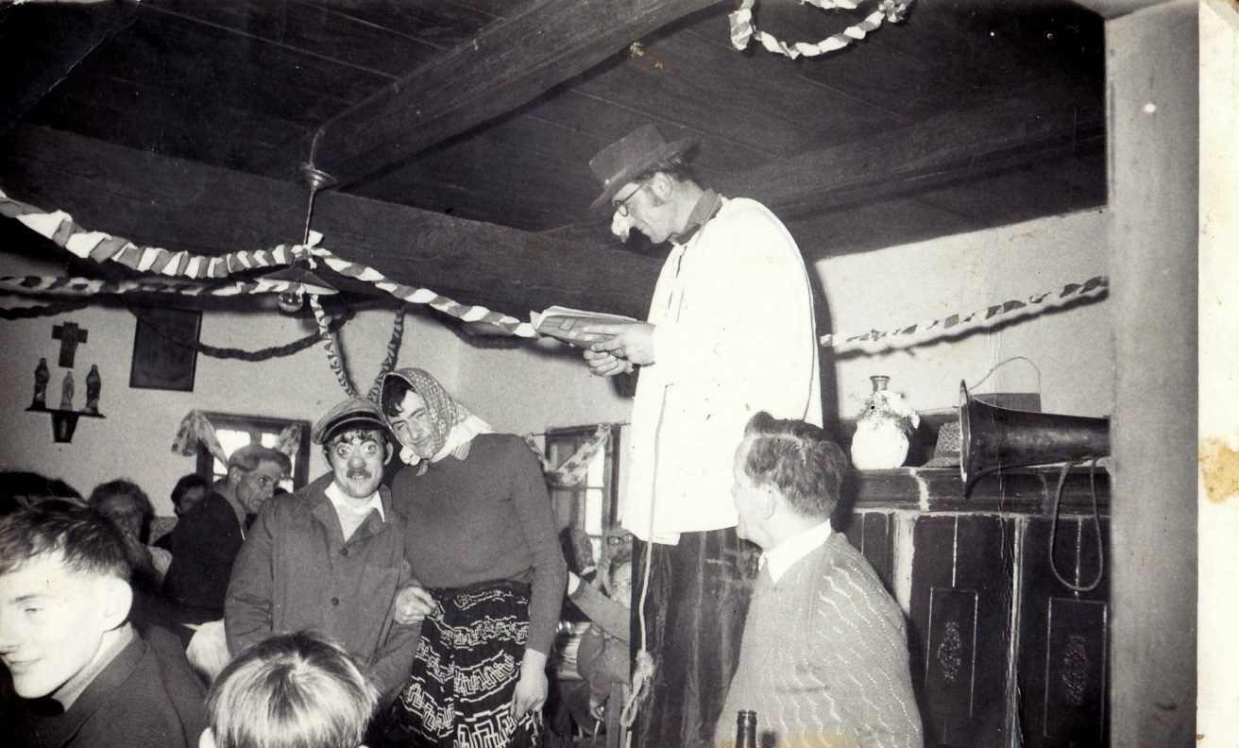
Slika 22: Godci, ki so igrali na vedrah, so se pogosto preoblačili v duhovnike ter uprizarjali šaljive mašne obrede (na fotografiji tak obred na poroki v Ženiku iz leta 1970 – hrani družina Čuš – Ženik)

Na vedri so tudi veliko peli in plesali, predvsem »starinske plese«, kot so šotiš, ob bistrem potoku je mlin, zibenšrit in ples z robcem - štajeriš. Sledil je tudi puštertanc – ples z blazino in izbiranjem plesalca, s katerim so pobrali denar za muzikanta, saj je po odplesanem solo plesu vsak moški daroval denar za muzikanta.
Na vedri so se tudi odločili, pri kom bodo naslednje leto priredili vedro, to pa tako, da se je navadno družina, ki je želela prirediti vedro, prostovoljno javila. Vedro so navadno praznovali do jutranjih ur, včasih je eden izmed domačinov proti jutru s konjsko vprego (bodisi z vozom ali sanmi) razvažal vaščane na njihove domove.
Drugi dan popoldne so se nekateri udeleženci vedre vrnili k družini, pri kateri so praznovali vedro, da so jim pomagali počistiti hišo, zribati tla, v prostor znositi pohištvo ter spiti morebitno pijačo, ki je ostala od prejšnje noči.
Čeprav ima tudi vas Terbegovci svoj vaški grb, se ne spomnijo, da bi ga kdaj posebno izpostavljali na vedri. V vaškem grbu ima vas Terbegovci danes borovíčara ali borovjóka – gre za ptico brinjevko. Tudi Josip Pajek v svojem delu omenja: »Trbegonjci v župniji sv. Jurja na Ščavnici imajo, kakor mi poroča Gr. ˝borovnjaka˝ = brinjevko. J.K. pa trdi, da imajo ˝govnjača˝ (Geotrupes stercorarius)« (Pajek 1884: 52). V spominu starejših prebivalcev Terbegovcev je v grbu ptič borovíčar, saj so ga na gostijah uporabljali še najmanj v 60. letih 20. stoletja. Vaščani pomnijo, da je moral imeti starešina vaški grb (ptiča) kot simbol vasi na gostiji, v ta namen so včasih uporabljali tudi goloba ali kakšno drugo ptico, ki so jo včasih izpustili ipd.

Potek vedre danes
Kot sem omenil, vedro na Stari Gori skupno prirejajo štiri vasi, poleg tega pa se vedre udeležuje še pet družin iz vasi Gibina, ki sicer spada v občino Sveti Andraž v Slovenskih goricah, saj domačije omenjenih družin mejijo na vas Kokolajnščak in so bolj vezane na Sveti Jurij ob Ščavnici kot Sveti Andraž.
Vedro vedno organizira sorazmerno veliko organizatorjev, saj je organizacijski odbor navadno sestavljen iz dveh večjih družin, kakšnega para brez otrok ter približno dveh samskih posameznikov. Med organizatorji izberejo enega, ki je njihov vodja, predsednik, in na samem praznovanju vedre nosi posebno ogrlico, kot znak časti. Vedro vedno prirejajo v gasilskem domu na Stari Gori, vedno v predpustnem času.
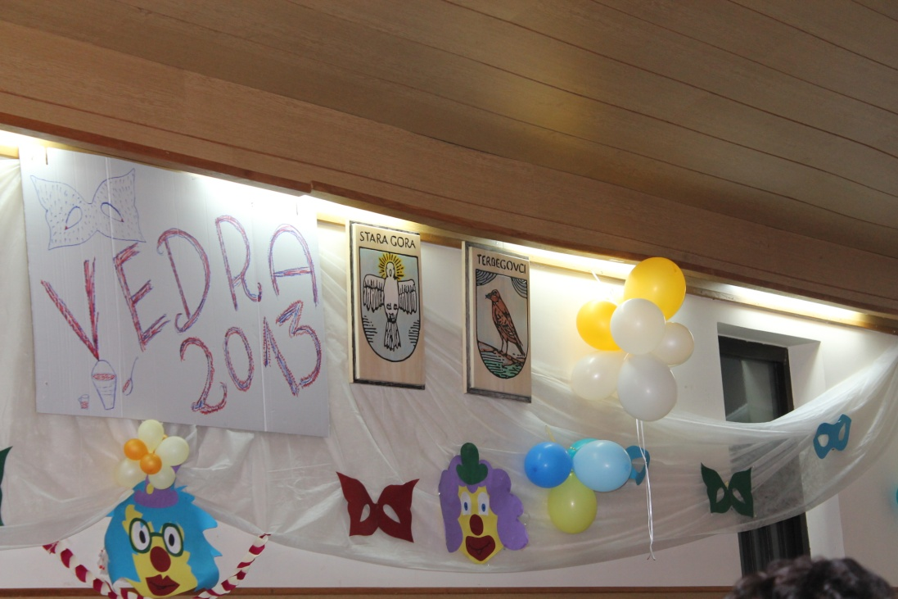
Slika 23: Okrasitev dvorane, kjer se odvija vedra - na vidnem mestu so izpostavljeni vaški grbi
(foto: Mojca Kvar, februar 2013)

Tudi v teh vaseh je navada, da imajo predsednika vedre, ki skrbi, da vedro prirejajo vsako leto, obenem pa ima govor na samem praznovanju vedre. Tudi za to vedro organizatorji po hišah pobirajo prispevek za vedro. Na vedro vabijo organizatorji sami. Prav tako je v navadi, da organizatorji lahko na vedro povabijo svoje sorodnike in prijatelje iz drugih vasi.
Naloge organizatorjev so priskrbeti hrano in pijačo, priskrbeti muzikante, izdelati vabila in povabiti na vedro vse vaščane vseh vasi ter streči na vedri. Na tej vedri je velik poudarek na t.i. »kmečkosti« oziroma še bolj na »domačnosti«. To se izraža tako v hrani, pijači, glasbi, okrasitvi prostora, obleki pa tudi načinu postrežbe in drugod.
Hrana naj bi bila tradicionalna pustna hrana tega območja – hladna svinjska pečenka, rebra, klobase, kislo zelje, krofi, kisla juha itd. Težijo k temu, da se uporablja predvsem tisto, kar je domače, kar ni potrebno kupiti. Enako je pri pijači, ki naj bi bila domača (vino), pivo je prepovedano, prav tako naj bi bile domače žgane pijače (medica, borovničevec). Seveda je od posameznih organizatorjev odvisno, koliko se teh pravil držijo.
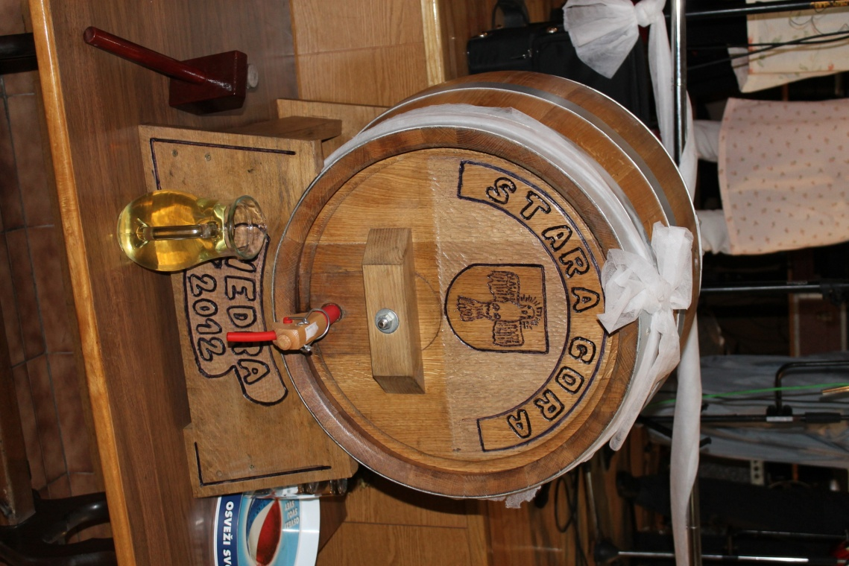
Slika 24: Sod, ki ga uporabljajo na vedri - na njem je vaški grb Stare Gore - golob (Sveti Duh)
(foto: Mojca Kvar, februar 2013)

Tudi prostor bi naj bil okrašen »po starem«, s tem mislijo na papirnate rože iz krep-papirja. Gre za ročno izdelane različne sorte rož, ki so bile predvsem v preteklosti (še v 2. polovici 20. stoletja) značilne za gostije, nove maše, okrasitve prostorov, nabožnih znamenj, kapel itd. Takšne rože predhodno ročno izdelajo organizatorji ter z njimi okrasijo prostor in mize.
Prav tako mora biti tudi glasba »domača«, se pravi narodno-zabavne zvrsti, ki je primerna za ples polk in valčkov, kar naj bi prav tako veljalo za »domačo« glasbo.
Kot sem omenil, mora biti tudi obleka temu primerna. Podobno kot v ostalih okoliških vaseh so na vedri za vse udeležence obvezni delavski predpasniki, tako za moške kot za ženske, saj naj bi ti veljali za znak »kmečkosti«, »domačnosti«. Kdor predpasnika nima, plača kazen (okrog 10€), obenem pa mora izpiti določeno količino vina. Prepovedano naj bi bilo priti na vedro elegantno oblečen, prav tako je prepovedano nošenje kravate – v primeru, da nekdo pride z zvezano kravato, mu jo na mestu s škarjami ali nožem prerežejo. Zato vsako leto eden izmed domačinov pride zanalašč s kravato – da mu jo pred vsemi prerežejo.
Samo praznovanje vedre poteka v petek ali soboto pred pustom, začne se približno ob sedmih zvečer. Organizatorji udeležence pričakajo pri vhodu in jim ponudijo pijačo (aperitiv), ki ga morajo ob vstopu izpiti. Tudi vrstni red sedenja pri mizah je bolj določen kot na drugih vedrah, saj je dvorana, v kateri se odvija vedra, prirejena tako, da so mize postavljene v štiri dolge vrste, kjer sedijo vaščani po posameznih vaseh. Vsi vaščani ene vasi sedijo pri mizi, ki jim je določena, navadno je na mizi zapisano ime vasi, včasih pa nad mizami visijo vaški grbi.
Ko je zbrana večina udeležencev, ima predsednik vedre govor, v katerem pozdravi udeležence ter govori o pomenu vedre, vaških grbih, veliko je govora o tradiciji itd. V govoru predsednik pove tudi, koliko vaščanov teh štirih vasi je v preteklem letu umrlo in koliko se jih je rodilo. Obenem najavi še organizatorje, ki so zadolženi za organiziranje vedre naslednje leto.
Na vidnem mestu imajo izpostavljen tudi püčel (sod), na katerem je upodobljen vaški grb Stare Gore, iz katerega soda nato celo noč pijejo vino. Sod je zaprt in najstarejši vaščan (le moški) ima to čast, da v sod zabije pipo in s tem otvori vedro. Sledi večerja, nato pa zabava do jutranjih ur.

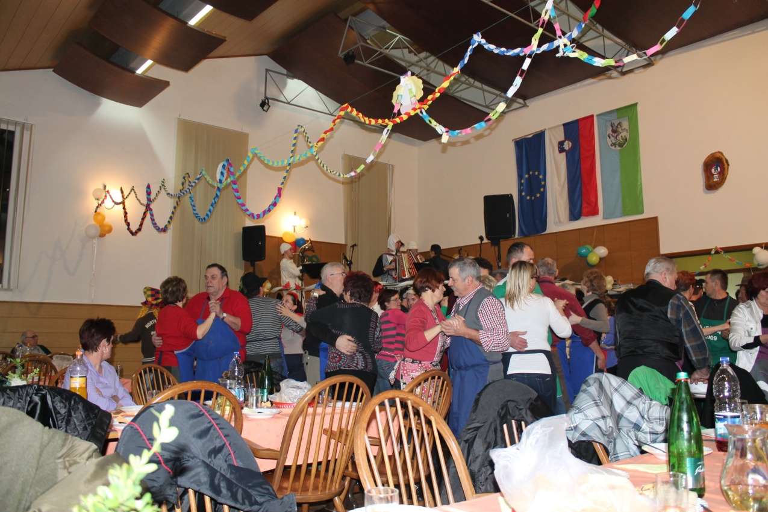
Slika 25: Dogajanje na vedri 2013
(foto Mojca Kvar, februar 2013)

Zanimivo je, da na vedri obstaja pravilo, da smejo pijačo (vino) streči le mladi fantje. Podobno značilnost zasledimo na starih prleških gostűvajih (gostijah), kjer so imeli to vlogo strežniki, imenovani tudi drűžbani, združbe ali svátevčjaki. Ti so na gostijah (še v 60. letih 20. stoletja in pozneje) imeli vlogo spremljevalcev svátevc (družic), obenem pa je bila njihova naloga postrežba hrane in pijače na gostiji. To, da pijačo strežejo le fantje, se je na vedri ohranilo vse do danes.
Vedro okrog polnoči obiščejo tudi maske iz drugih vasi, praznovanje vedre pa navadno traja do zgodnjih jutranjih ur. Drugi dan se okrog poldneva v dvorani zberejo organizatorji, pojejo kislo juho, ki je ostala od prejšnjega dne (proti jutri namreč tudi na Stari Gori postrežejo kislo juho), nato pospravijo dvorano. S tem se končajo njihove zadolžitve.

  - Vedra v Drakovcih

Vas Drakovci
Vas Drakovci se pod imenom Zdrakonidorf omenja že leta 1265, kasneje leta 1445 pod imenom Trackchern in leta 1500 kot Drachorn. Vas Drakovci zajema naslednje zaselke z ledinskimi imeni: Drakovci, Kámenščak, Kopínovščak, Lípovščka, Legmec, Vrhovnják, Zdolóvje, Jazbine, Rožni dol in Pivíči. Njihova zemljišča, ležeča deloma v dolini ob Turji, deloma na hribih, so skupaj merila 728 oralov oziroma 418,964 hektarjev (Rudolf 2012: 39).
Še konec 70. let 20. stoletja so v dolini bivali večji in srednji posestniki, ki so se ukvarjali s poljedelstvom in živinorejo, nekateri tudi s sadjarstvom, perutninarstvom in vinogradništvom, ker je bilo (in je še danes) kar nekaj vinogradov samorodnic, danes pa v večji meri vinogradov z žlahtnim trsjem, v katerih pridelujejo bele vrste vin (Savnik 1980: 132).
Leta 1890 je močno zaslovel zaselek, imenovan Rožni dol, v katerem je domačinka Alojzija Vrabel videla nadnaravne stvari, na eni izmed debelih smrek je videla lurško Marijo, s katero naj bi tudi govorila. Takrat so v Rožni dol začeli množično romati radovedni ljudje iz širše in daljne okolice, včasih je dnevno število preseglo tudi tri tisoč obiskovalcev. To ljutomerskemu glavarstvu pa tudi duhovščini ni bilo všeč, saj so vedeli, da gre za goljufijo, zato so želeli to zatreti. Vendar jim to zlahka ni uspelo, romanje v Rožni dol se je ustavilo šele, ko so orožniki med navalom ustrelili in ubili dva moška. Po tem so v Rožni dol poslali pol stotnije vojakov, da so zbiranje v Rožnem dolu končno zatrli. Posekali so tudi smreko, za katero je domačinka trdila, da se na njej prikazuje Marija, vendar so jo iznajdljivi domačini odnesli in začeli trske iz »svetega drevesa« prodajati po Murskem polju, Slovenskih goricah in širše. Celotno zgodbo je po pisnih virih podrobno opisal Jan Baukart (1968: 296-302).
Vas Drakovci je prav tako vas, v kateri se je leta 1864 rodil dr. Karol Grossmann, filmski snemalec in prvi slovenski filmski amater, ki je v Ljutomeru leta 1905 posnel prva slovenska filmska zapisa, z naslovom Odhod od maše in Sejem v Ljutomeru.
V Drakovcih je po zadnjem popisu prebivalstva leta 2002 živelo 60 družin – 247 prebivalcev. Vas leži na 220 do 270 metrih nadmorske višine.

Začetki vedre
Drakovci so poleg Bučkovcev edina vas v občini Ljutomer (krajevna skupnost Mala Nedelja), ki v času pusta prireja vedro. V Drakovcih sicer evidence, od kdaj naj bi se začela prva vedra, ne vodijo, bolj aktivno so to začeli zapisovati konec devetdesetih let dvajsetega stoletja – čeprav so vedro prirejali že prej.
Starejši vaščani Drakovcev se še spominjajo, kako je vedra potekala prej, v sredini dvajsetega stoletja, zato sem lahko skozi njihove pripovedi opazoval, kako se je običajno pustno rajanje po hišah (imenovali so ga preprosto »ples«) začelo razvijati, se spreminjati in preraščati v večje vaško praznovanje – vedro.
Že v začetku dvajsetega stoletja je bila tudi v Drakovcih navada (kakor tudi na širšem območju), da so se vaščani srečevali v večjih kmečkih hišah, kjer so se, navadno na pustni torek, veselili, peli, pili in plesali. Takrat so navadno rekli, da gredo »na fašenk plesat«. Takšne plese so pogosto organizirali tudi muzikanti (vaški godci), ki so v ta namen prispevali prostor, ali pa so šli igrat h kakšnim sosedom, prijateljem, ki so imeli dovolj velik prostor, ki je lahko sprejel večje število ljudi. Dogajanje se je navadno odvijalo v glavnem prostoru v hiši »predji hiši«, kjer je bila tudi krušna peč. V ta namen so navadno prostor izpraznili, iz njega so odnesli omare, postelje, da je bilo več prostora za ples. Ob straneh so postavili klopi in stole, navadno so v kotu pustili le eno mizo, na kateri so imeli pijačo.
S seboj so prinesli vino ali jabolčnik, prav tako je vsak zase prinesel tudi kakšen kos mesa ali klobaso ter kos kruha, ki so ga pred polnočjo pojedli. Plesali in veselili so se navadno do polnoči, ob polnoči so navadno nehali (v primeru da družina, pri kateri so imeli ples, ni bila preveč verna, so včasih z zabavo nadaljevali do jutra). Ob polnoči naj bi nastopil molk, štiridesetdnevni post, v katerem se niso poročali, niti plesali in se pretirano veselili – le petje je bilo dovoljeno, skozi vse leto.
V Drakovcih so takšne plese prirejali na domačiji pri Vidovih ali Murkovičevih, kjer so bili godci. Navadno je na takšnem plesu v začetku dvajsetega stoletja igral godec z diatonično harmoniko. Godca so plačali med plesom, z značilnim pojštertancom, plesom z izbiranjem plesalca, pri katerem vsak moški plesalec po plesu daruje denar za godca.
Tako je bilo v Drakovcih približno do konca sedemdesetih let dvajsetega stoletja, v začetku osemdesetih let dvajsetega stoletja je prišlo do spremembe – približno od takrat tudi to praznovanje imenujejo vedra. Takrat so začeli vedro pripravljati tako, da je bila ena družina organizator vedre, darovala pa je hrano in prostor. Od takrat naprej so vedro organizirali vsako leto redno, vsako leto je bila organizator vedre druga družina. Takrat so vedro praznovali le t.i. spodnji Drakovci, brez zgornjega dela vasi, ki je zaradi terena nekoliko ločen, čeprav dejanske ločnice ni – gre le za poimenovanje gornjega in spodnjega dela vasi. Na takšni vedri se je zbralo okrog 30 do 40 ljudi, prirejali pa so jo po domovih v večjih kmečkih sobah in kasneje garažah. Včasih se je zgodilo, da je kakšna družina, ki je imela velik prostor, ta prostor posodila sosednji družini, ki je bila organizator vedre, in ni mogla v lastno hišo sprejeti tolikšnega števila ljudi.
Glede hrane, ki jo je darovala družina za vedro, je bilo tako, da so navadno pripravili kakšen narezek, suho meso ter pecivo in krofe, vino pa so vaščani zbrali skupno - v nekaterih primerih je tudi vino daroval organizator. Kdor je imel doma vinograd je k hiši, kjer se je praznovala vedra, že vnaprej prinesel nekaj litrov vina, ki so ga nato na vedri popili.
V letih od 2004 do 2008 so vaščani Drakovcev vedre prirejali v bližnjem gasilskem domu na Stari Gori, kjer je bil dovolj velik prostor. Leta 2006 je vedra odpadla zaradi smrti vaščana Rudolfa Budje. Sicer je bilo na ostalih vedrah v navadi, da se po smrti družinskega člana naslednje leto domači vedre niso udeležili, predvsem zato, ker gre za veseljačenje, kar se nekaj časa po smrti družinskega člana ne spodobi.
Do večje spremembe glede samega praznovanja vedre je prišlo leta 2009. V letu 2008 so ugotovili, da se je obisk na vedrah nekoliko zmanjšal, saj se je zbralo le še okrog 25 ljudi, zato so se vaščani spodnjih Drakovcev odločili, da bodo na praznovanje vedre povabili celotno vas Drakovci, se pravi še zgornji del vasi, ki se vedre prej ni udeleževal. Prišlo je tudi do sprememb pri organizaciji vedre, saj od takrat naprej vedro organizirata dve družini, prav tako pa več skupno ne zbirajo pijače, marveč podobno kot po drugih vaseh, po hišah poberejo prispevek – kdor se želi vedre udeležiti plača določeno vsoto, v to ceno pa je všteta celotna večerja, pijača in muzikanti. Prav tako od takrat vedro praznujejo v gasilskem domu Radoslavci.

Potek vedre
Približno tri tedne pred pustom po hišah pošljejo vabila, na katerih piše, kdaj se bo praznovala vedra ter kakšen bo prispevek za udeležence. Nato aktualna organizatorja obiščeta vse hiše ter zbereta denar. Začnejo se priprave na vedro, organizacija muzikantov, priprava hrane itd.
Vedro vedno praznujejo na predpustno soboto. Zberejo se okrog šestih ali sedmih zvečer – danes se vedre udeleži tudi čez sto vaščanov. Na vedri so zaželene maske, moški delavski predpasniki pa niso obvezni (tako kot v drugih vaseh). Ko je zbrana večina, sledi nagovor organizatorjev pa tudi nekaterih drugih udeležencev vedre (na primer zdomcev ali tistih, ki stalno ne živijo v vasi), po tem pa sledi večerja. Danes na vedri navadno postrežejo več vrst mesa, ocvrtega piščanca, pečenko, več vrst solat itd. Na mize razporedijo pladnje z več vrstami peciva in piškotov, delijo pa tudi krofe. Po polnoči ali že proti jutru postrežejo značilno kislo juho.
Veliko vlogo v praznovanju vedre imajo tudi muzikanti, ki med drugim pripravljajo različne humorne igre, v katerih sodelujejo vaščani. Na svoj račun pridejo tudi otroci, ki so navadno najbolj zamaskirani, prav njim pa je namenjen tudi solo ples (navadno gre za ples, znan pod imenom račke).
Prav tako je vsako leto navada, da na vedri izpostavijo najstarejšega vaščana ali vaščanko. Temu/tej voščijo zdravja, nato pa sledi solo ples najstarejšega vaščana ali vaščanke, najpogosteje z organizatorjem vedre.
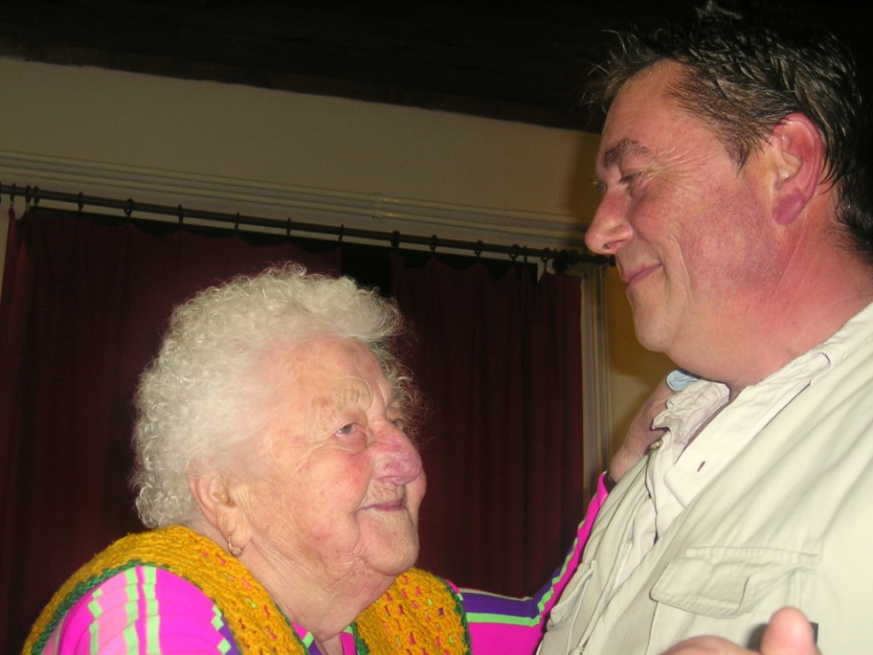
Slika 26: Solo ples najstarejše vaščanke Hane Andrašič
(foto: Mirko Zemljič, 2010)
Na vedro okrog polnoči pridejo maske. Gre za nepovabljene goste, navadno iz drugih vasi, ki se zamaskirajo, včasih tudi tako, da jih ne prepoznajo. Na vedri te maske zaplešejo in pozdravijo vaščane, nato pa jih pogostijo s pijačo, včasih pa jim ponudijo tudi hrano. Te maske potem vedro zapustijo. Včasih se maske, ko jim ponudijo pijačo, odkrijejo, včasih pa tudi ne, odvisno od posameznika.
Ob polnoči sledi »predaja vedre«, gre za običaj, s katerim se izbere organizatorja – dve družini, ki bosta naslednje leto organizirali vedro. Običaj je takšen, da sledi krajši govor trenutnih organizatorjev, v katerem nagovorijo ostale vaščane, ter jih povabijo k temu, da se javijo za naslednje organizatorje. Vsako leto v ta namen spečejo bosman (pletenico), gre za tradicionalen ženitovanjski kruh v Prlekiji, ki je bil nekoč obvezni dar na gostiji, kasneje pa so njegovo vlogo prevzele torte. Bosman je boljši bel kruh, spleten iz več kit. V preteklosti je bil navadno podolgovate oblike (pleten iz 3, 6 ali 8 kit), predstavljal pa naj bi podobo deteta (glej Orel 1942: 25-62). Pletenica, ki jo danes uporabljajo za predajo vedre, je navadno v obliki velikega srca.
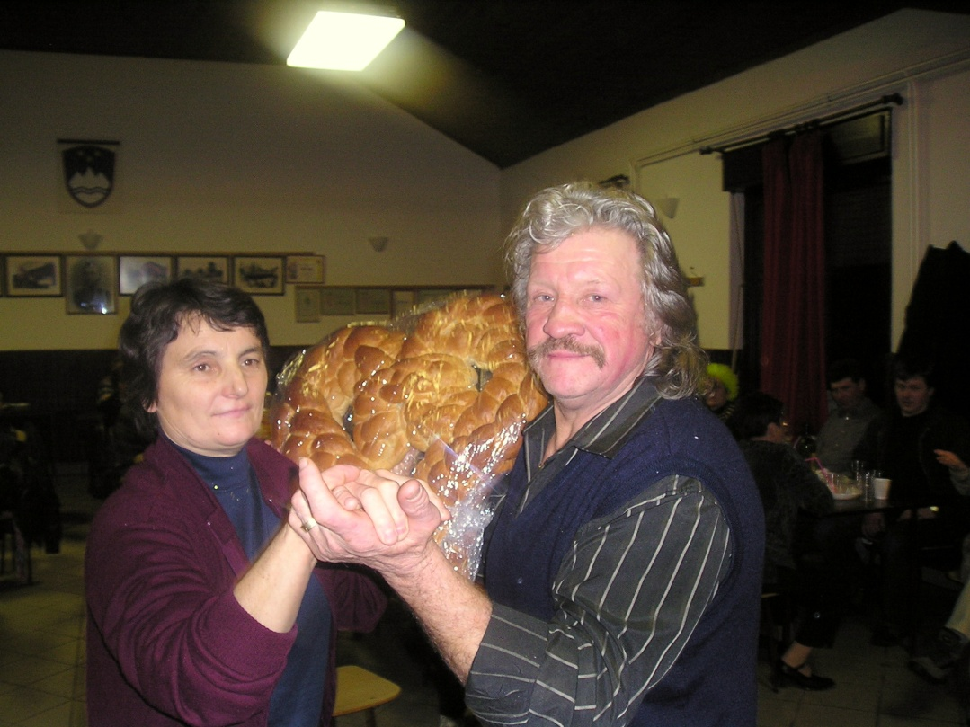
Slika 27: Ples starih in novih organizatorjev z bosmanom (pletenico)
(foto: Mirko Zemljič, 2010)
Predaja vedre poteka tako, da se trenutna organizatorja iz dveh družin (navadno moški in ženska) postavita na vidno mesto, v rokah pa držita pletenice. Do njiju prideta dve družini, ki se prostovoljno javita, da bosta naslednje leto organizirali vedro, trenutna organizatorja vedre pa jim slavnostno predata pletenici – vsaka družina dobi eno. Nato navadno predstavnika družin, ki sta se javili, da bosta organizirali vedro, na kratko nagovorita ostale vaščane, se zahvalita za prejeto pletenico in jih povabita že na naslednjo vedro.
Po tem sledi solo ples za trenutne organizatorje in tiste, ki bodo vedro prirejali naslednje leto.
Pri tem plesu plešejo mešano; partnerji tako ne plešejo skupaj – trenutna organizatorka pleše z organizatorjem naslednje vedre, trenutni organizator pa z organizatorko naslednje vedre. Tudi njihovi partnerji plešejo med seboj mešano. Zanimivost je v tem, da ta ples zaplešejo s pletenicami – podobno kot so po nekaterih virih to plesali na porokah. Plesalec in plesalka med seboj vsak z eno roko držita pletenico, z drugo pa držita plesalca ter tako plešeta valček ali polko. S tem je »vedra predana«. Ko je plesa konec, se trenutni organizatorji umaknejo, nato pa sledi solo ples le za tiste, ki bodo vedro organizirali naslednje leto. V tem plesu navadno plešeta partnerja, ki prav tako med plesom na rokah držita pletenico.
Takšen pojav kruha na vedri je v svoji diplomski nalogi omenila že Anja Serec Hodžar, ki je zapisala da »so v Drakovcih v preteklosti vsako leto spekli venec in vanj dali rože. Ta venec je imel na glavi sponzor in ga je potem predal sponzorju naslednje vedre« (2001).
Leta 2011 si takratni organizatorji vedre omislili še dodatek pri predaji vedre. Kupili so namreč belo pločevinasto vedro »vidríco«, na katero so napisali Drakovska vedra. Od takrat naprej organizatorji ob predaji vedre poleg pletenice predajo še to vedro, ki predstavlja simbol vaškega srečanja, vedre. Vedro tako eno leto hranijo organizatorji, nato pa jo na naslednji vedri predajo naslednjim organizatorjem. Poleg tega od leta 2009 od rok do rok organizatorjev kroži tudi knjiga, v katero vsako leto organizatorji vpišejo, koliko ljudi se je vedre udeležilo, koliko vina in ostalih pijač so popili, kakšne količine mesa so pripravili, koliko je kaj stalo – tako da vodijo evidenco, obenem pa so ti podatki novim organizatorjem v pomoč, da se lažje odločijo, koliko česa naj pripravijo. Te knjige ne predajo na sami vedri, temveč kakšna dva meseca po vedri prejšnji organizatorji obiščejo nove organizatorje, kjer se pomenijo o organizaciji in takrat jim knjigo predajo.
V vaškem grbu imajo Drakovci danes kravo, po starih zapisih pa lahko ugotovimo, da so v preteklosti imelo zmaja ali »lintvorta«. »Lintvorta« v vaškem grbu Drakovcev omenja že Josip Pajek (glej Pajek 1884: 48). »Lintvor« naj bi bil bajeslovni zmaj, ki je živel nekje v močvirju v Prlekiji (izpričano na več krajih) in so se ga ljudje zelo bali. Ena varianta te pripovedke pravi, da se je zmaj nahajal v močvirju v vasi Drakovci, ki naj bi po njem dobila tudi ime, saj beseda Drak – pomeni »zmaj«. V bližini kraja, kjer naj bi se zmaj nahajal, je še danes ohranjeno domače hišno ime –» pri Lintovih«. Ostanek te povedke je tudi besedna zveza »dereš se kot lintvort«, saj naj bi bil zmaj zelo glasen, primera pa se uporablja v primeru, ko se nekaj zelo močno dere. (glej Staman 2001: 84). Primera je še danes zelo razširjena med vsemi generacijami.
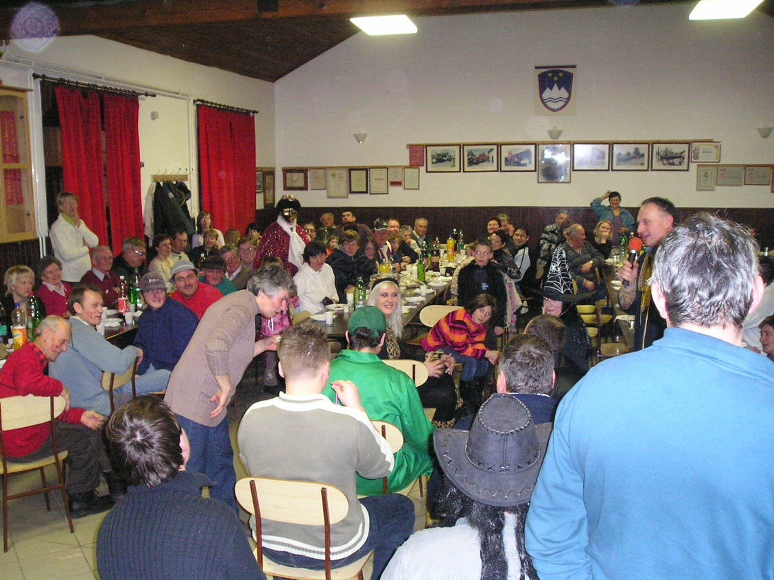
Slika 28: Na vedri se zvrstijo razne šaljive in spretnostne igre - primer igre kočija
(foto: Mirko Zemljič, 2010)
Verjetno v začetku dvajsetega stoletja so Drakovci v vaški grb dobili kravo, ki jo imajo v grbu še danes. Najstarejši prebivalci še pomnijo, da so prebivalci Drakovcev nekoč (prva polovica 20. stoletja) dajali grbu velik pomen in so ga skoraj obvezno vzeli s seboj na gostijo, da so pokazali, od kod so. Ta grb so skrbno čuvali, da jim ga vaščani drugih vasi ne bi ukradli. V ta namen so imeli podobe krav spečene iz testa, včasih izrezljane iz lesa, v poznejših letih (po drugi svetovni vojni, tudi proti koncu 20. stoletja), pa so to nadomestile krave iz plastike ali gume – otroške igrače.
Franc Kapun je opisal primer uporabe tega vaškega grba na gostiji, okrog leta 1935, ko pravi, da jim je »vaški sabol ali žnidar (krojač) iz volnenega blaga izrezal kravo. Izrez blaga krave so pobelili s kredo in jih pritiskali na črne obleke žensk in moških nasprotnega tabora. To je bilo nekaj veselega in razposajenega za večje otroke. To opravilo se je vsakokrat dogajalo med plesom. Po končanem plesu so se kar bliskale krave iz temnih oblek svatov. To je bilo smeha in šaljivega barantanja. Ta prizor se je dogajal na gostiji v Drakovcih«. (2008: 131)
  - Vedra v Bučkovcih

Vas Bučkovci
Do začetka devetdesetih let 20. stoletja se je današnja krajevna skupnost Mala Nedelja imenovala Bučkovci.
Bučkovci so prej zajemali hrib Cerkevjak s cerkvijo, šolo in pošto, Kolmenščak in Bučkovce. Skupaj so merili okrog 350 hektarjev. Leta 1445 je bilo v Bučkovcih 12 hiš, vas pa je spadala v župnijo Sv. Jurija ob Ščavnici in se je imenovala Wulschoicz (Rudolf 2012: 38).
Gre za razloženo naselje v dolini potoka Turje in deloma na gričih zaselkov. Bučkovci zajemajo zaselke Čreta, Kolmenščak, Kolmatina, Bregovje, Črnila in Gajka.
V spomin na pri Mali Nedelji živečega narodnega buditelja in avtorja dela Dogodivšine Štajerske zemle, duhovnika Antona Krempla, so na bučkovskem travniku 15. septembra 1867 priredili »bésedo«, zadnje veliko zborovanje na prostem, pred začetkom slovenskih taborov. Béseda je bila tako predhodnica prvega slovenskega tabora v Ljutomeru. Da se bo béseda odvijala pri Mali Nedelji (in ne na Ptuju) so se odločili, da bi prišlo na zborovanje čim več ljudi z Murskega polja in Slovenskih goric, predvsem zaradi velike narodne zavesti tamkajšnjega prebivalstva.
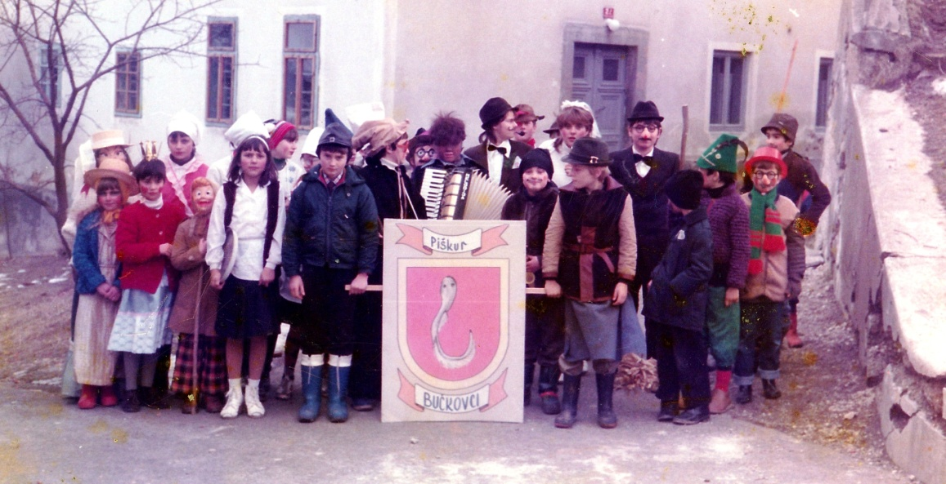
Slika 29: Pustni obhod šolarjev z vaškim grbom Bučkovcev - piškurjem (okrog leta 1975)
(fotografija iz družinskega arhiva družine Slekovec, Mala Nedelja)

Potek vedre
Vedra v Bučkovcih je značilen primer »novejše« vedre, saj jo prirejajo šele od leta 1999 - letos so torej priredili petnajsto vedro po vrsti. Takrat sta se domačina Stanko Filipič in Mirko Karba odločila, da bosta tudi v Bučkovcih – po vzoru drugih okoliških vasi (Drakovci) na pustni torek organizirala vaško srečanje. Za razliko od sosednjih Drakovcev, kjer je bila navada, da je en gospodar daroval vso hrano in pijačo, so v Bučkovcih vedro organizirali tako, da so za hrano in muzikante vnaprej pobrali denar, medtem ko je prireditelj vse organiziral ter daroval vso pijačo.
Tako je v Bučkovcih navada, da vsako leto prireja vedro le ena družina, vedra pa se danes odvija na pustno soboto. Vsako leto vedro praznujejo v istem prostoru, in sicer pri domačinu, ki ima prostor, da lahko sprejme večje število ljudi. Vse se začne z vabljenjem, približno tri tedne pred pustom, vabita pa navadno dva – organizator vedre in domačin, ki dobro pozna vse vaščane. Tudi v Bučkovcih je navada, da lahko organizator vedre na praznovanje povabi tudi nekaj svojih sorodnikov ali prijateljev. Vedre se lahko udeležijo vaščani Bučkovcev, navadno pa povabijo še dve družini iz sosednjih Kuršincev, ki sta bolj vezani na vas Bučkovci. Navadno se vedre udeleži od 40 do 50, največ okrog 60 vaščanov.
Prvih šest veder so organizirali tako, da so se ženske zbrale ter skupno pripravile in skuhale hrano (juho, meso, solate itd.), naslednje vedre pa so organizirane tako, da domačin, pri katerem praznujejo vedro (ukvarja se z gostinstvom), sam pripravi vso hrano, domačini pa mu plačajo.
Praznovanje vedre se začne okrog sedmih zvečer. Nekateri vaščani se tudi našemijo, vendar to ni pravilo. Prav tako ni v navadi, da bi bili za vaščane na vedri obvezni predpasniki, kakor je v navadi v drugih vaseh. Tudi posebnih ritualov in obredij ni, kakor vaščani sami radi rečejo, gre le za »veselo vaško druženje«. Ko je zbrana večina vaščanov, ima navadno domačin Stanko Filipič govor, v katerem pove, kdo je tisto leto gostitelj, katera vedra po vrsti se odvija, na humoren način govori o kakšnih zanimivih novicah, dogodkih, ki so se zgodili v vasi ter pove, katera družina je naslednje leto na vrsti, da organizira vedro.
Sledita večerja in zabava, ki je v veliki meri odvisna od muzikantov, kakor radi rečejo. Na vedri veliko plešejo, radi pa tudi zapojejo. Še posebej na začetku, ko so z vedro pričeli, je bilo v vasi še kar nekaj ljudi, ki so bili znani kot dobri »ljudski« pevci. Večkrat so zapeli tudi na vedri, ko so se navadno posedli okrog krušne peči, ki je v prostoru, kjer praznujejo vedro. Zapeli so po starem, kakor radi rečejo, brez spremljave inštrumentov; značilno je bilo predvsem moško petje, kjer je eden začenjal, drugi je pel terco višje, ostali pa so basirali. Danes tudi to počasi izginja, bolj v navadi je petje ob spremljavi instrumentov, predvsem narodno-zabavnih pesmi, medtem ko so starejši pevci peli po večini ljudske pesmi.

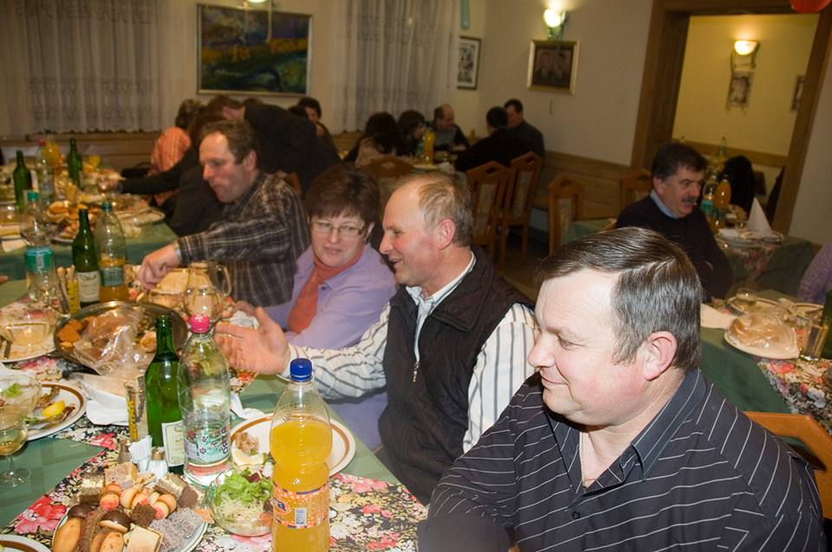
Slika 30: Pogostitev na vedri v Bučkovcih
(foto: Branko Kosi, 2013)

V vaškem grbu ima vas Bučkovci (z zaselki Kolmatina, Kolmenščak, Gajka, Čreta, Bregóvje) »piškurja«. Gre za avtohtono vrsto ribe, ki je bila nekoč zelo razširjena v okoliških potokih (v bližnjem potoku z imenom Türja), zaradi česar so jo dobili tudi v grb. Potočni piškur spada med obloustke, ima kačasto oblikovano telo, po hrbtu je temno-olivne, po bokih rumenkaste, pa trebuhu pa bele barve. Ima sluzavo kožo brez lusk. Ima okrogla usta brez čeljusti s šilastimi zobmi, s katerimi se pritrdi na ribo, zraste pa do 16 centimetrov (Povž 1990: 66). Po ustnih izročilih so piškurje tudi uživali, kar je mogoče tudi vzrok, da ga je vas Bučkovci dobila v šaljiv vaški grb.

Grba sicer danes več toliko ne uporabljajo kot v preteklosti, ko je bil nepogrešljiv na kmečkih porokah, novih mašah in podobno, vendar ga vseeno še tu in tam zasledimo. Pred približno osmimi leti je turistično društvo Mala Nedelja v vseh svojih desetih vaseh postavila okrasne pozdravne table, na katerih je med drugi narisan vaški grb vasi s pripisom imena vasi. Tako je tudi v Bučkovcih, kjer ob cesti na začetku vasi stoji tabla s podobo piškurja. Kot zanimivost je vaški grb naslikan tudi na eni izmed domačij v vasi.
Danes se vaški grb na praznovanju vedre posebej ne izpostavlja, posebnost, ki je drugod ne zasledimo pa je ta, da na drog ob kapeli na dan praznovanja vedre obesijo posebno zastavo, na kateri je naslikan vaški grb z imenom vasi. Ta zastava visi na drogu ob cesti tisti dan, ko poteka vedra, naslednji dan jo pospravijo. Zastava visi na istem drogu, na katerem izobesijo črno zastavo, v primeru, ko umre nekdo iz vasi. Omenjena zastava je modre barve s temno podobo piškurja in napisom Bučkovci, vaščani pa so jo dali skupno izdelati leta 1991.

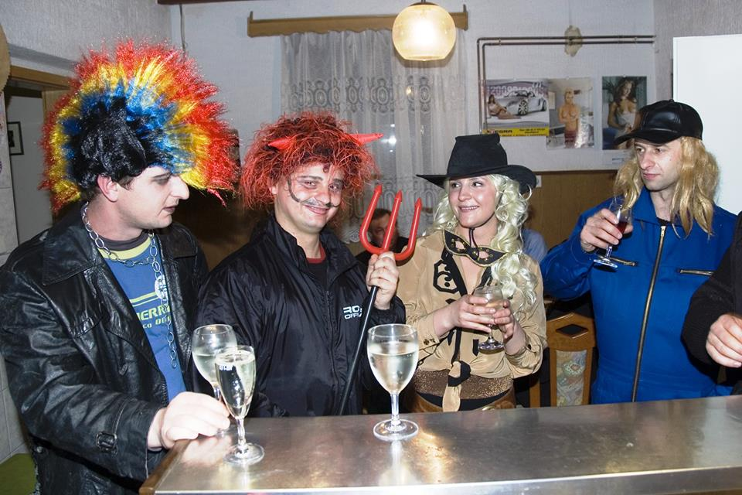
Slika 31: Obisk mask na vedri v Bučkovcih
(foto: Branko Kosi, februar 2013)

- »Pustni plesi« – pustovanja v drugih okoliških vaseh

Poleg pustnih prireditev veder, so se na območju Slovenskih goric in Murskega polja še v 70. letih 20. stoletja pojavile podobne prireditve, ki so v nekaterih vaseh skorajda enake vedram (v Terbegovcih, nekoč Drakovcih itd.). Glavna razlika med temi prireditvami, ki jih bom imenoval »pustni plesi« in vedrami je ta, da so imele vedre to značilnost, da so se je lahko udeležili le prebivalci določene vasi, medtem ko so na druge »pustne plese« smeli iti vsi, ne glede na vaško pripadnost.
Morda je izjema, ki sem jo zasledil na terenu, nekdanja vedra v vasi Zagorci (ki naj bi jo praznovali še v petdesetih letih 20. stoletja). Vedro naj bi takrat praznovali pri eni izmed večjih kmetij, nanj pa naj bi prišli tudi sorodniki domačih iz druge vasi. Prav tako kot na drugih »pustnih plesih« so si hrano in pijačo prenesli s seboj, godca pa so plačali skupno. Na vedri se je zbralo okrog dvajset ljudi, praznovali pa so jo tri dni (od nedelje do ponedeljka). Čeprav ima omenjeno praznovanje vse značilnosti »pustnih plesov« in ne vedre, informatorji trdijo, da so omenjeno praznovanje imenovali »vedra«. Verjetno gre za vmesno fazo (podobno kot nekoč v vasi Terbegovci) ali pa so praznovanje poimenovali vedra po vzoru drugih sosednjih vasi, ki so vedro takrat prirejale.
»Pustne plese« so navadno (tako kot vedre) prirejali na večjih kmetijah, kjer je bilo dovolj prostora. Pogosto so takšne plese prirejali tudi muzikanti (godci) na svojih domovih, saj jim je to predstavljalo zaslužek. Najpogosteje je bil prostor, kjer se je praznovanje odvijalo - predja hiša (navadno največji prostor v hiši, kjer je krušna peč) ali priktl (veža). V ta namen so pogosto iz prostora znosili pohištvo, da je bilo čim več prostora.
Plesi so se navadno pričeli proti večeru. Na omenjene plese se ni posebej vabilo, navadno se je za njih izvedelo od ust do ust, udeležili pa so se jih lahko vsi, tudi iz oddaljenih vasi. Hrano in pijačo so si prinesli s seboj, navadno okrog pet do deset litrov (družina ali par). Tudi hrano so si prinesli s seboj, navadno kruh ter klobase ali rebra (v začetku 20. stoletja so svinjska rebra delali na način, da so jih posušili in skuhali). Včasih so s seboj nesli tudi krofe, bodisi ocvrte ali pečene v peči.
Najpogosteje so najeli enega ali dva godca, ki sta skrbela za veselo vzdušje. Godec je navadno sedel ob peči ali celo na njej, da so imeli plesalci več prostora za ples. Sogovorniki se spominjajo plesov, ki so jih še v sredini dvajsetega stoletja plesali na takšnih plesih: štajeriš (ples z robcem), šotiš, maširjénka, sírota, rašpla, kólo, šoštarska, špic polka, tango, trojka, ob bistrem potoku, kosmatača, ti si baba nora ter zdaj pa gremo k Štihi.
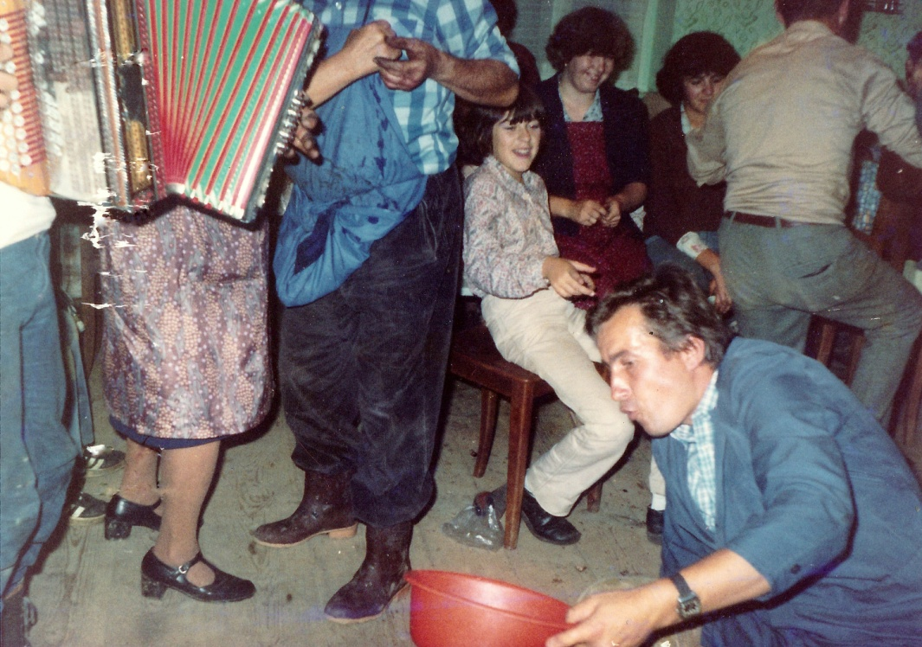
Slika 32: Veselo vzdušje na pustnem plesu v Bodislavcih, okrog leta 1980
(fotografija iz osebnega arhiva družine Murkovič, Bodislavci)

Nekateri udeleženci pustnega plesa so prišli na praznovanje nekoliko našemljeni, vendar v glavnem ne. Tisti, ki so se našemili, so najpogosteje oblekli narobe obrnjene suknje, po obrazu pa se namazali s sajami, rdečim papirjem, ki so ga predhodno namočili v vodi, ali pa so si z ogljem narisali brke.
Pogosto so se poleg samega plesa in petja zvrstile tudi razne šale, včasih so se fantje oblekli v rüso ter jo prignali na prizorišče in z njo uganjali burke. Odvijale so se tudi razne spretnostne in šaljive igre. Ob nekaterih spretnostnih igrah so poraženci na koncu dobili razne kazni, na primer so morali storiti nekaj, kaj jim je kdo ukazal (splezati na drevo; teči okrog hiše; s sajami koga namazati po obrazu; koga poljubiti ipd.)
Kot sem že večkrat omenil, je bila najbolj znana in razširjena igra rihtara bíti. Poleg znanega načina, so ponekod to igro igrali tako, da niso udarjali po zadnjici, temveč po roki. Tisti, ki je držal (so ga tepli in je moral ugotoviti, kdo ga je udaril) je položil desno roko na lice ter si obenem zatiskal oči, levo roko (razprto dlan) pa je postavil pod nadlahtnico desne roke. Po tej dlani so ga sodelujoči udarjali – takšna drža je povzročila, da je igralec posledično udaril sam sebe.
Omenil sem že tudi igro peč podirati (valek), ki je bila prav tako zelo razširjena. Gre za igro, kjer dva stojita razkoračeno s hrbti skupaj, pred pručko, na kateri je leseni valjar. Med nogami si podata burkle, cilj prvega tekmovalca pa je podreti valjar s pručke, drugi tekmovalec pa mu to poskuša preprečiti z izmikanjem burkel levo in desno. Luskovič pravi: »Da se ta igra igrá ravno na pusta, je seveda zaupanje v njegovo moč, da prežene zimo – peči torej en potrebujemo več« (2009: 125).
Igra, ki prav tako vključuje valjar za vstavljanje loncev v peč ter burkle, je peljati se v Ameriko. Pri tej spretnosti igri se valjar postavi na tla, v njegov utor pa se vstavijo burkle. Na te se usede igralec, ter poskuša brez padca na tem obdržati ravnotežje.
Še ena spretnostna igra z uporabo valjarja je cviren napelóvati (napeljevati nit). Valjar so položili na tla, nanj pa se je usedel igralec tako, da je imel noge iztegnjene in prekrižane. V roke so mu dali šivanko in nit, on pa je poskušal tako nit napeljati skozi šivankino uho (to je bilo zaradi lovljenja ravnotežja težko).
Igra, kjer je sodelovalo več igralcev, je bila Bogeca talati. Igralci so stali v krogu ter imeli sklenjene roke (odprte dlani) kakor pri molitvi, eden izmed njih pa je imel v rokah manjši predmet (prstan, kamenček, fižol) ter krožil od enega do drugega ter vsakemu navidezno v roke spustil omenjeni predmet. Eden izmed njih je dogajanje opazoval in na koncu moral ugotoviti, kdo ima predmet med dlanmi.
Igra pare iskati je bila takšna, da si je posamezni igralec izbral nekoga izmed navzočih, nato so mu zavezali oči, potem pa so se prisotni pomešali in igralec je le po otipu moral poiskati tistega, ki ga je določil, da ga bo iskal.
Igra, pri kateri so sodelovali trije igralci, je bila veverčkanje. Eden izmed igralcev se je usedel, ter si med noge postavil metlo (ki predstavlja deblo), druga dva igralca pa sta se usedla levo in desno od njega. Sredinski igralec je z obema rokama ponazarjal plezanje veverice na drevo ter ob tem šaljivo oponašal oglašanje veverice, obenem pa po nogah izmenično udarjal sosednja dva igralca. Levi in desni igralec sta poskušala veverico (roko sredinskega igralca) ujeti. Ponekod so to igro imenovali sršene klati – gre za podobno igro, kjer imata levi in desni igralec v rokah kuhalnice ter poskušata po roki udariti sredinskega igralca.
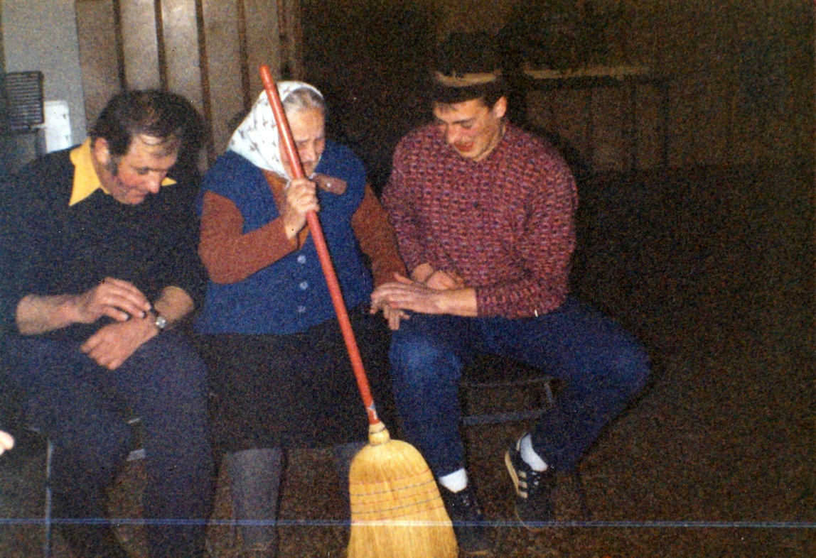
Slika 33: Igra veverčkanje na vedri na Ženiku, okrog leta 1995
(fotografija iz osebnega arhiva družine Čuš, Ženik)

Poleg omenjenih spretnostnih iger so se na pustnih praznovanjih odvijale tudi razne igre šaljivega značaja, ki bi jih danes verjetno imenovali skeči. V njih je navadno eden posameznik (navadno godec) dogajanje šaljivo komentiral, kar je povzročalo veliko smeha s strani gledalcev.
Tak primer je bilo podkovanje konja. Godec je izbral nekoga za konja, ta je šel na vse štiri ter oponašal konja, godec pa je imitiral podkovanje konja s šaljivim prigovarjanjem. Konj je navadno močno brcal, godec pa ga je včasih zbodel v nogo.
Podobna igra je bila tudi prodajanje mlina. Eden izmed navzočih se je ulegel na klop, pod klop pa je skril dve skledi z dvema različnima sortama moke. Vse skupaj so pokrili z rjuho ter tako prinesli na prizorišče. Eden, ki je bil bolj zgovoren, je pričel šaljivo prodajati in hvaliti ta mlin. Ko je želel demonstrirati kako deluje, je obrnil kamen (slamnati pehar, ki ga je imel mlin na zadnjici), nato pa je tisti, ki je ležal na klopi pričel migati z zadnjico ter stresati moko iz skled. Vse skupaj je godec šaljivo komentiral.
Šaljiva igra, ki je vključevala več sodelujočih, je bila še popa čakati (duhovnika čakati). Navadno je godec napovedal, da bo prišel pop ali škof ter da mu morajo narediti slavnostni sprejem, kakor se zanj spodobi. Želel je, da bi mu naredili poseben špalir, med katerim bi pop šel, sodelujoči pa bi nato vanj pihnili moko. V ta namen je godec vsakemu prisotnemu v usta vsipal veliko žlico moke (da bi jo pihnili v škofa), nato pa tako dolgo zavlačeval z njegovim prihodom, da se je vsem sodelujočim moka v ustih sprijela s slino, tako da je nastal pop. Sodelujoči seveda niso mogli več pihniti moke iz ust, zato so navadno stekli iz hiš ter pljuvali zmes iz ust.
Takšnih in drugačnih iger se je na pustnih praznovanjih zvrstilo veliko, omenil sem le nekatere bolj razširjene.
Na omenjenih »pustnih plesih« so denar za godca skoraj vedno pobirali s plesom pojšter-tancom, plesom z blazino z izbiranjem plesalca (ki sem ga že večkrat omenil, saj na nekaterih vedrah še vedno zbirajo denar za muzikante na tak način).
Plesali in jedli so navadno le do polnoči, saj ob polnoči nastopila pepelnica – post. Nekateri so se tega bolj držali, nekateri manj. Kjer so bili bolj verni, so ob polnoči naznanili (navadno starejše ženske), da se bliža pepelnica.

- Analiza in primerjava oblik praznovanj v izbranih vaseh

V zadnjem delu povzemam nekatere skupne osnove, lokalne posebnosti in odstopanja ter novosti, ki se pojavljajo na obravnavanih vedrah.
9.1. Skupne značilnosti prirejanja veder
Skupna značilnost veder, ki jih prirejajo danes, je, da gre za zaprto vaško praznovanje, ki ga vedno obhajajo v pustnem času, lahko bi ga poimenovali tudi vaško pustovanje. Povsod gre za praznovanje, ki se ga smejo udeležiti le prebivalci tiste vasi, ki vedro prireja, v novejšem času (drugi polovici 20. stoletja) pa se lahko vedre udeležijo tudi tisti, ki jih povabijo organizatorji, ki v tekočem letu vedro prirejajo. Tak primer danes zasledimo v vseh vaseh (še najmanj v Drakovcih).
Prav tako je v vseh primerih sistem organizacije tak, da vedro vsako leto prirejajo drugi organizatorji – bodisi ena družina (Dragotinci, Berkovci), dve družini (Drakovci, Biserjane, Bolehnečici) ali več družin skupno (Stara Gora, Sovjak). Obenem danes vedro povsod praznujejo v večjih dvoranah (gasilskih, lovskih in vaških domovih ali gostiščih), praznovanje na domovih je izginilo.
V vseh vaseh, kjer vedro prirejajo, je tudi v navadi, da vedro praznujejo v predpustnem času, najpogosteje v petek ali soboto pred pustom. V primeru, da je prostor, v katerem želijo vedro prirediti, zaseden, prestavijo praznovanje vedre en teden prej. Praznovanja vedre na pustni torek praktično skoraj ni, le v nekaterih vaseh še na pustni torek priredijo ponavljanje, kjer se zberejo vaščani in použijejo hrano, ki je ostala od praznovanja vedre.
Skupna značilnost, ki si jo delijo vse vasi, v katerih danes prirejajo vedre je, da okrog polnoči pridejo na obisk tudi maske iz drugih vasi – navadno gre za tiste, ki na vedro niso povabljeni, vendar je kot maske smejo udeležiti (navadno za krajši čas). Maske navadno zaplešejo, nato pa jim ponudijo pijačo, pogosto tudi hrano. Prav tako so v zadnjem času (približno deset let) na vedrah (v občini Sveti Jurij ob Ščavnici) pogosti obiski skupin kurentov iz Ptujskega polja. Navadno se organizirajo skupine kurentov, ki nenapovedano obiščejo več veder v enem večeru.

9.2. Odstopanja pri prirejanjih veder
Poleg omenjenih značilnosti, ki se pojavljajo na vseh vedrah, zasledimo tudi variante.
Poleg tega, da v vseh vaseh vedro vsako leto organizirajo drugi prireditelji, zasledimo variante v tem, kaj mora prireditelj darovati oziroma kaj so njegove naloge. Tako v nekaterih vaseh prireditelji pobirajo prispevek za vedro po osebi (Stara Gora, Sovjak, Biserjane, Blaguš, Drakovci), ponekod pobirajo prispevek za vedro po družini – ne glede na to kakšno število jih pride na vedro (Bolehnečici), ponekod pa prispevka niti ne pobirajo (Berkovci).
Ali imajo v vasi »predsednika vedre« in »vedrni odbor«, je odvisno od posamezne vasi. Predsednike veder imajo v večini vasi občine Sveti Jurij ob Ščavnici (Bolehnečici, Biserjane, Sovjak, Blaguš), drugod tega ne poznajo (Drakovci, Bučkovci, Čakova).
Odstopanja zasledimo tudi pri organizaciji hrane. Ponekod iz pobranega prispevka za vedro kupijo in pripravijo hrano (Blaguš, Stara Gora, Drakovci), drugod vso hrano daruje prireditelj (Dragotinci, Drakovci nekoč), v nekaterih vaseh pa si hrano udeleženci vedre prinesejo s seboj (Biserjane, Berkovci, Blaguš).
Prav tako zasledimo odstopanja v darovanju pijače, ki se pije na vedri. Ponekod morajo vino darovati organizatorji (Dragotinci, Berkovci), drugod ga kupijo iz pobranega denarja (Blaguš, Kraljevci), v nekaterih vaseh pa so še nekaj let nazaj vino zbirali skupno (Drakovci, včasih Čakova, Terbegovci).
Po vaseh se razlikujejo tudi sistemi, ki določajo, kdo bo naslednje leto organiziral vedro. V nekaterih vaseh še vedno vedro prireja tisti, ki se v vas priseli (Berkovci, Čakova), drugod je seznam informatorjev določen že več let naprej, navadno po hišnih številkah (Bolehnečici, Biserjane, Ženik), drugod pa se organizatorji javljajo prostovoljno (Berkovci, Drakovci, Dragotinci).
Različne značilnosti zasledimo tudi ob predaji vedre, ki poteka navadno okrog polnoči (ali od desete ure naprej). Pri tem ima vsaka vas svojo posebnost oziroma način, na kakšen način organizatorji predajo vedro organizatorjem naslednje vedre. V nekaterih vaseh predajo predmet, ki simbolizira vedro (Sovjak in Dragotinci – vedro (posodo); Drakovci – pletenico itd.), drugod organizatorje naslednje vedre izpostavijo, nato pa se rokujejo z aktualnimi organizatorji (Bolehnečici, Biserjane), v nekaterih vaseh novim organizatorjem postavljajo posebna vprašanja, opraviti pa morajo tudi šaljive zaobljube (Ženik).
  - Lokalne posebnosti, »prežitki« nekaterih šeg

Že pri opisih praznovanja veder po vaseh sem navedel nekatere značilnosti in posebnosti, ki se pojavljajo ob vedri, še enkrat pa želim omeniti tiste, ki imajo daljšo tradicijo, in bi jih skorajda lahko imenovali prežitki nekaterih šeg, ritualov, obredov.
Tak primer je vabljenje pozavčínov. Pozavčini so bili tisti fantje, ki so v Prlekiji nekoč (še v začetku dvajsetega stoletja) vabili na gostijo. Prleški pozavčini se nekoliko razlikujejo od prekmurskih pozvačinov, njihovo vlogo na prleškem gostüvanju (poroki) pa je podrobno opisal Anton Smodič (1960: 175-186). Pozvačin je bil fant, ki je vabil na gostijo, navadno sta nastopala dva v paru. Ko sta vabila na gostije, sta bila svečano oblečena, za klobuk sta imela pripete pisane trakove, včasih sta nosila bel predpasnik, v rokah pa sta imela palice, na katerih so bili pritrjeni pisani trakovi in zvončki. Navadno sta nosila še trobento in boben, s seboj pa sta imela tudi čutare, v katerih sta imela vino ter proso, poper ali kis – kar so imenovali snéhino mleko. Kadar sta prispela k dotični hiši, sta imela šaljiv govor, s katerim sta domače povabila na gostijo.
V nekoliko spremenjeni obliki so se pozavčini ohranili v Čakovi, kjer vabijo na vedro. Danes navadno nastopajo v skupini, nosijo predpasnike, za klobuki pa imajo pritrjene pisane trakove. Tako kot sta pozavčina nekoč naprosila ženin in nevesta, jih danes naprosi gospodar, ki v tistem letu daruje vedro (včasih gre z njimi). Ko pozavčini prispejo k dotični hiši, domače povabijo na vedro, obenem pa s kredo na prag, podboje vrat (ali kam drugam) zapišejo datum vedre (kar spominja na zapisovanje treh kraljev – 6. januarja). Domači jih navadno pogostijo z vinom in jedačo – kakor so nekoč pogostili pozavčina, ki sta vabila na gostijo.
Danes je primer vabljenja na vedre eden redkih (če ne edini) primerov v Prlekiji, kjer še zasledimo pozavčine. Čeprav se je njihov izgled (tudi nastop) nekoliko spremenil, je namen (vabljenje) ostal isti. Nekateri starejši prebivalci vasi, kjer prirejajo vedre, tudi druge vabitelje, ki vabijo na vedro, imenujejo pozavčini, čeprav niso posebej oblečeni (Ženik).
Ena izmed značilnosti, ki bi jo skoraj lahko poimenovali prežitek, je uporaba bosmana (pletenice) na vedri v Drakovcih. Bosman je poseben obredni kruh, navadno podolgovate oblike in pleten iz več kit. Je bogato okrašen z okraski iz testa (ptički, deklicami, tudi vaškimi grbi) in papirnatimi rožami ter zelenjem. Bosmani so bili skoraj obvezen dar na gositji še v prvi polovici dvajsetega stoletja, ko so ga začele nadomeščati torte. Predstavljal naj bi otroka, na gostiji pa so ga darovali z željo po potomstvu ženina in neveste (glej Orel 1943: 25-62).
Zanimivo je, da je danes vedra v Drakovcih eden redkih (če ne edini) primerov, kje se bosman ali pletenica še uporablja. Čeprav nima povezave z vedro, se je ohranil pri predaji vedre – organizatorji ga poklonijo tistim, ki bodo vedro prirejali naslednje leto. Značilen je tudi ples z bosmanom, ki je bil sicer nekoč značilen za gostije. Danes ima drugačno obliko, saj ni več tako okrašen, tudi sama oblika ni vedno enaka. Obenem pa je mogoče, da je pojav na vedri novejšega izvora (so se zgledovali po nekaterih starih svatbenih šegah). Pričevanja sicer imamo, da so na vedri v Drakovcih nekoč spekli venec ter vanj posadili rože, to pa je sponzor (darovalec) vedre nosil vso noč na glavi, proti koncu vedre pa predal naslednjemu organizatorju (Serec 2001). Morda se je ta šega tako razvijala in se danes kaže kot ples z bosmanom.
Na nekaterih vedrah si še danes prizadevajo, da pijačo (včasih hrano) strežejo le mladi fantje. Tega se na nekaterih vedrah še držijo (Stara Gora). To, da strežejo le fantje, je bila še v sredini dvajsetega stoletja značilnost praznovanj v Prlekiji (in drugod). Takšno vlogo so imeli na primer strežniki na gostiji, primicijah pa tudi sedminah in drugih prilikah. Da bi stregle ženske ni bilo v navadi, saj so navadno delale v kuhinjah. Ponekod je še danes navada, da naj bi v družbi pijačo natakal najmlajši fant.
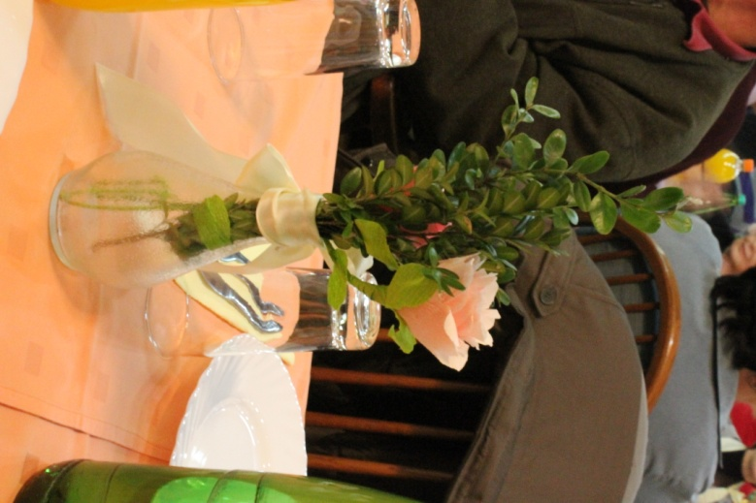
Na vedri na Stari Gori (ki jo prireja skupaj z vasmi Terbegovci, Gabrc, Kokolajnščak) zasledimo posebnost - okrasitev prostora s papirnatimi rožami. Gre za enega redkih slučajev v današnjem času, kjer je zapovedano, da morajo organizatorji vedre prireditveni prostor okrasiti z rožami iz krep-papirja. Rože iz papirja so bile značilne kot okrasitveni element na gostijah (še v drugi polovici 20. stoletja), z njimi so krasili domove, izdelovali poročne šopke, obsmrtne vence in podobno.
Slika 34: Rože iz papirja na vedri na Stari Gori
(foto: Mojca Kvar, februar 2013)
Prav tako bi skoraj kot prežitek lahko imenovali pobiranje denarja za muzikante. Danes je namreč skoraj povsod v navadi, da muzikante plačajo po predhodnem dogovoru tisti, ki so jih najeli, le na nekaterih vedrah (Čakova, Dragotinci, Berkovci, Ženik) je še navada, da denar pobirajo na vedri (od udeležencev vedre). Na Čakovi še danes pobirajo denar s pošter-tancom – plesom z izbiranjem plesalca, ki sem ga že večkrat omenil. Sicer je bilo takšno pobiranje denarja značilno za gostije, pustne plese in druge prireditve še v drugi polovici dvajsetega stoletja. Gre za enega redkih primerov, kjer ljudski ples še živi v svoji izvirni obliki – da ne gre za folklorizem.
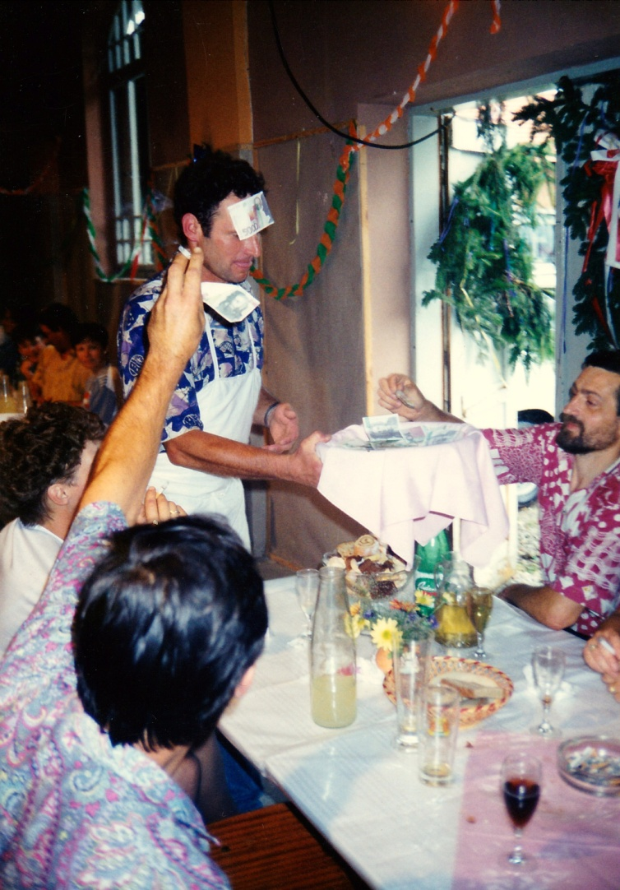
Slika 35: Primer zbiranja denarja za muzikante
(fotografija iz osebnega arhiva družine Slekovec, Mala Nedelja)
Pojav, ki je bil v preteklosti (ponekod še v drugi polovici 20. stoletja) prav tako bolj značilen za razne gostije, primicije in praznovanja, je bilo šemljenje posameznikov v duhovnike ter šaljivo imitiranje cerkvenih obredov (svetih maš, porok, krstov). Ta primer se na nekaterih vedrah (Čakova, Biserjane) pojavlja še danes, navadno takšen obred uprizorijo ob krstu – sprejemu novega vaščana. Podobno šaljiv obred opisuje v opisu sosečke tudi Pivko, kjer omenja, da se na sosečki eden izmed moških našemi v kaplana, drug ob njem pa v ministranta. Nato se prične šaljiv krst novinca, ki si mora izbrati boter, nato pa odgovarja na razna vprašanja, na koncu pa ga pokropijo z vodo (Pivko 1911: 20). Ta krst je skoraj enak krstu novinca v Čakovi, ki ga izvajajo še danes.

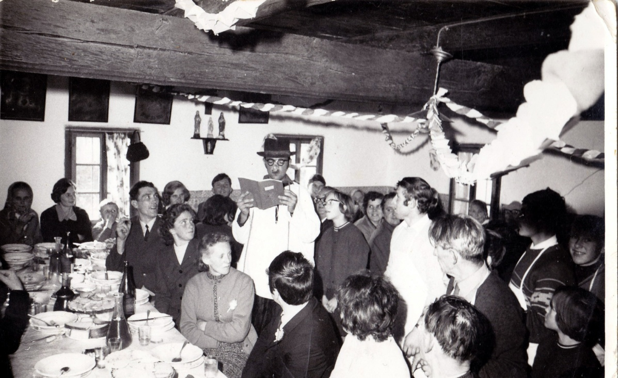
Slika 36: Šaljiva imitacija liturgičnega obreda na gostiji na Ženiku leta 1970
(fotografija iz osebnega arhiva družine Čuš, Ženik)

Značilnost, ki je bila ponekod v Prlekiji še v 80. letih 20. stoletja značilna za kmečke gostije (ki so trajale več dni), so bile ütrnce (budnice). Muzikantje, ki so prejšnji dan igrali na gostiji, so zjutraj šli po vasi od hiše do hiše (kjer so živeli povabljenci na gostijo) ter tako zbirali goste, ob tem pa uganjali razne šale. Navadno so pri vsaki hiši nekaj »ukradli«, nato pa je zvečer na gostiji sledila licitacija – predmete so proti plačilu ali kazni vračali lastnikom.
Takšne obhode so poznali tudi na vedri na Ženiku, še v devetdesetih letih 20. stoletja. Takšni obhodi so potekali navadno na pustni torek, ko so ponovno vabili na vedro – na ponavljanje. Takrat so se vaščani zbrali, med njimi je bil muzikant, nato pa so šli po hišah vabit na vedro, ki se je odvijala zvečer. Ko so pri eni hiši povabili, so domači navadno šli z njimi naprej k drugi domačiji.
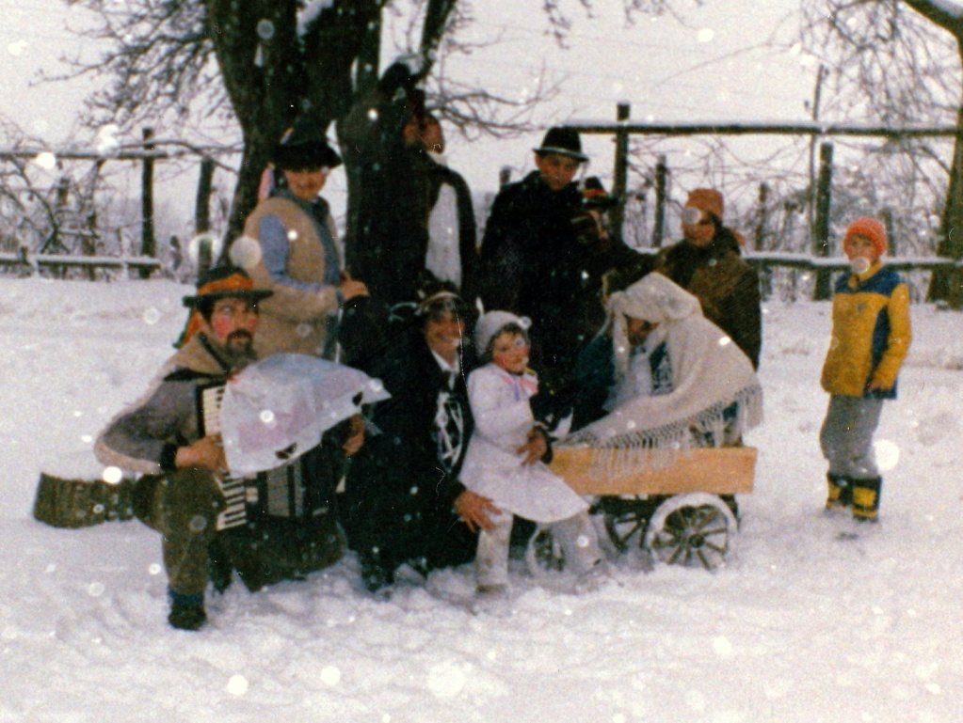
Slika 37: Ponavljanje vedre na Ženiku (obhod po hišah) okrog leta 1993
(fotografija iz osebnega arhiva družine Čuš, Ženik)
Ko so obhodniki (navadno zamaskirani) prispeli k hiši, so jih povabili na ponavljanje vedre, obenem pa so neopazno nekaj odnesli (hlače, hišno številko, orodje, vaze, vrtne palčke). Z njimi je hodila starejša ženska, ki je nosila star pleten koš, v katerega so polagali nabrane predmete. Zvečer je sledila licitacija – lastnikom so vračali njihove predmete. Kdor je želel svoj predmet dobiti nazaj, se je moral javiti ter izpolniti določene pogoje in naloge, ki so mu jih naložili drugi (splezati na drevo, koga poljubiti, postaviti živi hrast (stojo na glavi) ipd.)
Na pustni torek zvečer so tudi na Ženiku v preteklosti uprizorili smrt Pusta. V ta namen iz s slamo natlačenih starih oblačil naredili Pusta, ga obesili na drevo ter zažgali. Ob tem kurjenju Pusta so se prijeli za roke ter okrog ognja plesali. Podobno šego so do nedavnega ohranjali na Čakovi, kjer so uprizorili šaljiv pogreb Pusta. Prav tako lutko so sežgali na grmadi, navadno v torek zvečer, okrog polnoči (ko nastopi pepelnica).
Poleg omenjenih »prežitkov« je vedra eden redkih dogodkov, kjer se še izpostavljajo vaški grbi. Vaški grbi so se sicer v preteklosti (do polovice 20. stoletja) pogosteje uporabljali na gostijah, vendar je danes to skoraj zamrlo. Danes tako na večini veder izpostavljajo vaške grbe, jih naslikane obesijo na vidna mesta, o njih govorijo ali jih celo uporabljajo pri raznih ritualih (obredih sprejema novega člana) in podobno.
Na primer na Jamni je v navadi, da tistemu, ki se v vas priseli, v znak sprejetja v skupnost vaščanov podelijo vaški grb – pijavico (pijavko). Ta je izdelana iz blaga in volne, obenem pa ima vstavljeno buciko, s katero novinca pičijo (zbodejo), s čim postane enakovreden vaščan.
V nekaterih vaseh, kjer prirejajo vedre, zasledimo vaške kronike, ki so sicer novejšega izvora, navadno pa gre za šaljive opise dogajanja v vasi in širše. Vaške kronike navadno pišejo za to nadarjeni domači, včasih so zapisane tudi v verzih (Jamna, Ženik). Omenjene vaške kronike navadno preberejo na sami vedri, kar da praznovanju poseben noto. Navadno so zapisane v prleškem narečju.
Na koncu naj zapišem primer takšne vaške kronike z Jamne iz leta 2011, ki jo je sestavil vaščan Franc Lančič:

VEDRA 2011 (izvirnik) prevod
Spoštovani vsi vaščani, Spoštovani vsi vaščani,
keri ste nicor tü zbrani. kateri ste nocoj tukaj zbrani.
Najprle vsen en lep pozdrav! Najprej vsem en lep pozdrav!
Mislim, ka je bilo prav Mislim, da je bilo prav,
ka sta naši dve gospe, da sta naši dve gospe,
(tak se ženskan zej pove) (tako se ženskam sedaj reče)
v akcijo za vedro šle. v akcijo za vedro šli.
Dobro jima je uspelo, Dobro jima je uspelo,
puno nas je sen navrelo. polno nas je sem privrelo.
Pri dverah čik ba glih taprovi, Pri vratih čik je bil ravno pravšnji,
ka v pogon človeka sprovi. da v pogon človeka spravi.
Mene pa sta naprosili, Mene pa sta naprosili,
ka dere mo že neke spili, da takrat, ko bomo že nekaj spili,
naj bi kej van zdeklamera, naj bi kaj vam zdeklamiral,
pa sen celi cejt štindera pa sem cel čas razmišljal,
ke lehko gnešji den liden kaj lahko dandanes ljudem
pametnega še poven. pametnega še povem.
Če začnemo od gore doj Če začnemo od zgoraj navzdol
toti vladni naš ustroj; ta vladni naš ustroj;
dere poročila gledaš ko poročila gledaš
duže bole se zavedaš vedno bolj se zavedaš
ka Pahor s svojimi ministri, da Pahor s svojimi ministri,
ka z jin vred neso glih zlo bistri ki z njim vred niso ravno zelo bistri
nede z dreka vün nas zvleka, ne bo nas iz dreka izvlekel,
ker vsepovsodik že mu šteka. saj mu vsepovsod že šteka.
Pri nas v vesi je enači, Pri nas v vasi je drugače,
vsi keko teko smo domači, vsi kolikor toliko smo domači,
tak povprečno nekak vzeto, tako povprečno nekako vzeto,
je stanje v vesi ne napeto. stanje v vasi ni napeto.
Tü niše nigi brez potrebe Tu nihče nikjer brez potrebe
resno nikoga ne jebe. resno nikogar ne jebe.
Ves lepo se napre razvija Vas se lepo naprej razvija,
-kda loni s Slavicoj sma mija - ko lani s Slavico sva midva
enok bila na Mursken vali enkrat bila na Murskem valu (radiu)
ka bi malo nas spoznali; da bi malo nas spoznali;
ker oddaje marsiker ker oddaje marsikdo
je ne poslüša te večer, ni poslušal takrat zvečer,
mo malo van zavolo reda bom malo vam zaradi reda
o oddaji zej poveda: o oddaji sedaj povedal.
Že skoro petsto let nazaj Že skoraj petsto let nazaj
omenja Jomna se kot kraj. omenja Jamna se kot kraj.
Najpret so vesi rekli Jan. Najprej so vasi rekli Jan.
Lastnik vasi ba samostan. Lastnik je bil samostan. (Studenice)
Sto let pozna že piše Jam. Sto let pozneje piše Jam.
Že dvejsti te vese je štela Že dvajset hiš takrat vas je štela,
na Ženik rimski cesto mela. na Ženik rimsko cesto imela.
V kraljevini S.H.S. V kraljevini S.H.S.
že dvajsti hiš je štela ves, že dvajset hiš je štela vas,
vsi so posestniki bili vsi so posestniki bili,
stopet blo v vesi te lidi. sto pet bilo v vasi je ljudi.
Let petno štirideset nazaj Let petinštirideset nazaj
sva z našoj prišla v toti kraj. sva z našo prišla v ta kraj.
Te šestnodvajstni hiš smo meli Takrat šestindvajset hiš smo imeli,
pa mi smo povati začeli, pa mi smo graditi začeli.
in gnes če nesen mimo plüna in danes, če nisem mimo pljunil,
sen štirdeset jih naračüna. sem štirideset jih naračunal.
V reprodukcijskem oziri V reprodukcijskem oziru
pa tüdi naša ves se širi. pa tudi naša vas se širi.
Gešte lüka nas od vogla Marsikje kuka nas od vogla
mloda mamika okrogla, mlada mamica okrogla,
stotrijesti pa neke gor sto trideset pa nekaj gor
ma lüdi naša ves nicor. Ima ljudi naša vas nocoj.
Ne smemo vzeti jin za greh, Ne smemo vzeti jin za greh,
če na vedri nega vseh. če na vedri ni vseh.
Ves zgleda že kak malo mesto, Vas zgleda že kot malo mesto,
obnovili smo glovno cesto. obnovili smo glavno cesto.
Ob polnoči liči gorijo, Ob polnoči luči gorijo,
Braček širi oštarijo, Braček širi gostilno,
pr Lovrenci nad cestoj gor pri Lovrencu nad cesto gor
nan otriple semafor. nam utripa semafor.
Od Drageca to doj napre Od Drageca tja dol naprej
naš skupni drek na svetlo gre, naš skupni drek na svetlo gre,
kda čistilna de naprava, ko čistilna bo naprava,
te de v Biserjane plava. Takrat bo v Biserjane plaval.
- Ker momo skoro vse ka čemo - Ker imamo skoraj vse, kar želimo,
še napre se radi memo. še naprej se radi imejmo.
- Kda gledan našo dečarijo - Ko gledam našo otročarijo,
ka uni ves nan poživijo, da oni vas nam poživijo,
pun pločnik jih je bija loni, poln pločnik jih je bil lani,
vsi taki lüšni, razigroni. vsi taki luštni, razigrani.
- Smo eni redkih v našoj fari - Smo eni redkih v naši fari,
ge tak korajžno mlodi pari ge tak korajžno mladi pari
premorejo še teko heca, premorejo še teko heca,
ka potli grotajo nan deca. da potem nastanejo nam otroci.
Edino tak se gvišno ve, Edino tak se zagotovo ve,
ka de šla nan ves napre. da bo šla nam ves naprej.
Bog daj ka bi še nan uspelo Bog daj, da bi še nam uspelo
pr Vejsi zrihtati kapelo, pri Vejsu urediti kapelo,
pa še doj na Jomno cesto, pa še dol na Jamno cesto,
te pa grotali mo mesto. potem pa bomo postali mesto.
___________

- Sklep

V diplomskem delu sem želel predstaviti nekatere značilnosti pustne prireditve vedre (oz. štrjaka). Na osnovi raziskave o »vedri« sklepam, da je tematika premalo raziskana in obravnavana. Tema je sicer široka, saj praznovanje vedre variira od vasi do vasi, če pa bi temo prirejanja vedre želeli temeljito raziskati, bi se morali udeležiti vseh veder ter na njih opazovati etnološke momente. Problem takšnega raziskovanja je, da je vedra zaprto vaško praznovanje, saj se jih udeležujejo le vaščani ene vasi (sicer z nekaj izjemami – povabljenci), obenem pa danes skoraj vse vasi praznujejo vedre na isti dan (predpustni petek ali sobota), tako da bi se raziskovalec v enem letu lahko udeležil le dveh, največ treh veder (če bi želel opazovati celoten potek in dogajanje).
Kot sem omenil, me čudi, da je bil pojav vedre v strokovnem raziskovanju tako zapostavljen, in da na to temo skoraj nimamo literature – kljub temu, da gre za pojav z dolgo tradicijo (če sklepamo da so podobna praznovanja na Ptujskem polju začeli opuščati že konec 19. stoletja). Če primerjamo druge podobne pustne posebnosti (kurenti, laufarji, Borovo gostüvanje itd.), ki so bile dobro raziskane in evidentirane, vidimo, da so se ohranile, ponovno obudile in s tem celo razvile. Pri vedri je glede tega »problem« v tem, da gre za zaprto vaško druženje, ki ga ne moremo posebej razvijati (skomercializirati), pa tudi najboljše je, da ostane tako kot je in ohrani svoje značilnosti – z ozirom na to, da se tako ali tako vsako leto nekoliko razvija, spreminja.
Postavlja se nam vprašanje, zakaj se je pojav praznovanja vedre (podobnega praznovanju sosečke) tako dolgo obdržal prav na tem delu Murskega polja in Slovenskih goric, ter kako to, da je še danes aktualen. Morda je odgovor v veliki navezanosti prebivalstva na zemljo (še v drugi polovici 20. stoletja in ponekod še danes), ter močna pripadnost kmečkemu stanu v 20. stoletju, kar se izraža tudi v šegah in ritualih (to omenjajo avtorji Puconja, Trstenjak, Makovec). Tako je še v začetku 20. stoletja sprejem novega gospodarja v vasi pomenil sprejem sodelavca, partnerja, kar se je spodobilo, da se je zgodilo s posebnimi šegami, obredi (na primer na vedri, sprejem novih gospodarjev prišlekov). V nekaterih vaseh ta primer še danes zasledimo, vendar je »kmečkost« nekoliko potisnjena v ozadje, v ospredju je sprejem sovaščana kot člena vaške skupnosti.
Zanimivo je, da se je vedra (ponekod v dokaj nespremenjeni obliki) ohranila, skoraj »nezavedno«, brez posebnega prizadevanja ali folklorizma. Rečemo lahko, da šega še živi v izvirni obliki, v izvirnem okolju, brez posredovanja folklorizma. Nekakšen razvoj ali folklorizem šege lahko zasledimo v nekaterih vaseh, ki si prizadevajo ponovno ali čisto na novo prirejati vedro, po vzoru vasi iz Sv. Jurija ob Ščavnici in Male Nedelje.
V tem, da je vedra še danes namenjena le vaščanom ene vasi z nekaj izjemami, se vedra predstavlja kot nekakšna protiutež bližnjemu skomercializiranemu (skoraj »globaliziranemu«) pustovanju na Ptuju. Pri tem, ko gre pri Ptuju za oglaševanje in populariziranje praznika, vedra ostaja v svoji prvotni obliki, namenjena ožjemu krogu prebivalstva, sklicuje pa se na preteklost, tradicijo, »kmečkost« (kar se izraža v hrani, pijači, glasbi, šegam, obleki) in takšna tudi želi ostati. Po pripovedovanju udeležencev vedre, vlada na praznovanju predvsem zelo sproščeno in domače okolje, kjer se udeleženci brez posebnih zadržkov zabavajo.
Čeprav ima danes vedra predvsem funkcijo zabave, sem v diplomski nalogi želel predstaviti tudi njeno nekdanjo pravno funkcijo – funkcijo vaškega običajnega prava. Nekakšen prežitek te funkcije lahko še danes najdemo v nekaterih vaseh (Čakova, Jamna, Biserjane), navadno v šegah in šaljivih obredih pri sprejemu novega vaščana. Tudi za sam pojav vedre bi lahko rekli, da je prežitek nekdanjega vaškega običajnega prava, vendar se je njegova prvotna funkcija nekoliko pomaknila v ozadje, danes je v ospredju pustno (karnevalsko) veseljačenje.
Podatke za diplomo sem torej v večji meri zbral na terenu, sicer sem naredil opise še več veder, kot sem jih vključil v diplomo (Kraljevci, Ženik, Jamna, Žihlava, Videm) ter obiskal nekatere mejne vasi, kjer vedre ne prirejajo (Stanetinci, Rožički Vrh). Ker bi sicer bilo diplomsko delo preobsežno, sem se odločil, da vključim opis prirejanja vedre v desetih vaseh – tistih, ki imajo prirejanje vedre bolj značilno (ostale vasi prirejajo vedro podobno kot one). Razvrstil sem jih po sistemu od najstarejših proti mlajšim oblikam vedre.
Upam, da bo moje delo nekoliko pripomoglo k poznavanju vedre, da bomo lahko na podlagi zbranih opisov čez desetletja primerjali današnje ter takratne značilnosti vedre. Upam, da prirejanje vedre ne bo zamrlo – saj je udeležba na vedrah velika, udeležujejo pa se je tudi mladi, in upamo lahko, da bodo s to tradicijo nadaljevali.

- Viri in literatura
Bakal, Oste
2003 'Že 133. Biserjanski štrjok.' Večer, 27.2.2003, str. 17.
Baš, Angelos
2004 Slovenski etnološki leksikon. Ljubljana: Mladinska knjiga.
Baukart, Jan
1968 Štorije vüjeca Balaža no drüge. Murska Sobota: Pomurska založba.
Dravec, Josip
1981 Glasbena folklora Prlekije. Ljubljana : Slovenska akademija znanosti in umetnosti
Gojčič, Tanja
2010 'Razumevanje fizikalnih količin na različnih stopnja izobraževanja.' Neobjavljeno diplomsko delo. Maribor: Univerza v Mariboru, Pedagoška fakulteta, Oddelek za razredni pouk.
Kapun, Franc
2008 Šege in navade Prlekije skozi vse leto. Berkovci: samozaložba, Franc Kapun.
Kociper, Stanko
1940 ' Pravne starine iz ormoškega okraja.' Časopis za zgodovino in narodopisje 35(1/2):50-59.
Košar, Renata
2005 'Vedra: oblika pustovanja v dvanajstih vaseh v Slovenskih Goricah.' Neobjavljeno diplomsko delo. Maribor: Višja strokovna šola za gostinstvo in turizem Maribor.
Kuret, Niko
1984 Maske slovenskih pokrajin. Ljubljana: Cankarjeva založba.
1969 Vesele ure. Ljubljana: Mladinska knjiga.
1997 (1965-1971) Praznično leto Slovencev: starosvetne šege in navade do pomladi do zime. Ljubljana: Družina.
Luskovič, Tone
2009 Kog. Velenje: Pozoj.
Makovec, Juš
1995 Od Mure do Goric: O sebi ter drugih Cvrlekih, Zatučencih, Bizekih, Kajerih in drugih. Murska Sobota: samozaložba.
Orel, Boris
1942 'Čarodejni obred in mit nakolenčiča ter bosmana v slovenskih ženitovanjskih običajih.' Etnolog 15(1): 25-62.
Pajek, Josip
1884 Črtice iz duševnega žitka štajerskih Slovencev. Ljubljana: Matica slovenska.
Pivko, Ljudevit
1911 'Sosečka.' Časopis za zgodovino in narodopisje 3(1/4): 11-20.
Poljak Istenič, Saša
2008 'O raziskovanju delovnih šeg kmečkega prebivalstva.' V: Čar izročila: Zapuščina Nika Kureta (1906-1995). Ingrid Slavec Gradišnik, ur. Ljubljana: Založba ZRC-SAZU.
Povž Meta in Boris Strel
1990 Naše sladkovodne ribe. Ljubljana: Mladinska knjiga
Puconja, Miran
2007 'Prleštvo kot kulturni pojav, jezikovna zavest in identiteta.' V: Ljutomer: osrčje Prlekije. Goran Šoster in Primož Premzl, ur. Ljutomer: Prleška razvojna agencija.
Rous, Sebastijan
2004 'Vedra.' V: Vzhodno v raju: drobtinice iz Pomurja. Boštjan Rous, ur. Murska Sobota: Podjetje za informiranje: Zavod za zdravstveno varstvo.
Rudolf, Ludvik
2012 Nekaj besed o Mali Nedelji in njenih ljudeh. Mala Nedelja: TD Mala Nedelja- Radoslavci.
Savnik, Roman, ur.
1980 IV. Podravje in Pomurje. Krajevni leksikon Slovenije. Ljubljana: Državna založba Slovenije.
Serec, Anja
2001 'Vaški grbi v Prlekiji. ' Neobjavljeno diplomsko delo. Ljubljana: Univerza v Ljubljani, Filozofska fakulteta, Oddelek za etnologijo in kulturno antropologijo.
Slana, Miroslav
1990 'Izvori Slovenskih vaških grbov.' Večer, 13.11.1990.
Slekovec, Matej
1885 Župnija sv. Lovrenca na Dravskem polju: Krajepisno-zgodovinske črtice. Maribor: J. Leon-ova tiskarna.
Smodič, Anton
1960 'Vloga pozavčinov v prleškem gostüvanju.' Slovenski etnograf 30(1): 175-186.
Staman, Jasna Branka
2001 Pozabljeno v predalih 2. Ljutomer: splošna knjižnica Ljutomer.
Šoster, Goran in Primož Premzl, ur.
2007 Ljutomer, osrčje Prlekije. Ljutomer: Prleška razvojna agencija.
Vilfan, Sergij
1996 Pravna zgodovina Slovencev. Ljubljana: Slovenska matica.
1980 Gospodarska in družbena zgodovina Slovencev. Ljubljana: Državna založba Slovenije.
Vrbnjak, Viktor, ur.
1968 Svet med Muro in Dravo. Maribor: Obzorja.
Nepodpisano
1875 'Nova (meterska) mera in utež.' Učiteljski tovariš 15(9): 135.
1939 'Danes in jutri mariborski festival.' Slovenski narod, 5.8.1939, str. 3.

- Seznam sogovornikov – informatorjev

Čuš Marija, rojena 1950, Ženik 36
Čuš Monika, rojena 1984, Ženik 36
Domajnko Cecilija, vulgo Gróbarova Cilika, rojena 1941, Blaguš 10
Filipič Marta, vulgo Zóvčovi, rojena 1964, Bučkovci 36
Filipič Stanko, vulgo Zóvčovi, rojen 1956, Bučkovci 36
Golnar Angela, vulgo Čëhova Angela, rojena 1955, Sovjak 54
Golnar Anton, vulgo Čëhov Tunek, rojen 1953, Sovjak 54
Hanžel Veronika, vulgo Fríckova Veronika, rojena 1934, Terbegovci 29
Horvat Vida, rojena 1948, Kraljevci 16
Kapun Franjo, vulgo Kapünovi, rojen 1965, Berkovci 24
Kepe Marija, rojena 1953, Kokolajnšak 11
Klobasa Tina, rojena 1992, Benedikt (Brezje)
Kocuvan Feliks, vulgo Bájsekov Feliks, rojen 1925, Biserjane 13
Kraner Rozina, rojena 1939, Videm 36
Kvar Mojca, vulgo Brëngolovi, rojena 1990, Gibina 10
Lančič Franc, rojen 1943, Jamna 10a
Ljubec Antonija, vulgo Fékojova Tunika, rojena 1928, Hvaletinci 4
Lovrec Marija, vulgo Strníščova Micika, rojena 1920, Bodislavci 34
Majcen Franc, rojen 1971, Drakovci 42
Mikl Metja, rojena 1979, Brezje 5
Murkovič Elizabeta, vulgo Krámarova Lizika, rojena 1924, Bodislavci 19
Mlinarič Karel, vulgo Pivárov Karlek, rojen 1958, Dragotinci 32
Mlinarič Marica, rojena 1966, Mala Nedelja 10
Muzek Štefan, rojen 1926, Bodislavci 38
Rudolf Ludvik, vulgo Lončárov Ludvik, rojen 1943, Mala Nedelja 40
Slavič Franc, rojen 1931, Stanetinci 40
Slekovec Izidor, vulgo Míhaličkin Dorček, rojen 1941, Mala Nedelja
Šrol Anton, vulgo Šrolov Tonč, rojen 1950, Bodislavci
Štelcar Edvard, rojen 1949, Kraljevci 29
Štelcar Helena, rojena 1951, Kraljevci 29
Štuhec Alojz, vulgo Žábotov Lujzek, rojen 1943, Bolehnečici 23
Tišler Jožef, rojen 1951, Grabšinci 1
Trstenjak Franc, vulgo Janžóv Franček, rojen 1957, Čakova 7
Voršič Ivanka, rojena 1950, Bodislavci 19 (Nemčija - Ulm)
Zemljič Silvo, vulgo Štíhov Silvek, rojen 1969, Brezje 5
Žerdin Frančiška, vulgo Vídova Frančika, rojena 1950, Drakovci 110
Žnidarič Katarina, vulgo Šmëjdlarova Katika, rojena 1935, Drakovci 31
Žunič Breda, vulgo Kováčova Breda, rojena 1965, Bolehnečici 1a

- Seznam fotografij

Fotografija 1: predmet hrani Trstenjak Franc, Čakova. Foto Tadej Murkovič, 3.9.2013,
Fotografija 2: fotografijo hrani družina Čuš (Ženik), foto: Jakob Šešerko, 1975
Fotografija 3: (Mal Nedelja), foto: Tadej Murkovič, 2009.
Fotografija 4: hrani Franc Lančič, Jamna, foto: Tadej Murkovič, 30.8.2013
Fotografija 5: slika iz vaške kronike, hrani Franc Lančič, foto: Tadej Murkovič, 30.8.2013
Fotografija 6: vir (Kapun 2008: 70).
Fotografija 7: hrani Feliks Kocuvan (Biserjane), foto: Mojca Kvar, 16.8.2013
Fotografija 8: hrani Feliks Kocuvan (Biserjane), foto: Mojca Kvar, 16.8.2013
Fotografija 9 : vir (Rous 2004: 99)
Fotografija 10: hrani Breda Žunič, Bolehnečici 1A (2013)
Fotografija 11: foto: Tadej Murkovič, 19.8.2013
Fotografija 12: predmet hrani Franc Trstenjak (Čakova), foto: Tadej Murkovič, 3.9.2013
Fotografija 13: Spletni vir: www.tv-srk.si, povzeto 14.8.2013
Fotografija 14: predmet hrani družina Kapun (Berkovci), foto: Tadej Murkovič, 9.9.2013
Fotografija 15: predmet hrani družina Kapun (Berkovci), foto: Tadej Murkovič, 9.9.2013
Fotografija 16: fotografijo hrani Golnar Anton, Sovjak
Fotografija 17: vabilo hrani Golnar Anton, Sovjak
Fotografija 18: foto: Ludvik Kramberger
Fotografija 19: fotografijo grani Golnar Anton, Sovjak
Fotografija 20: foto: Ludvik Kramberger
Fotografija 21: grb hrani Veronika Hanžel, Terbegovci. Foto: Tadej Murkovič, 20.8.2013
Fotografija 22: fotografijo hrani družina Čuš (Ženik) (leto 1970)
Fotografija 23: foto Mojca Kvar, februar 2013
Fotografija 24: foto Mojca Kvar, februar 2013

Fotografija 25: foto Mojca Kvar, februar 2013
Fotografija 26: foto Mirko Zemljič (Drakovci), 2010
Fotografija 27: foto Mirko Zemljič (Drakovci), 2010
Fotografija 28: foto Mirko Zemljič (Drakovci), 2010
Fotografija 29: fotografijo hrani Izidor Slekovec (Bodislavci)
Fotografija 30: foto Branko Kosi (Bučkovci), februar 2013
Fotografija 31: foto Branko Kosi (Bučkovci), februar 2013
Fotografija 32: fotografijo hrani družina Murkovič (Bodislavci), okrog 1980
Fotografija 33: fotografijo hrani družina Čuš (Ženik); okrog 1995
Fotografija 34: foto Mojca Kvar, februar 2013
Fotografija 35: fotografijo hrani Izidor Slekovec (Bodislavci)
Fotografija 36: fotografijo iz leta 1970 hrani družina Čuš (Ženik)
Fotografija 37: Fotografijo (okrog 1993) hrani družina Čuš (Ženik)

Izjava o avtorstvu
Izjavljam, da je diplomsko delo v celoti moje avtorsko delo in da so uporabljeni viri in literatura korektno navedeni.

Ljubljana, 13. septembra 2013 Tadej Murkovič

Izjava kandidata

Spodaj podpisani ______________________________________ izjavljam, da je besedilo diplomskega dela v tiskani in elektronski obliki istovetno in dovoljujem objavo diplomskega dela na fakultetnih spletnih straneh.

Datum:

Podpis:

Franc Trstenjak, 1957, Čakova
Izidor Slekovec, rojen 1941, Mala Nedelja
Elizabeta Murkovič, 1924, Bodislavci
Franc Trstenjak, 1957, Čakova; Slavič Franc, 1931; Anton Šrol, 1950, Bodislavci,
Franc Slavič, 1931, Stanetinci; Feliks Kocuvan, 1925, Biserjane
Ivanka Voršič, 1950, Bodislavci (Ulm)
Anton Šrol, 1959, Bodislavci; Elizabeta Murkovič, 1924, Bodislavci
Franc Trstenjak, 1957, Čakova
Elizabeta Murkovič, 1924, Bodislavci
Ludvik Rudolf, 1943, Mala Nedelja; Franc Trstenjak, 1957, Čakova
Marija Lovrec, 1920, Bodislavci
Našemljene ženske, ki so imele podobno vlogo kot Miklavž, otroke so obiskovale na predvečer Svete Lucije -13. decembra.
Karel Mlinarič, 1958, Dragotinci
Feliks Kocuvan, 1925, Biserjane
Alojz Štuhec, 1943, Bolehnečici
Franc Trstenjak, 1957, Čakova
Tudi Kociper navaja podoben primer pri določevanju mej: »ohranjen pa je še spomin na uhljanje pri postavljanju mejnikov, oziroma določevanju meje« (Kociper 1940: 54).
Franc Lančič, 1943, Jamna
Elizabeta Murkovič, vulgo Krámarova Lizika, rojena 1924 v Savcih, Bodislavci 19
Podobnost zasledimo na Murskem polju, ko so do začetka 20. stoletja župane volili na dan nedolžnih otročičev, 28. decembra
Štirka ali štrjak – sod, ki drži okrog 150 litrov
Polovnjak – gre za staro dunajsko prostorninsko mero, ki zajema 5 veder ali 282,945 litra (Gojčič 2010: 4)
jénka – žensko krilo
Feliks Kocuvan, vulgo Bajsekov Feliks, rojen 1925, Biserjane
v letu 2013 je potekal 143. biserjanski štrjak
Feliks Kocuvan, vulgo Bajsovi, rojen 1925, Biserjane Breda Žunič, vulgo Kovačovi, rojena 1965, Bolehnečici
Leta 2013 je prispevek znašal 15€ na družino
Alojz Štuhec, vulgo Žóbotov Lujzek, rojen 1943, Bolehnečici
Isti.
Alojz Štuhec, vulgo Žóbotov Lujzek, rojen 1943, Bolehnečici
Leta 2013 je prispevek znašal 20€ na družino
Leta 2013 so za vedro zbrali 500€ prispevka, stroškov je bilo za 507 €. Predsednik vedre spodbuja, naj se organizatorji držijo okvirov zbranega denarja, ter da naj s pogostitvijo ne gredo preveč na široko.
Leta 2013 se je vedre udeležilo 125 posameznikov (skupaj z gosti)
kajér – moška popotna torba, iz blaga ali usnja, z dolgim trakom, ki se obesi čez ramo.
Veselca ali véslica – pripomoček za v krušno peč, podoben železni lopatki na dolgem držaju.
Trstenjak Franc, vulgo Janžov Franc, rojen 1957, Čakova
Trstenjak Franc, vulgo Janžov Franc, rojen 1957, Čakova
Leta 2013 so praznovali 141. vedro
Po pripovedovanju starejših naj bi okrog leta 1955 prišlo na vedro 36 mask iz drugih vasi, tako da so celo veški (vaški, vaščani Čakove) morali za nekaj časa zapustiti hišo, da so lahko zaplesale vse maske.
Prleški pozafčini se nekoliko razlikujejo od prekmurskih pozvačinov.
Prispevek »za čik« znaša približno 5 € na družino
Kapun Franjo, 1965, Berkovci
Takšna kazen je v preteklem letu znašala 10€
Franc Slavič, 1931, Stanetinci
V vasi je znana šaljiva anekdota o vabljenju na vedro. Neko leto je vedro prirejal vaščan, ki še ni bil dolgo v vasi in ni poznal vseh domačinov, zato je prosil znanega domačina, da mu je pomagal pri vabljenju. Prispela sta k hiši, kjer je živela starejša vdova; ko sta jo pozdravila, sta ugotovila, da je zelo nervozna. Opazila sta, da prišleka gospodinja ni prepoznala. Moški, ki je vabil z njim je dejal: ˝Na vedro vabiva midva!˝, gospodinja pa je dejala: ˝O hvala Bogu, sem se ustrašila, da si mi pripeljal kaplana˝.
Mateja Mikl, rojena 1979, Brezje (pri Blagušu), Silvo Zemljič, vulgo Štíhov Silvek, rojen 1969, Bodislavci (Brezje), Tina Klobasa, rojena 1992, Benedikt (Brezje) Cecilija Domajnko, vulgo Gróbarova Cilika, rojena 1941, Blaguš
Horvat Cecilija, vulgo Grábarova Cilika, rojena 1941, Blaguš
Ostale hiše so bile cimprane – lesene konstrukcije
leta 2013 je prispevek znašal 13€ po osebi
Anton Golnar, vulgo Čëhov Tunek, rojen 1953, Sovjak Angela Golnar, vulgo Čëhova Angela, rojena 1955, Sovjak
Feliks Kocuvan, vulgo Bajsekov Feliks, rojen 1925, Biserjane
Veronika Hanžel, vulgo Frickova Veronika, rojena 1934, Terbegovci
Mojca Kvar, rojena 1990, Gibina
Leta 2012 je prispevek znašal 15€ po osebi
Frančiška Žerdin, vulgo Vidova Frančika, rojena 1950, Drakovci Franc Majcen, rojen 1971, Drakovci
Stanko Filipič, rojen 1956, Bučkovci Marta Filipič, rojena 1964, Bučkovci
Katarina Žnidarič, vulgo Šmëjdlarova Katika, rojena 1935 v Rjavcih (Drakovci) Antonija Ljubec, rojena 1927 v Rjavcih (Hvaletinci)
Štefan Muzek, rojen 1927, Bodislavci
Marija Lovrec, vulgo Strniščova Micika, rojena 1920, Bodislavci
Elizabeta Murkovič, vulgo Krómarova Lizika, rojena 1924, Bodislavci
Katarina Žnidarič, 1935, Drakovci
Štefan Muzek, 1927, Bodislavci
Elizabeta Murkovič, 1924, Bodislavci
Franc Slavič, 1931, Stanetinci
Katarina Žnidarič 1935, Drakovci
Franc Slavič, 1931, Stanetinci
Isti.
Anton Golnar, 1953, Sovjak
V začetku 50. let dvajsetega stoletja je na pustnem plesu v Bodislavcih ob polnoči hišna mati prišla z zavizalom (železnimi vratci, s katerimi se zapira peč) ter kuhalnico, s katero je udarjala po njem ter tako naznanila prihod pepelnice.
Ponekod v Prlekiji se je še danes ohranila šega, da na dan treh kraljev prvi pride k hiši moški, z blagoslovljeno kredo na podboje vrat zapiše tri kralje (primer 20+G+M+B+13),domači pa mu v zahvalo darujejo klobaso.
Franc Trstenjak, 1957, Čakova
Marija Čuš, rojena 1950, Ženik Monika Čuš, rojena 1984, Ženik
Franc Trstenjak, 1957, Čakova
Izjeme so nekatere vasi – na primer Čakova, kjer se vaški grb še vedno uporablja na gostijah
Franc Lančič, 1943, Čakova
Takšni zametki organiziranja vedre so se pojavili v Bodislavcih in Moravcih pri Mali Nedelji (leta 2010, 2012), vendar se ideje zaradi izrednih okoliščin niso realizirale.
Nekateri mlajši udeleženci vedre opažajo, da je tudi način praznovanja nekoliko drugačen, bolj sproščen (primer: »po večerji se skoraj vsi vedraši dvignejo in gredo plesat - ne tako kot na veselici, ko se moraš najprej napiti« (ustni vir)).

